Mécanique céleste
Table des matières
Introduction 4
Rétrogradation 4
Le Système Solaire 5
Quelques ordres de grandeur 6
Répartition des masses dans le Système Solaire 6
Distances Typiques dans le Système Solaire 6
Repères de l’espace 6
Coordonnées Terrestres 6
Géoïde de référence 7
Coordonnées écliptiques 7
Point Vernal 8
Mouvement de la Terre 8
Mouvement de la Terre autour du soleil 8
La rotation de la Terre 9
Mouvement de l’axe de la Terre 9
Repères du temps 10
Trigonométrie sphérique 11
Coordonnées sphériques 11
Changement de repères d’espace 11
Eléments de trigonométrie sphérique 13
Principe de déterminisme 14
Equation de Newton 14
Première loi de Newton ou principe d'inertie 14
Deuxième loi de Newton ou principe fondamental de la dynamique 14
Troisième loi de Newton ou principe des actions réciproques 15
Loi universelle de la gravitation 15
Rappels de cinématique 15
Cinématique du point 15
Mouvement rectiligne uniforme (MRU) 17
Mouvement rectiligne uniformément accéléré (MRUA) 18
Chute libre 18
Mouvement à accélération centrale 19
Mouvement elliptique 21
Rayon de courbure 22
Rappels de cinétique 23
Quantité de mouvement 23
Moment cinétique 24
Énergie cinétique 24
Mouvement dans un champ de gravité central 26
Planéité de la trajectoire 27
Loi des aires 27
Équation de Kepler 28
Accélération en coordonnées polaires 28
Expression de l'énergie cinétique, effet centrifuge 28
Énergie potentielle effective 29
Cas d'un champ attractif 29
Expressions générales des équations horaire et polaire 29
Possibilités d'orbites fermées 30
Mécanique Hamiltonienne 30
Rappels de mécanique lagrangienne 30
Moment conjugué 31
Masse ponctuelle en chute libre 31
Pendule simple 31
En théorie des champs 31
Hamiltonien 32
Équations canoniques de Hamilton 32
La particule non relativiste sur un axe 33
Problème à deux corps 33
Situation envisagée et notations 34
Réduction à un problème à un corps 34
Cas du mouvement képlérien 40
Invariant de Runge-Lenz - équations de la trajectoire 40
Cas du mouvement elliptique 44
Cas du mouvement parabolique 47
Cas du mouvement hyperbolique 48
Illustrations 49
Le problème à trois corps – points de Lagrange 51
Definition 52
Calcul de la position des points de Lagrange 52
Stabilité 62
Sphère d’influence d’une planète 67
Couplages et résonances 68
Stabilité des orbites 68
Types de résonance 69
La résonance de Laplace 69
La gravitation : champs et potentiels newtoniens 70
Expression analytique du travail élémentaire d’une force 70
Champ de force 70
Fonction de force et fonction potentielle 70
Potentiel gravitationnel 71
Perturbations 72
Forces dues à la trainée atmosphérique 72
Forces dues à la pression de radiation 73
Autres forces agissant sur les satellites de la Terre 73
Le mouvement osculateur 74
Méthodes de perturbations 74
Le problème des N corps 76
Formulation mathématique 76
Problème à N corps 77
Conjecture de Painlevé 77

Introduction
La mécanique céleste décrit le mouvement d'objets astronomiques tels que les étoiles et planètes à l'aide de théories physiques et mathématiques.

Rétrogradation
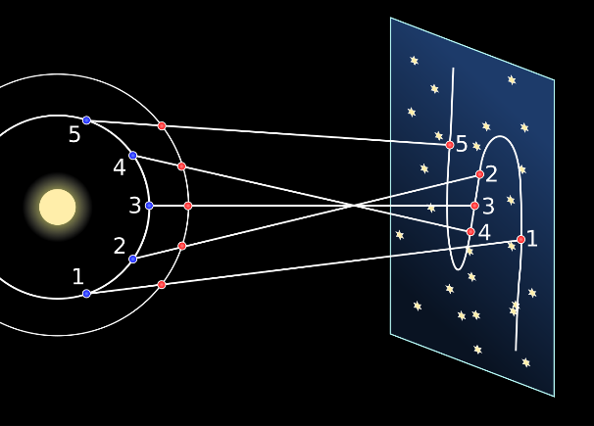
En astronomie, la rétrogradation, ou mouvement rétrograde apparent, est le recul (c'est-à-dire un déplacement dans le sens inverse de son élan moyen habituel à long terme) que semble décrire un corps céleste lors de son observation par rapport aux étoiles lointaines.
L'observation du mouvement des planètes se fait à partir de la Terre. Le premier déplacement apparent des planètes et des astres est dû à la rotation de la Terre autour d'elle-même. Il est diurne et s'effectue d'est en ouest. Le Soleil est le premier exemple. Ce n'est pas ce mouvement qui est étudié lors de l'apparition du phénomène de rétrogradation.
Le deuxième mouvement est de l'ordre de l'année ou plus, et est dû aux mouvements de la Terre et des planètes autour du Soleil. Pour l'observer, il faut choisir un référentiel fixe. Ce sera l'ensemble des étoiles lointaines. Cet ensemble était appelé par les astronomes de l'antiquité jusqu'au xviiie siècle, la sphère des étoiles fixes. C'est donc par rapport aux étoiles fixes que ce mouvement apparent est mesuré. Observé à partir du Soleil, le mouvement apparent de chaque planète serait circulaire quasi-uniforme. Cependant, la source d'observation étant la Terre, le mouvement de la Terre introduit un biais et les planètes extérieures semblent parfois reculer dans leur mouvement. C'est ce qu'on appelle le mouvement rétrograde. Il s'explique par les différences relatives de vitesse angulaire de chaque astre.
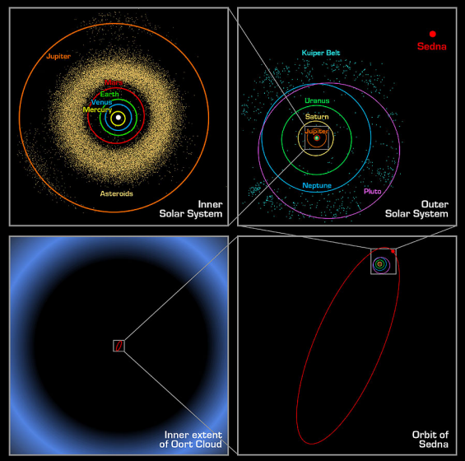

Le Système Solaire
Le Système Solaire est composé du Soleil, de quatre planètes telluriques internes (Mercure, Vénus, la Terre, Mars), d’une ceinture d’astéroïdes composée de petits corps rocheux (parmi lesquels des corps de masse respectable, tels Cérès), de quatre planètes géantes gazeuses (Jupiter, Saturne, Uranus et Neptune) et d’une seconde ceinture d’objets glacés, appelée ceinture de Kuiper.

Au-delà de cette ceinture, aux confins du Système Solaire, on trouve un disque d’objets épars,nommé suivant la théorie avancée par Jan Oort, le nuage d’Oort. C’est de ce nuage que proviennent la plupart des comètes, qui destabilisés par des perturbations gravitationnelles d’origines diverses, ”tombent” vers le Système Solaire interne.
Le Système Solaire comprend également :
- Des planètes naines : Elles sont à ce jour au nombre de cinq . Parmi les Planètes naines se trouve Pluton qui a été déchue de son statut de Planète du fait de sa proximité avec les autres objets transneptuniens. Les planètes naines portent les noms de divinités diverses. On en dénombre cinq au 17 septembre 2008. Ce sont : Pluton, le plus ancien objet connu de la ceinture de Kuiper, Cérès, le plus grand objet de la ceinture d’astéroïdes, la plus grosse des planètes naines, qui se trouve dans le disque des objets épars, Sedna, Makemake et Haumea, objets de la ceinture de Kuiper. Les planètes orbitant au-delà de Neptune (ce qui est le cas de quatre d’entre-elles) sont également classifiées comme plutoïdes.
- Un nombre très élevé de petits corps de masses, compositions, formes et orbites très diverses. Il s’agit aussi bien des astéroïdes, des comètes, poussières, que du gaz interplanétaire, etc ...
Toutes les planètes, excepté la Terre, portent les noms de dieux et déesses de la mythologie Romaine. Par extension, le terme "système solaire" (sans majuscules) est employé pour désigner d’autres systèmes planétaires ; on préfère parler de "système stellaire".

Quelques ordres de grandeur

Répartition des masses dans le Système Solaire
Le tableau suivant présente la répartition des masses dans le Système Solaire.
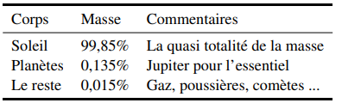
On en déduit aisément qu’au premier ordre, la dynamique des objets du Système Solaire est régie par le Soleil.

Distances Typiques dans le Système Solaire
Quelques ordres de grandeur utiles pour comprendre les distances en jeu en mécanique céleste. Figurent également les distances-lumière, utiles pour comprendre les contraintes de communication avec les sondes spatiales.
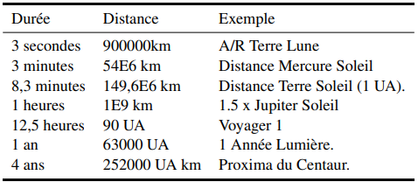

Repères de l’espace

Coordonnées Terrestres
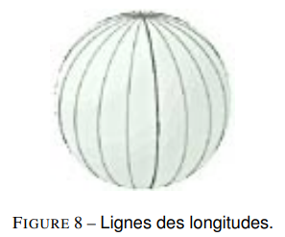
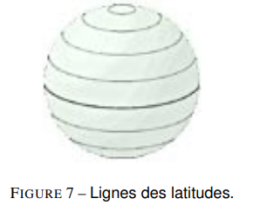
Imaginons un cercle à la surface d’une sphère dont le centre est situé sur un axe passant par le centre de la sphère Un tel cercle qui contient le pôle Nord et le pôle Sud est appelé méridien, ou ligne des longitudes. Pour n’importe quel point de la surface de la Terre, on peut définir un méridien. Le méridien origine est situé au Royal Observatory de Greenwich, en Angleterre. La longitude est exprimée en degrés, minutes, and secondes d’arc de 0 to 180 degrés Est ou Ouest à partir du méridien origine. Par exemple à Toulouse la longitude est 1,27˚ E. distance au centre de la Terre.
De la même façon, on peut définir un grand cercle où tout point est équidistant des pôles, appelé équateur. Les cercles inscrits dans les plans parallèles à l’équateur définissent ainsi les lignes de latitude. La latitude est exprimée comme l’arc entre l’équateur et la parallèle, vu depuis le centre de la Terre. Elle s’exprime de -90˚(S) à +90˚(N) La latitude de Toulouse est 43˚ 36’ de latitude nord.
Un degré de latitude vaut 111 km à l’équateur, et par définition exactement 60 miles nautiques .
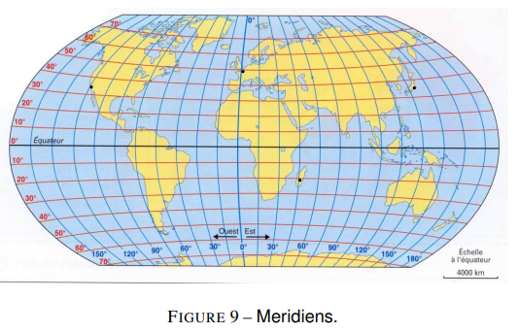

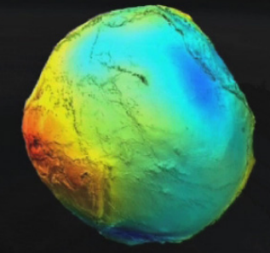
Géoïde de référence
Une fois ces axes définis ’en principe’ , il faut toutefois se poser la question de l’origine de ces axes, ainsi que de leur orientation précise. Les répartitions de masse à l’intérieur de la Terre solide sont dynamiques : La Terre est dynamique :variation des océans, dérive des continents, impact des marées , ainsi que les effets de marée (qui modifient ces répartitions de masse dans le temps), font que ’l’objet’ terre est loin, non seulement d’être une sphère parfaite, mais est aussi loin d’être un ellipsoïde parfait. Cela se traduit en pratique par des mouvement de la croûte terrestre et de la répartiotion de masse sous-jacente, menant à des variations de l’orientation du champ de gravité à la surface de la Terre, et donc du plan horizontal local. Pour pallier à ce problème, on utilisera donc comme référence un ’système géodésique’ , en pratique une représentation de la surface terrestre ellipsoïdale, qui minimise l’erreur par rapport à une équipotentielle du champ de gravité terrestre et on exprimera les latitudes, longitudes et hauteurs par rapport à cet ellipsoïde conventionnel.

Coordonnées écliptiques
De la même façon, si l’on s’intéresse aux mouvements dans le Système Solaire, on pourra utiliser des coordonnées écliptiques héliocentriques (c’est à dire centrées sur le Soleil). Cela est utile par exemple pour les trajectoires des planètes, ou bien pour celles des sondes spatiales dans la partie Héliocentrique de leur trajet. Dans ce cas, l’axe principal est un axe passant par le centre du soleil et perpendiculaire au plan de l’écliptique Les coordonnées sont appelées la latitude écliptique et la longitude écliptique.
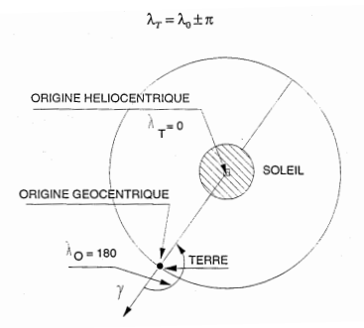
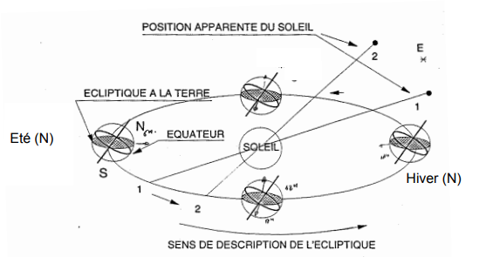

Point Vernal
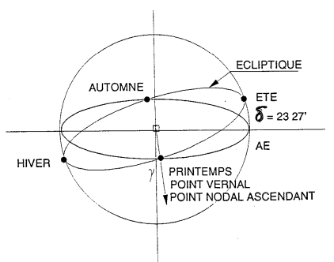
Par définition, si l’on se place dans un repère terrestre, le Soleil se trouve donc toujours sur le cercle écliptique. Les plans de référence équatoriaux et écliptiques étant définis de manière naturelle, il convient de déterminer le point de référence pour fixer les repères (et conclètement, donner une droite de référence pour la mesure des angles de latitude et de longitude). Ce point origine s’appelle le point vernal. Par définition, ce point vernal est le point nodal ascendant du soleil, c’est à dire la direction du soleil au printemps. Avec cette définition, on peut exprimer les coordonnées du point vernal dans les repères équatoriaux.

Mouvement de la Terre
Tout d’abord, il n’est pas inutile d’introduire quelques définitions. Le terme « rotation » se réfère au mouvement d’un objet autour de son axe propre, tandis que le terme « révolution » se réfère au mouvement de son centre de masse autour d’un autre objet. La rotation de la Terre autour de son axe par rapport aux étoiles a une période de 86164 secondes, soit 236s moins que le jour solaire moyen. Son inclinaison par rapport au plan de l’écliptique est de 23,45˚ La révolution de la Terre autour du soleil dure 365,25 jours solaires moyens (année Julienne).

Mouvement de la Terre autour du soleil
La Terre parcourt son orbite en 365 jours, 6 heures, 9 minutes (par rapport aux étoiles). Du fait de l’excentricité de son orbite, sa vitesse varie entre 29.29 et 30.29 km/s au cours de l’année. Les 6 heures, 9 minutes et quelques donnent un jour supplémentaire tous les quatre ans.
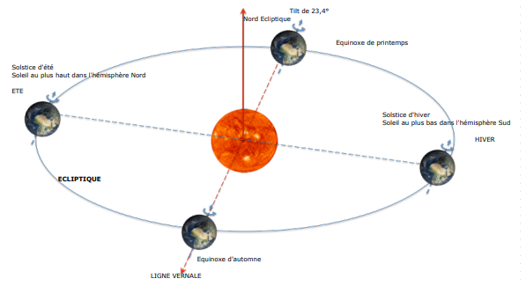
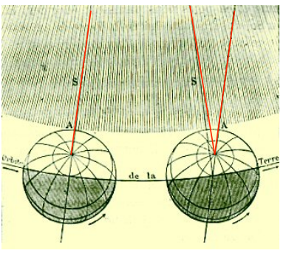

La rotation de la Terre
Par rapport aux étoiles, la Terre fait un tour sur elle même en 86164s (Jour Sidéral) . Après un jour, le mouvement de la Terre sur son orbite autour du Soleil décale le moment où il est midi en un méridien donné. Le jour solaire moyen de 24 h , c’est à dire 86400 secondes, est le temps moyen, au cours de l’année, qui sépare deux passages consécutifs du soleil au zénith d’un méridien donné.

Mouvement de l’axe de la Terre
Les forces associées à la rotation de la Terre impliquent une déformation de la Terre à l’équateur (bourrelet équatorial) L’impact des forces de marée (Lune, soleil) sur ce bourrelet équatorial va résulter en un couple gyroscopique, qui implique la précession de l’axe de la Terre . Cette précession a une période d’environ 26000 ans. Si aujourd’hui le Pôle Nord Céleste indique l’Etoile polaire, il indiquera approximativement Deneb, puis Vega au cours des prochains millénaires.
En superposition du mouvement moyen de 26000 ans, se rajoute une petite oscillation de période 18,6 ans, avec une amplitude de 9,2 arc secondes. Cette nutation est due à des effets de résonance entre les orbites des planètes internes.
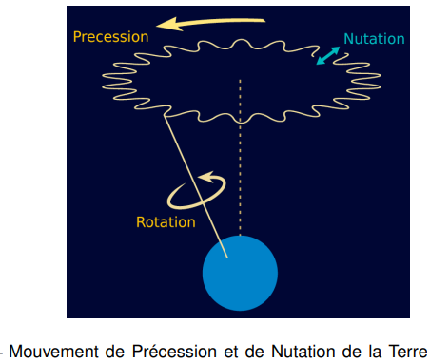
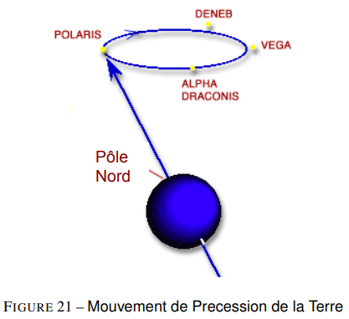

Repères du temps
La mécanique céleste classique utilise une notion intuitive, qui a depuis été remise largement en cause par la relativité générale : un temps newtonien découplé du mouvement. Toutefois, à quelques corrections près, c’est ce temps Newtonien qui est utilisé pour la mécanique céleste. Les principales échelles de temps utilisées sont :
- Le Temps Atomique International (TAI) : Il s’agit d’un temps atomique, fabriqué par le Bureau des Poids et Mesures (BIPM) depuis 1985. Il s’agit d’une construction sur un barycentre pondéré du temps de plus de 200 horloges atomiques dans 70 laboratoires, donc extrêmement stable. Ce temps est bien évidemment découplé des phénomènes célestes.
- Le temps universel 1 (UT1) est un temps astronomique. Il s’agit du midi vrai observé à Greenwich. Il est basé sur la rotation de la Terre et varie continuement.
- Le temps universel coordonné (UTC)) est une approximation de UT1 variant comme le TAI. Il diffère d’au plus une seconde de l’UT1, car il est recalé de temps en temps de manière à ce que la différence entre l’UTC et le TAI soit inférieure à une seconde. C’est (en gros) l’heure du GPS. Par rapport à l’UT1, il varie de manière beaucoup plus régulière que la rotation de la Terre - Par exemple il n’est pas affecté par les gros séismes ...
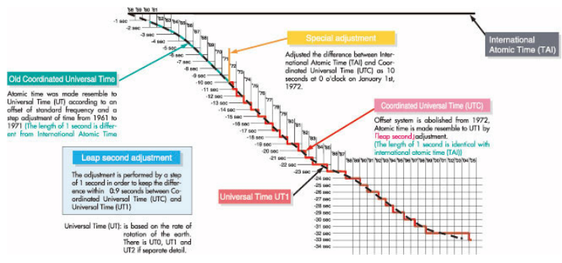

Trigonométrie sphérique

Coordonnées sphériques
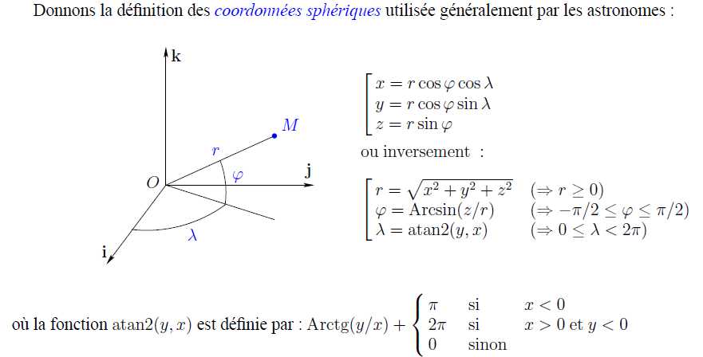

Changement de repères d’espace
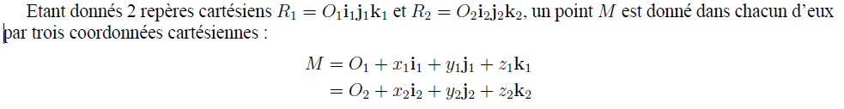
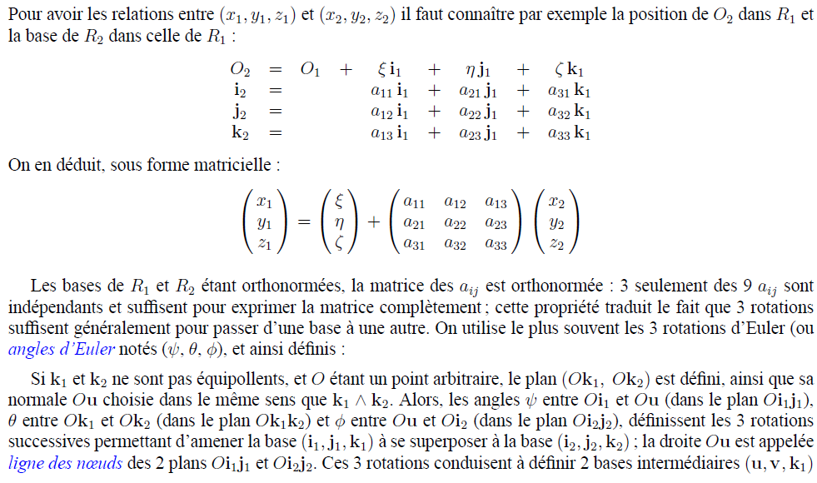
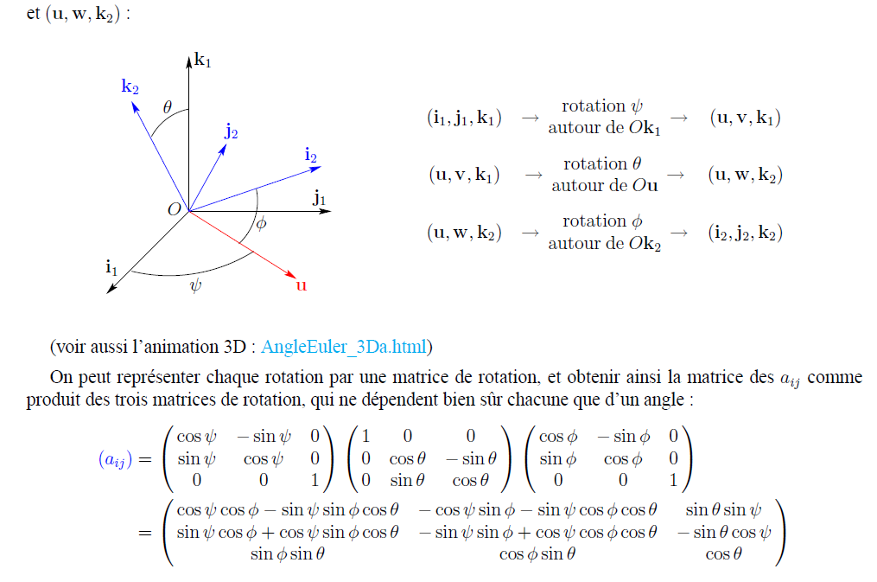

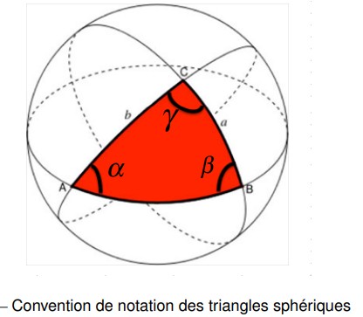
Eléments de trigonométrie sphérique
Il est très souvent utile de considérer des éléments de trigonométrie sphérique. On notera A, B et C trois points sur la sphère comme figuré. On note respectivement a b et c les longueurs à la surface de la sphère aux côtés opposés aux sommets A,B et C . On note (parfois) α , β et γ les angles de ces mêmes sommets. On remarquera que les longueurs a, b et c peuvent être assimilées à des angles par rapport au centre de la sphère (et on le fera souvent !).
La formule des cosinus relie la longueur d’un côté du triangle à celles de deux autres côtés ainsi qu’à l’angle entre les deux :
Dans le cas particulier où le triangle est rectangle en C (ce que nous utiliserons souvent, car cette formule permet de calculer la distance entre deux points sur la Terre ou sur une sphère quelqconque de rayon connu si l’on connaît les latitudes et longitudes).
La formule des sinus est également très utile :
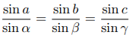
Enfin, la formule de Neper donne une résolution aisée pour nombre de problèmes en latitude longitude
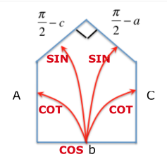
Si β = 90◦ (B est un angle droit) le cosinus d’un des paramètres est égal au produit des sinus coté face et au produit des cotangentes latérales à ce paramètre. Par exemple dans le cas illustré ici
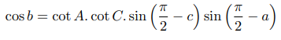

Principe de déterminisme
Parmi ces principes, se trouve le principe de déterminisme de Newton, qui postule que l’état initial d’un système (i.e. l’ensemble des positions et des vitesses de ses points à une date quelconque) définit de façon unique le futur de son mouvement. Toutefois, ce principe, formulé par Laplace d’après l’analyse critique de Newton, s’entend dans un monde parfait, où l’on connaîtrait parfaitement les conditions initiales du système, conditions initiales pouvant être réelles (au sens mathématique du terme). En particulier, si l’on considère un système dynamique dont la résolution fait apparaître des solutions fonction d’exponentielles positives, il reste clair qu’au delà d’un certain temps, deux solutions aux conditions initiales infiniment proches finiront tout de même par diverger (voir la conclusion de ce cours)

Equation de Newton
Les lois du mouvement de Newton sont un ensemble de principes à la base de la grande théorie de Newton sur le mouvement des corps, appelée mécanique newtonienne ou mécanique classique. À ces lois générales du mouvement, Newton a ajouté la loi de la gravitation universelle permettant d'expliquer aussi bien la chute des corps que le mouvement de la Lune autour de la Terre.

Première loi de Newton ou principe d'inertie
Dans un référentiel galiléen, le vecteur vitesse du centre d'inertie d'un système est constant si et seulement si la résultante des vecteurs forces qui s'exercent sur le système vaut le vecteur nul.
Soit en écriture mathématiques :
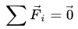 mouvement rectiligne uniforme

Deuxième loi de Newton ou principe fondamental de la dynamique
Dans un référentiel galiléen, la dérivée de la quantité de mouvement 𝑝 d'un solide est égale à la somme des forces extérieures F qui s'exercent sur le solide :
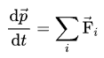
Cette expression de la deuxième loi de Newton n'étant valable que pour un système de masse constante, elle peut être reformulée de façon équivalente de la manière suivante :
Soit un corps de masse 𝑚 (constante) : l'accélération 𝑎 de son centre d'inertie dans un référentiel galiléen est proportionnelle à la résultante des forces qu'il subit. Le coefficient de proportionnalité est 1/𝑚.
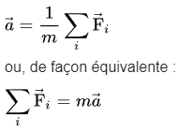

Troisième loi de Newton ou principe des actions réciproques
Tout corps A exerçant une force sur un corps B subit une force d'intensité égale, de même direction mais de sens opposé, exercée par le corps B.
A et B étant deux corps en interaction, la force F_{A/B} (exercée par A sur B) et la force F_{B/A} (exercée par B sur A) qui décrivent l'interaction sont directement opposées et portées par la droite (𝐴𝐵)
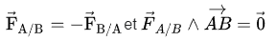

Loi universelle de la gravitation
La loi universelle de la gravitation ou loi de l'attraction universelle, découverte par Isaac Newton, est la loi décrivant la gravitation comme une force responsable de la chute des corps et du mouvement des corps célestes, et de façon générale, de l'attraction entre des corps ayant une masse, par exemple les planètes, les satellites naturels ou artificiels
Deux corps ponctuels de masses respectives 𝑀_{𝐴} et 𝑀_{𝐵} s'attirent avec des forces vectoriellement opposées et de même valeur absolue. Cette valeur est proportionnelle au produit des deux masses, et inversement proportionnelle au carré de la distance qui les sépare. Ces 2 forces opposées ont pour axe commun la droite passant par les centres de gravité de ces deux corps.
La norme de la force exercée sur le corps 𝐵 par le corps 𝐴 est donnée par :
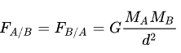
𝑀_{𝐴} et 𝑀_{𝐵} en kilogramme (kg); d en mètre (m); 𝐹_{𝐴/𝐵} et 𝐹_{𝐵/𝐴} en newton (N)
où G est la constante gravitationnelle.𝐺=6,67430×10⁻¹¹N⋅m2⋅ kg−2 ou m3⋅kg−1⋅s−2

Rappels de cinématique

Cinématique du point
Il faut d'abord définir un référentiel, c'est-à-dire un repère de l’espace et une référence pour le temps, une horloge ; on utilise en général le référentiel lié au laboratoire, par exemple dont les axes suivent les arêtes des murs de la pièce, ou bien celle de la table, ou encore les directions géographiques Nord-Sud, Est-Ouest et haut-bas (si le laboratoire est immobile par rapport au sol). L'objet de base est le point, sans dimension. Dans un repère cartésien, un point M est défini par ses coordonnées (x, y, z, t) et noté M(x, y, z, t).
Un objet réel est un volume, constitué d'une infinité de points. La cinématique du point consiste donc à étudier un point particulier d'un solide. On choisit des points caractéristiques, dont l'étude est simple et/ou donne des renseignements pertinents ; ce sont typiquement le centre de gravité du solide, qui joue un rôle important en dynamique, ou bien le point de contact du solide avec un autre. Si le solide est de petite dimension par rapport à son déplacement, et que l'on ne s'intéresse pas à sa rotation propre dans le référentiel, alors on peut se contenter de cette étude du point ; c'est le cas par exemple de la révolution des planètes dans le système solaire.
Les coordonnées définissent le vecteur position, qui dépend ainsi de la position et du temps.
Le vecteur obtenu en dérivant les coordonnées par rapport au temps définit le vecteur vitesse. Le vecteur vitesse est indépendant du choix du point origine3.
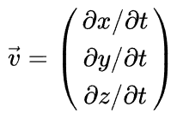
Le vecteur obtenu en dérivant les composantes du vecteur vitesse par rapport au temps définit le vecteur accélération
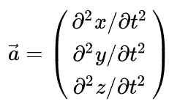
Le vecteur obtenu en dérivant les composantes du vecteur accélération par rapport au temps définit le vecteur d'à-coup
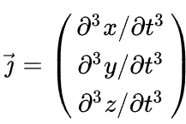
La mécanique du point permet de prévoir la position en fonction du temps, à partir de la vitesse initiale et des forces.
L'équation horaire du mouvement
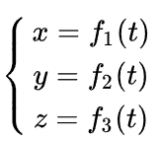
correspond à l’équation paramétrique d'une courbe ; on peut souvent réduire ceci à un système de trois équations cartésiennes
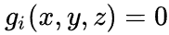
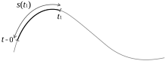
qui, dans le cas le plus simple, sont du type linéaire :
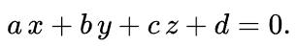
Cette courbe est l’ensemble des points par où passe le centre d'inertie du mobile. On définit alors l'abscisse curviligne, notée s, la distance parcourue sur la courbe par rapport à un point de référence (la position du centre d'inertie du mobile à t = 0). Pour un petit déplacement de M(x,y,z,t) à M(x+dx, y+dy, z+dz, t+dt), l'abscisse curviligne est assimilable à un segment, d'où :
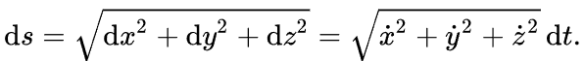
La notion commune de vitesse est en fait la dérivée de l'abscisse curviligne. On parle souvent de « vitesse scalaire » :
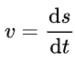
On a en fait
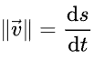

Mouvement rectiligne uniforme (MRU)
Le mouvement est dit rectiligne uniforme si la vitesse 𝑣 est constante ; cela correspond au mouvement d'un objet lancé dans l'espace hors de toute interaction, ou encore au mouvement d'un objet glissant sans frottement. On a :
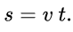
L'abscisse curviligne s est alors une fonction linéaire du temps.
En étude des vitesses, ce type de mouvement a une propriété fondamentale : tous les points d'un solide en translation rectiligne uniforme ont le même vecteur vitesse. On considère de plus qu'un solide immobile est en translation rectiligne uniforme : L'immobilité est un cas particulier du mouvement rectiligne uniforme.
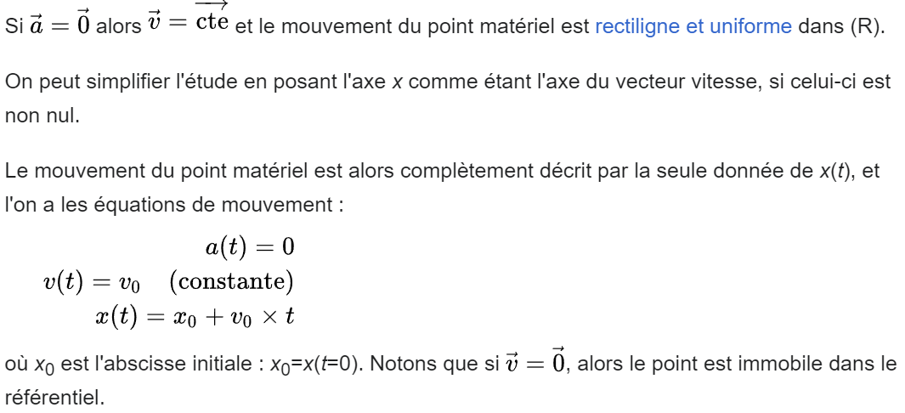

Mouvement rectiligne uniformément accéléré (MRUA)
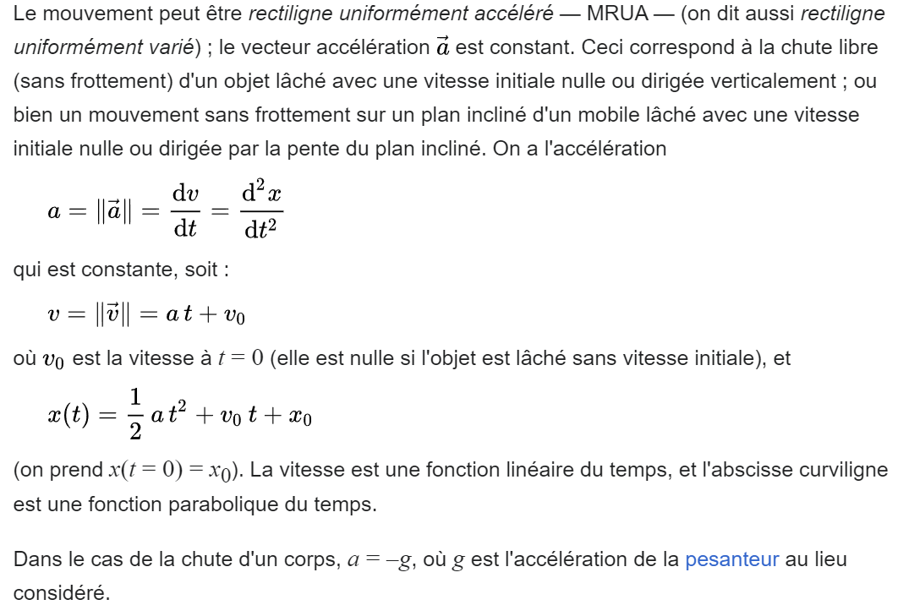

Chute libre
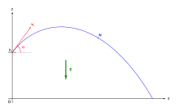
Dans le cas le plus général, la trajectoire d'un point matériel en mouvement uniformément accéléré est plane et correspond à un arc de parabole.
Le cas typique est celui de la chute libre d'un corps dans le champ de pesanteur, lorsque l'on néglige le frottement de l'air. Il est important de souligner que la constance de 𝑎 ne préjuge en rien de la forme de la trajectoire, qui dépend en fait des conditions initiales.
Si nous considérons que :
- l'accélération a0 est orientée selon l'axe des z
- le vecteur vitesse initial v0 fait un angle α avec l'axe des x
- les coordonnées initiales du point sont (x0 ; y0 ; z0)
alors les lois de mouvement sont :
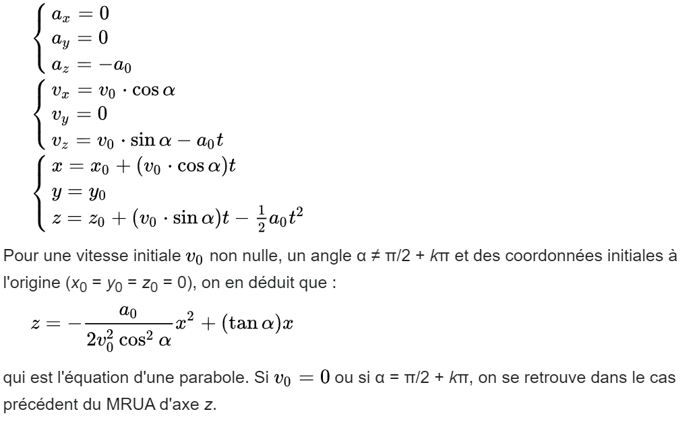

Mouvement à accélération centrale
Lorsque la droite portant le vecteur accélération passe toujours par un même point, on parle de mouvement à accélération centrale. Un cas particulier important de ce type de mouvement, où la force causant l'accélération est de type newtonien, est donné par le mouvement képlérien, qui décrit le mouvement des planètes autour du Soleil.
Un cas particulier simple est celui du mouvement circulaire uniforme : le point matériel est soumis à une accélération centripète valant :
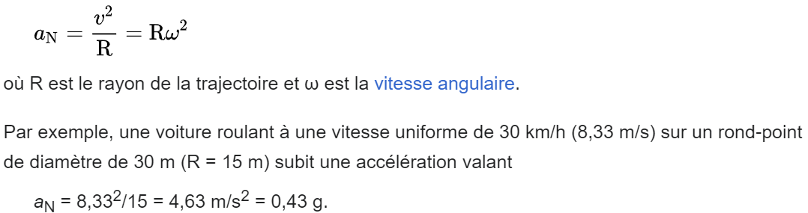

Mouvement circulaire uniforme
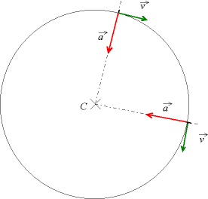
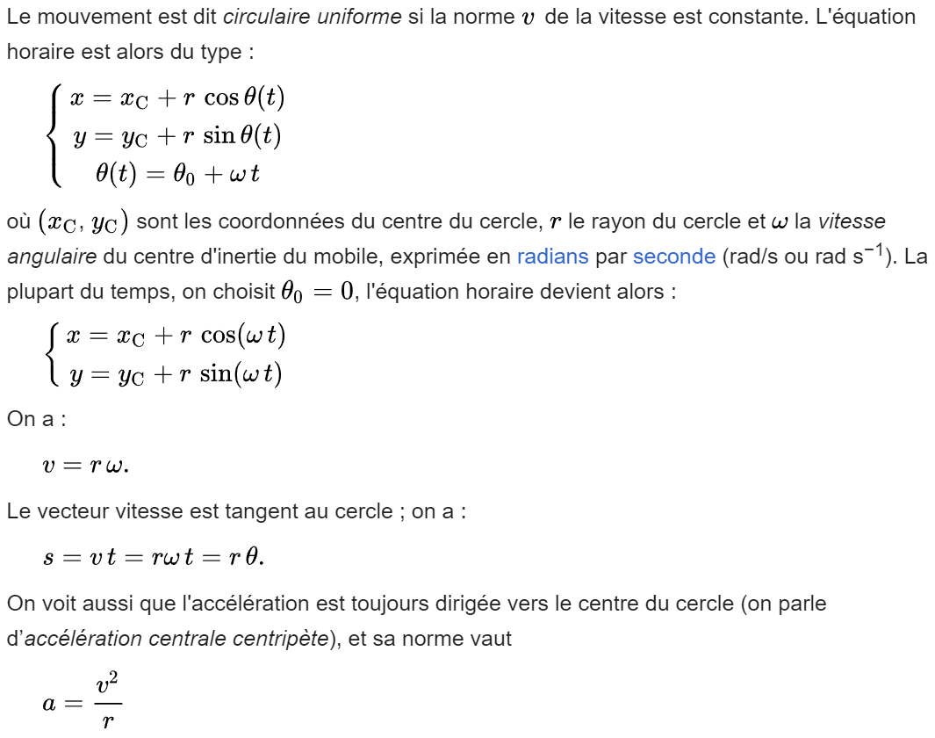
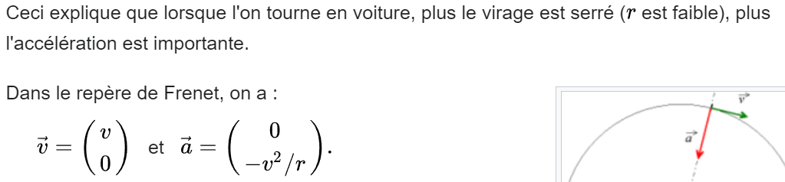

Mouvement circulaire uniformément varié
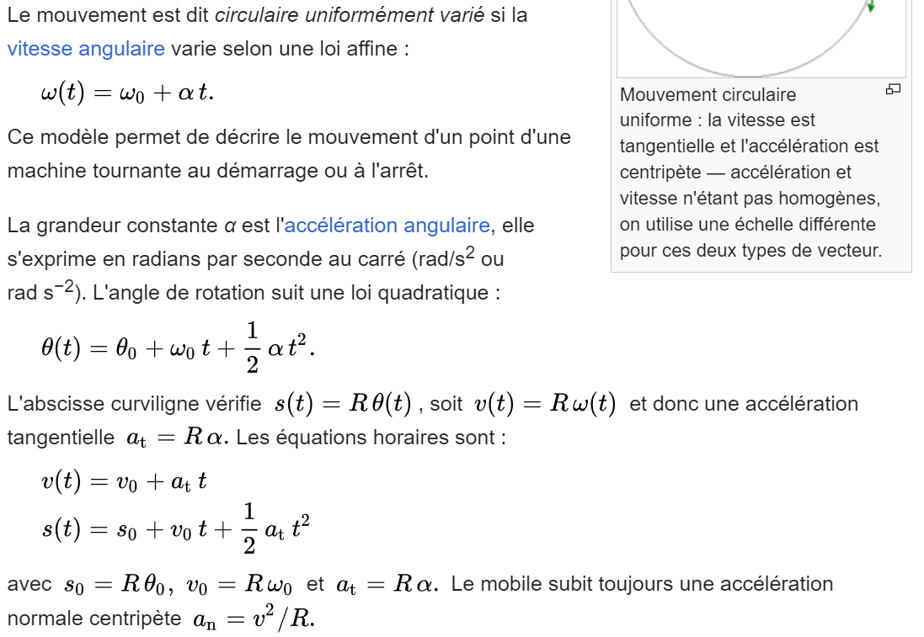

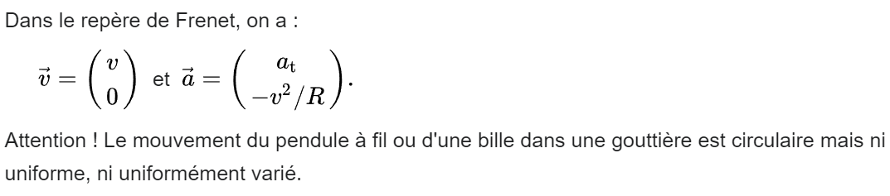

Mouvement elliptique
Le centre d'inertie du mobile décrit une ellipse (le mouvement circulaire est un cas particulier de mouvement elliptique). Cela peut être le mouvement d'une voiture sur une courbe suivant un arc d'ellipse, ou bien celui d'un satellite autour d'une planète dans un référentiel galiléen dans lequel la planète est fixe, ou encore le mouvement d'une planète ou d'une comète autour d'une étoile ; le centre de gravité du système est alors à un des foyers de l'ellipse (ce centre de gravité se confond quasiment avec le plus massif des deux objets quand le rapport des deux masses est très élevé).
On définit la vitesse aréolaire comme étant l'aire balayée par un rayon joignant le foyer au centre d'inertie du mobile.
Dans le cas des mouvements orbitaux, le moment cinétique L par rapport à un foyer F est constant (ceci peut se déduire du principe de conservation du moment cinétique d'un système isolé) :
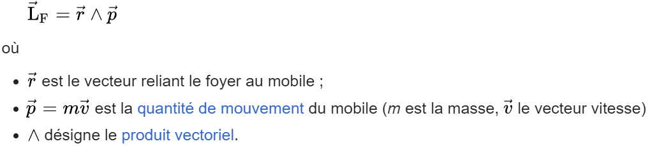

Rayon de courbure
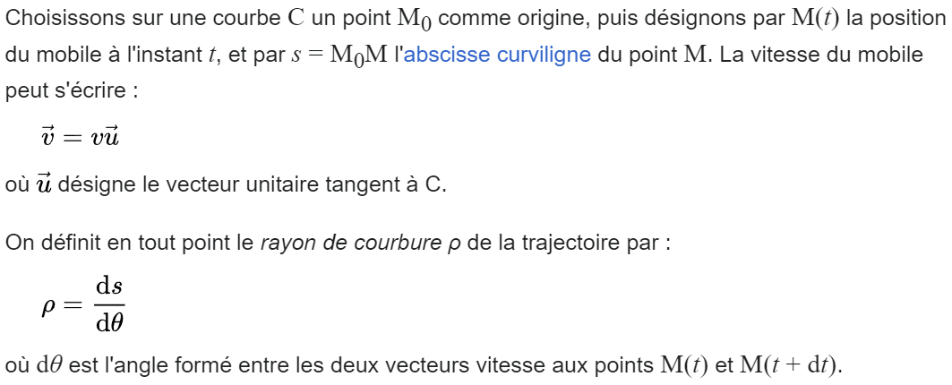
Exemple :
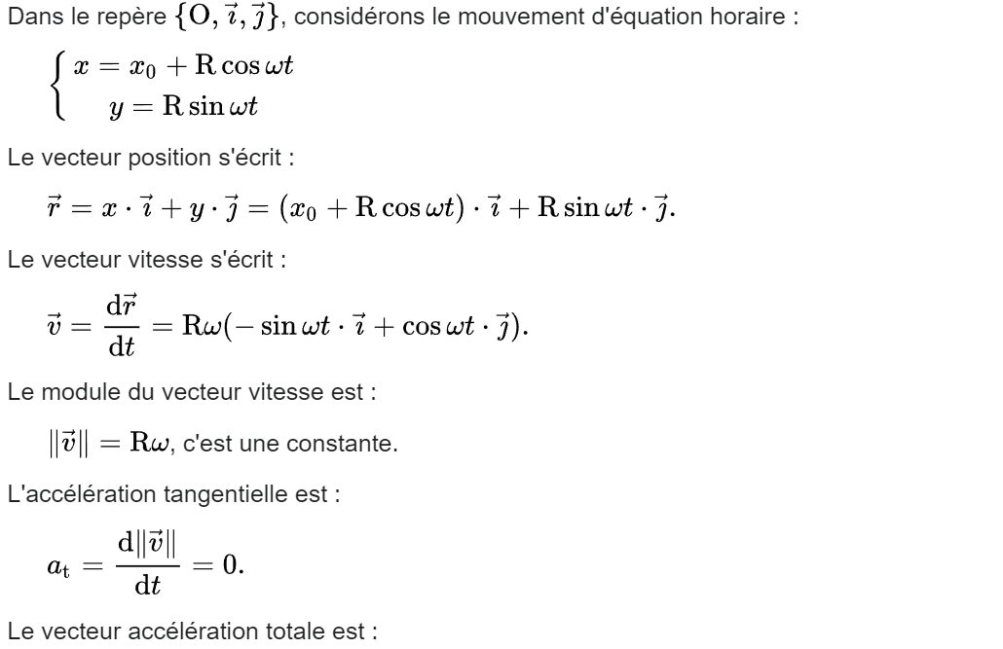
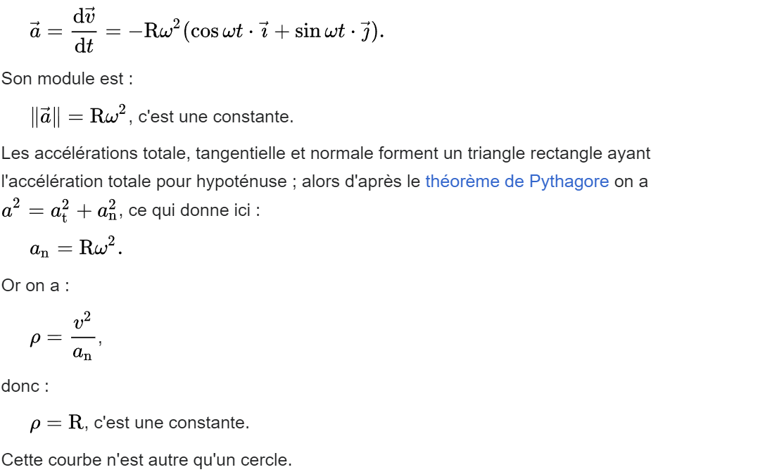


Rappels de cinétique

Quantité de mouvement
La quantité de mouvement d'une particule est usuellement notée 𝑝, sa définition dépend de la cinétique utilisable.

En cinétique classique
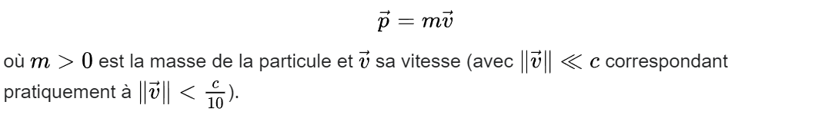

En cinétique relativiste des particules massiques
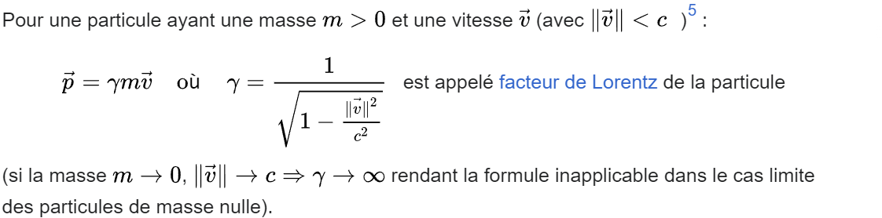

En cinétique (relativiste) des particules de masse nulle
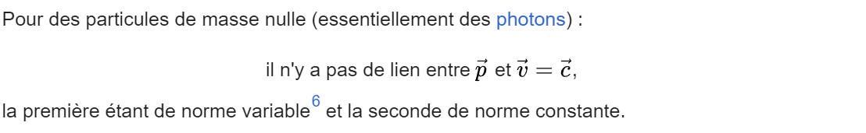

Cas d'un mouvement rectiligne
Si on choisit l'origine 𝑂 de calcul des moments sur la trajectoire de la particule, on a .𝑂𝑀 ∥ 𝑝. et, par définition du produit vectoriel de deux vecteurs colinéaires.

Cas d'un mouvement circulaire
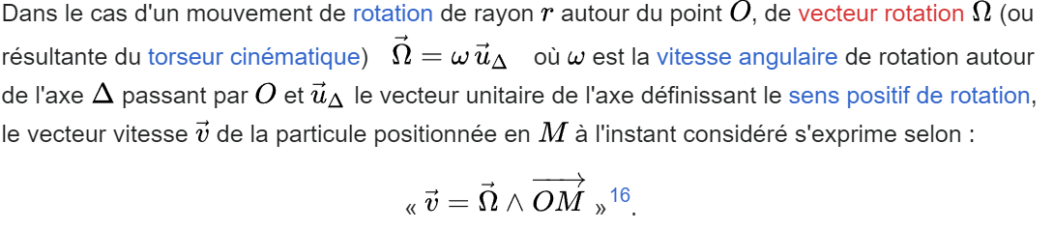

Cas d'un mouvement plan curviligne
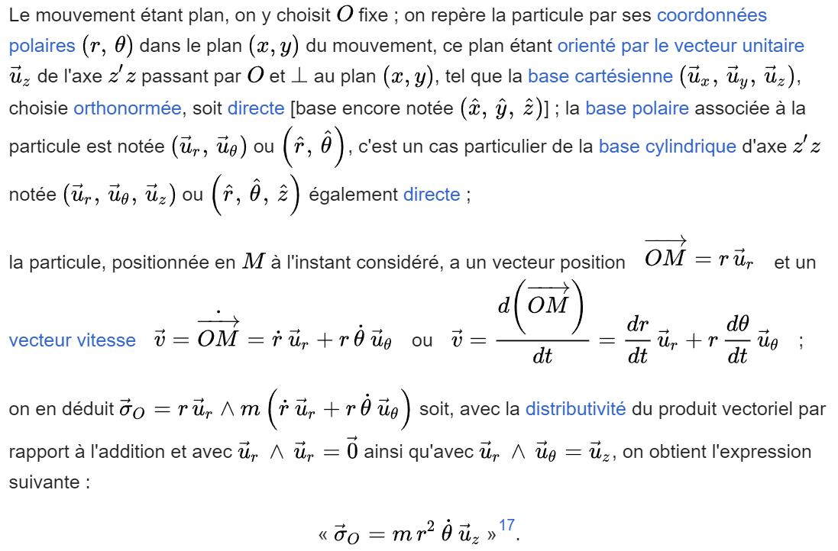

Moment cinétique
En mécanique classique, le moment cinétique (ou moment angulaire par anglicisme) d'un point matériel M par rapport à un point O est le moment de la quantité de mouvement 𝑝 par rapport au point O, c'est-à-dire le produit vectoriel :
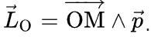

Énergie cinétique
L'énergie cinétique est la seule grandeur scalaire parmi les trois principales8, elle est usuellement notée 𝐸𝑐 (ou 𝐸𝑘 ou encore 𝐾), sa définition dépend de la cinétique utilisable :

En cinétique classique
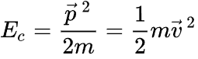

En cinétique relativiste des particules massiques
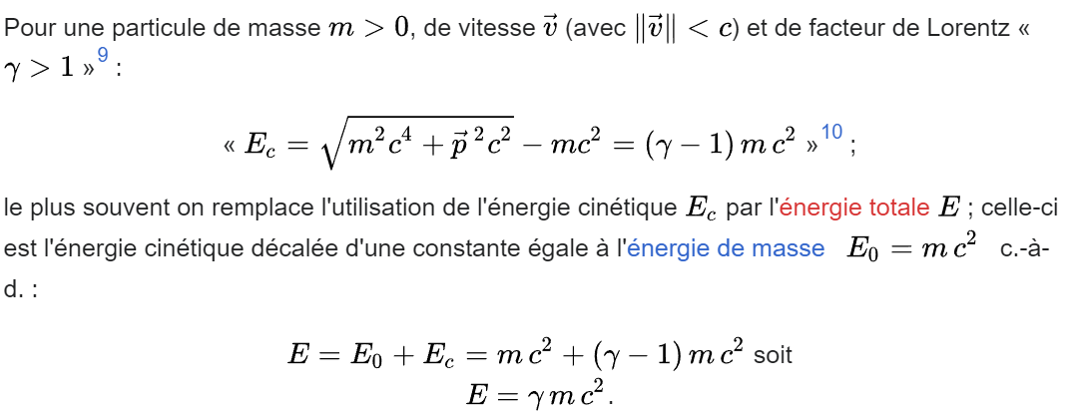

En cinétique (relativiste) des particules de masse nulle

Cas d'un mouvement circulaire
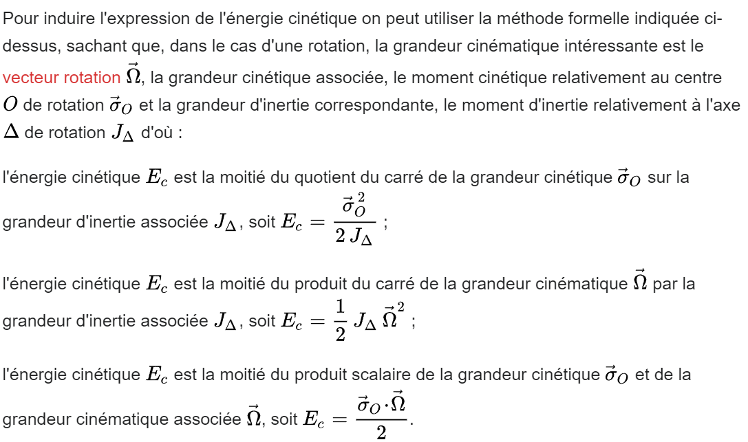
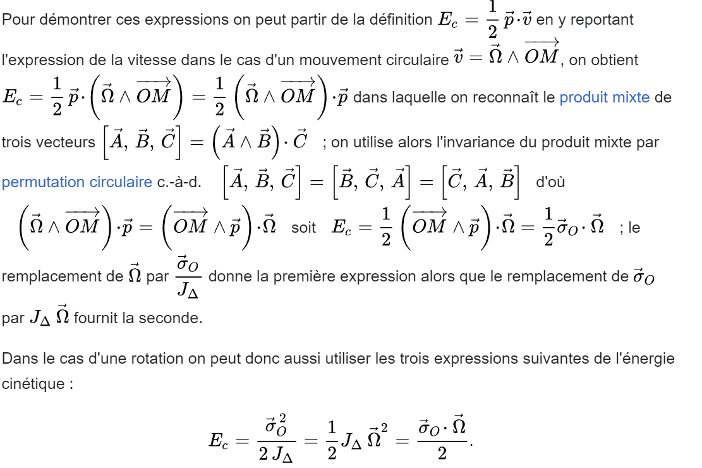

Cas d'un mouvement plan curviligne
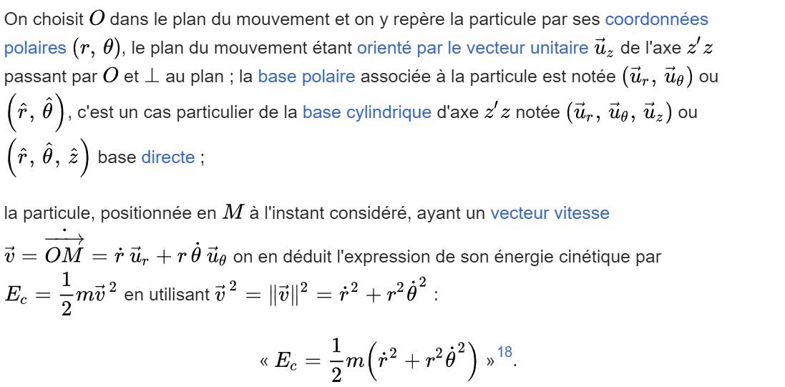

Mouvement dans un champ de gravité central
En mécanique du point, un mouvement à force centrale est le mouvement d'un point matériel M soumis uniquement à une force centrale, c'est-à-dire une force toujours dirigée vers le même point noté O appelé centre de force.
Ce type de mouvement est une modélisation de certains phénomènes physiques : il n'est pas rigoureusement présent dans la nature, mais certains mouvements s'en rapprochent. Par exemple, on peut considérer que la Terre est soumise à une force centrale de la part du Soleil. Par ailleurs, lorsqu'on utilise une description classique de l'atome, on peut considérer que le mouvement des électrons est à force centrale autour du noyau.

Planéité de la trajectoire
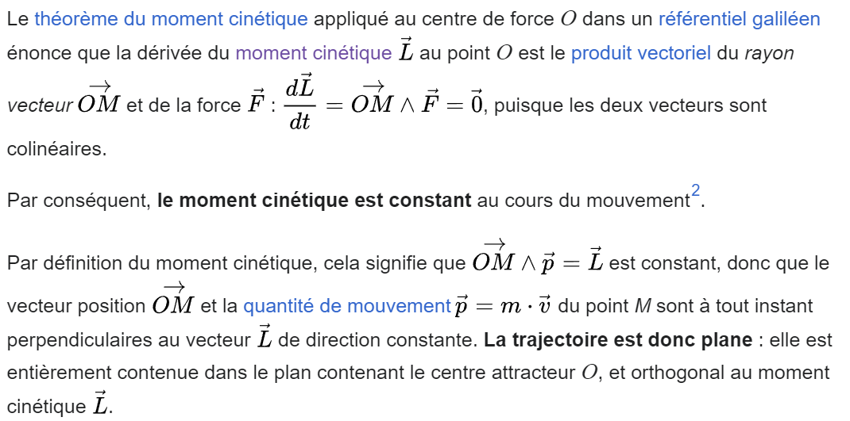

Loi des aires
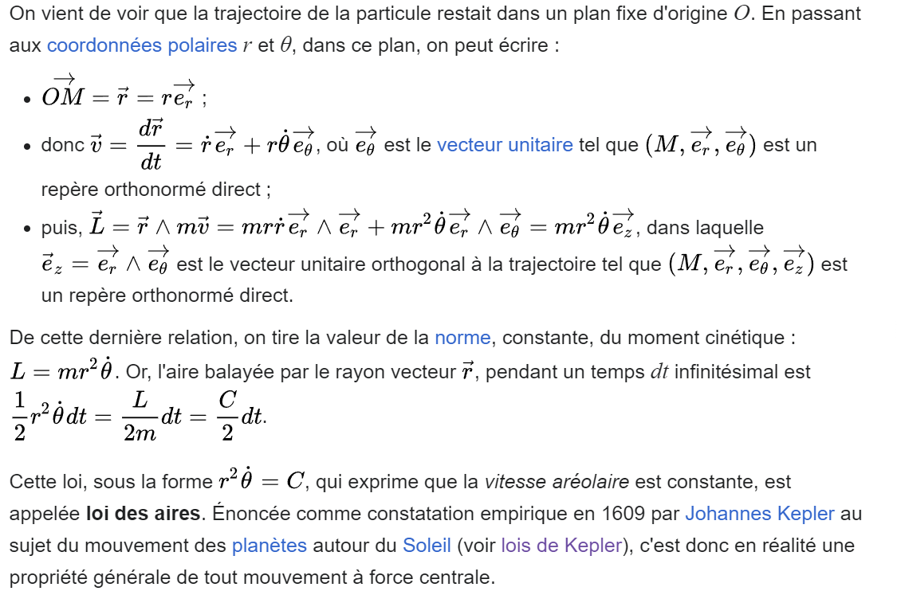

Équation de Kepler
La loi des aires implique notamment que 𝜃˙ garde un signe constant, i.e que le point matériel tourne toujours dans le même sens. En particulier θ = f(t) est fonction strictement monotone du temps. Il existe donc une fonction réciproque t = f⁻¹(θ). C'est-à-dire qu'il est possible de déterminer le temps mis par le solide pour tourner d'un angle donné autour du point central. Effectuer cette inversion fut un travail de Legendre, puis Cauchy (résolution de l'équation de Kepler).

Accélération en coordonnées polaires
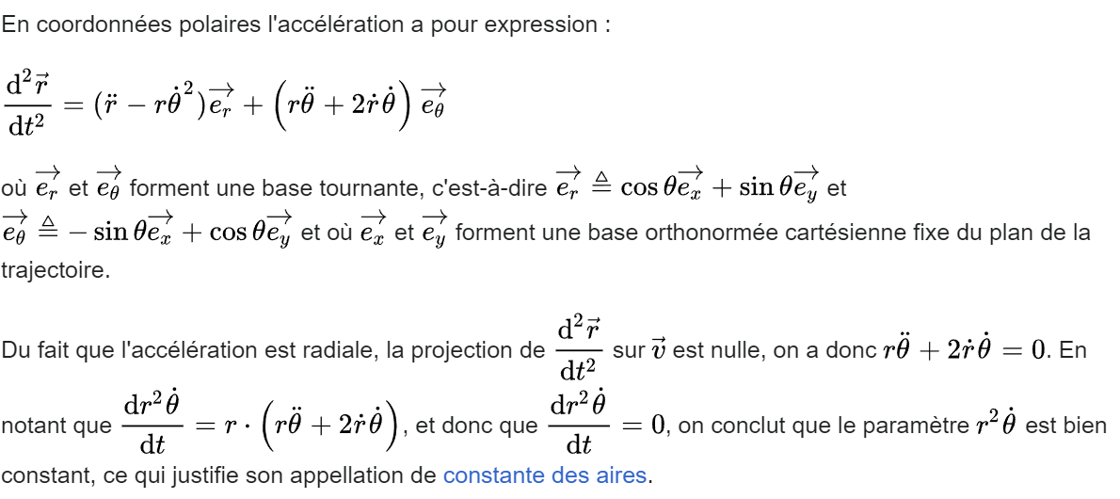

Expression de l'énergie cinétique, effet centrifuge
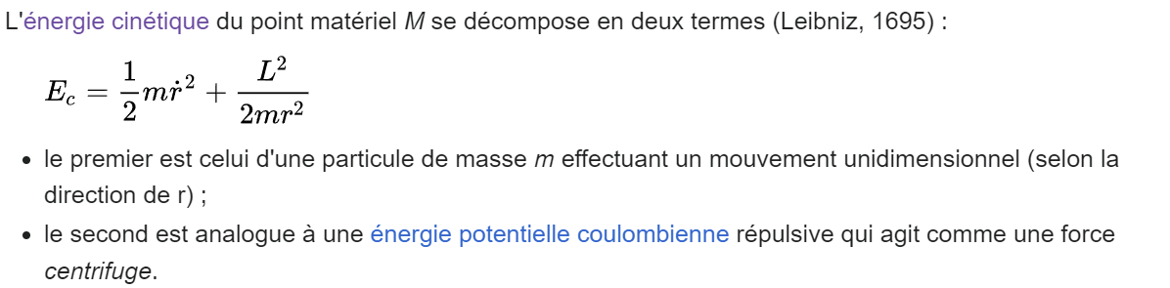

Énergie potentielle effective
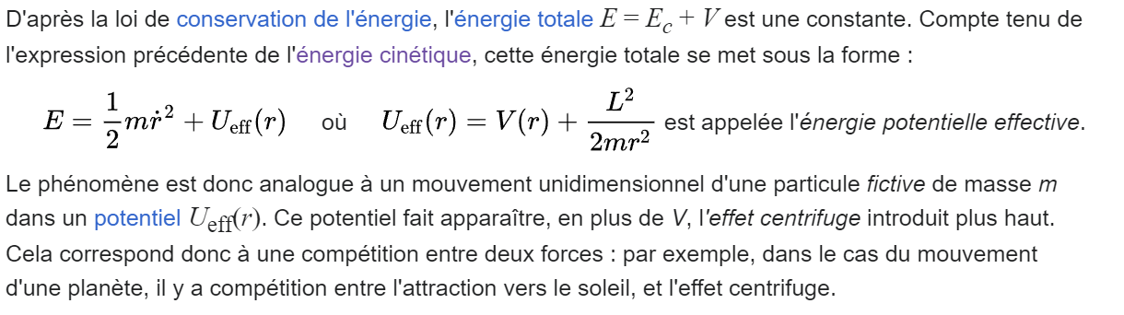

Cas d'un champ attractif
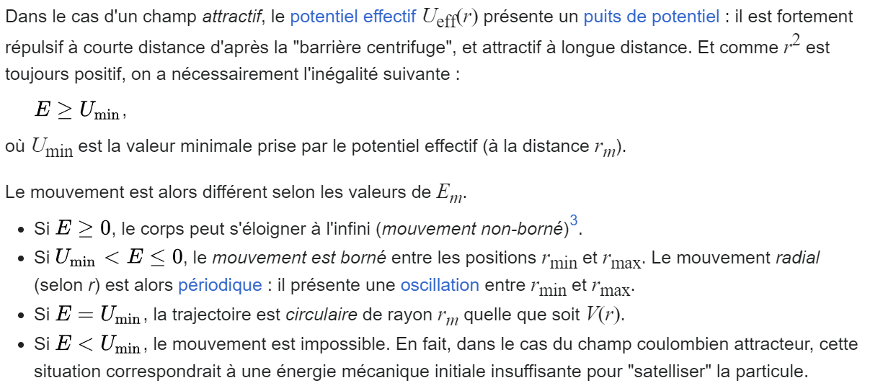

Expressions générales des équations horaire et polaire
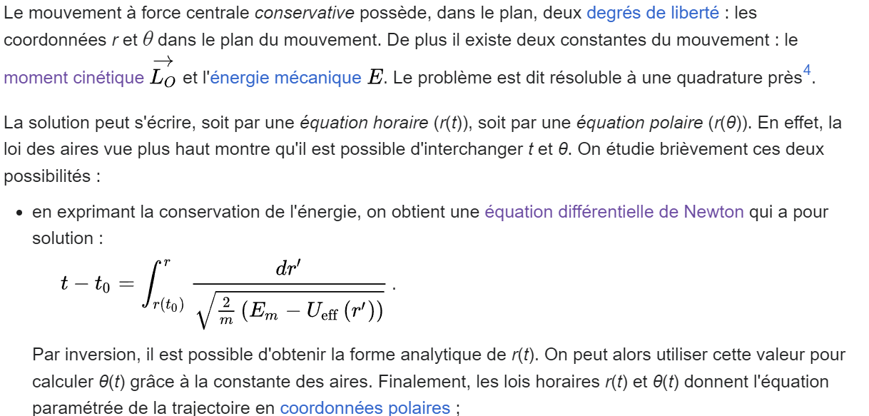
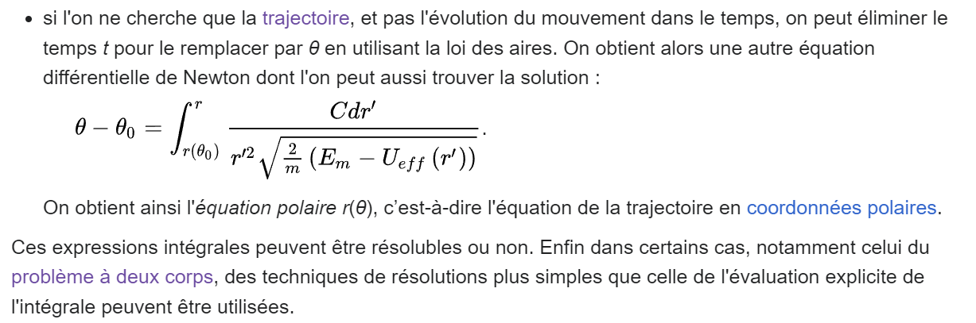

Possibilités d'orbites fermées
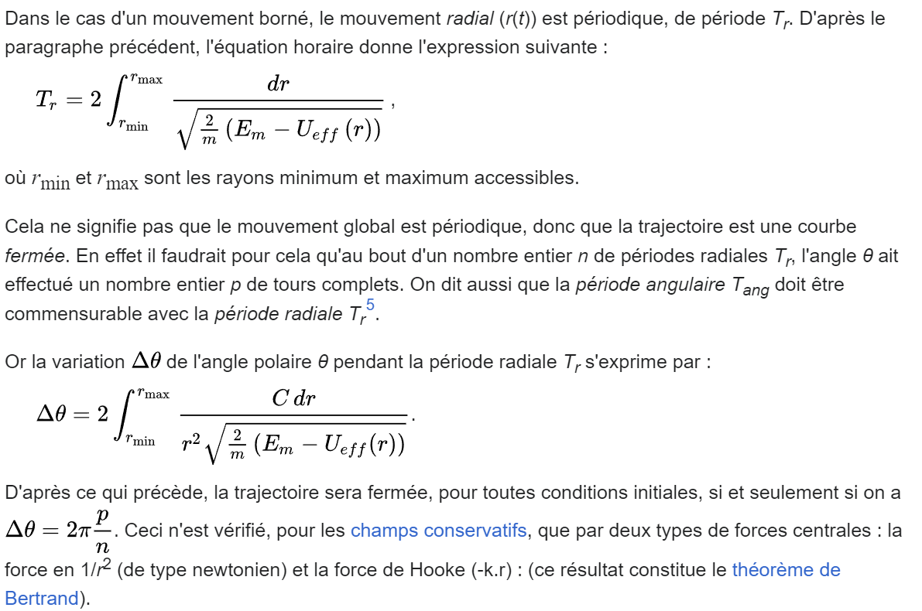

Mécanique Hamiltonienne

Rappels de mécanique lagrangienne
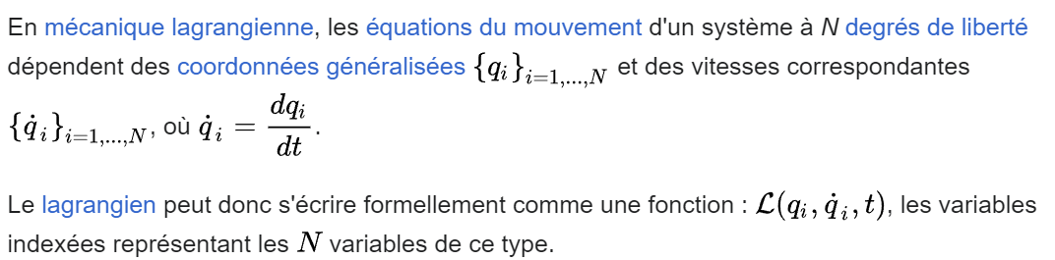

Moment conjugué
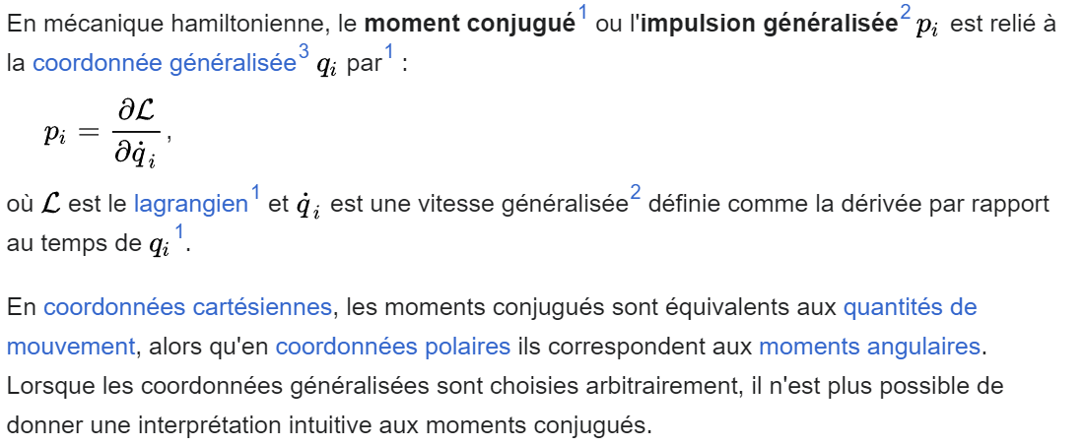

Masse ponctuelle en chute libre
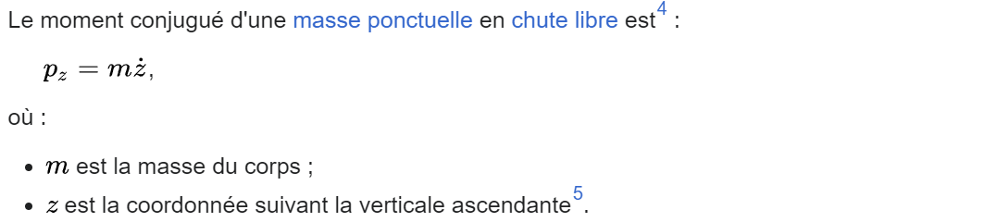

Pendule simple
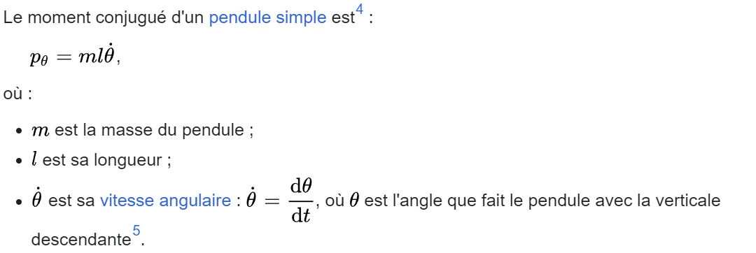

En théorie des champs
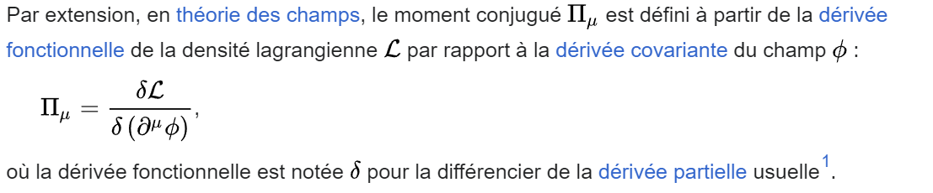

Hamiltonien
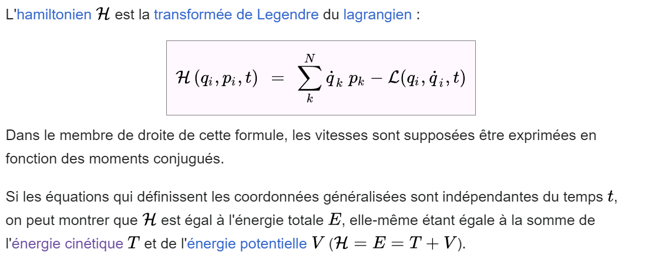

Équations canoniques de Hamilton
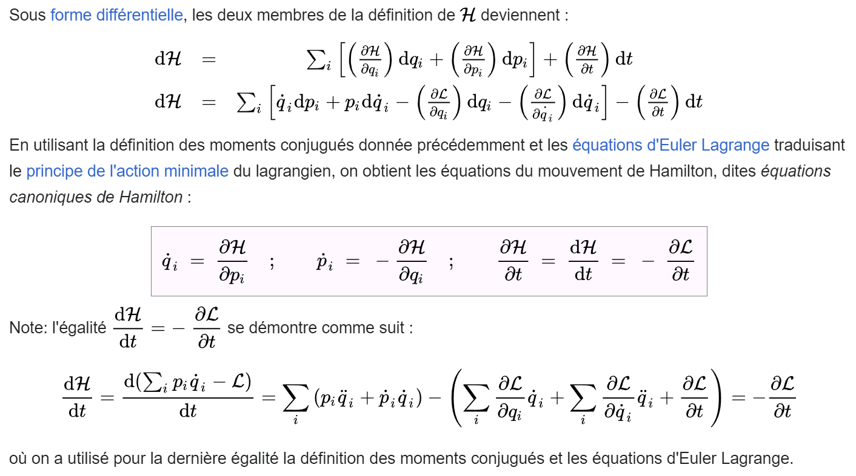
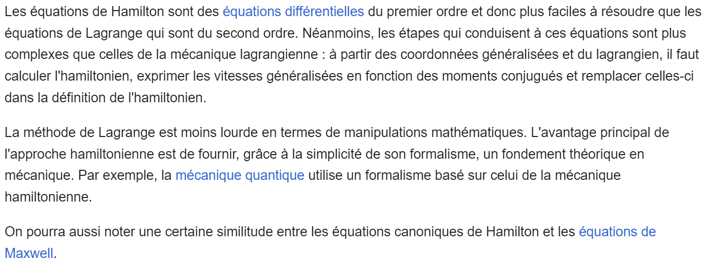

La particule non relativiste sur un axe
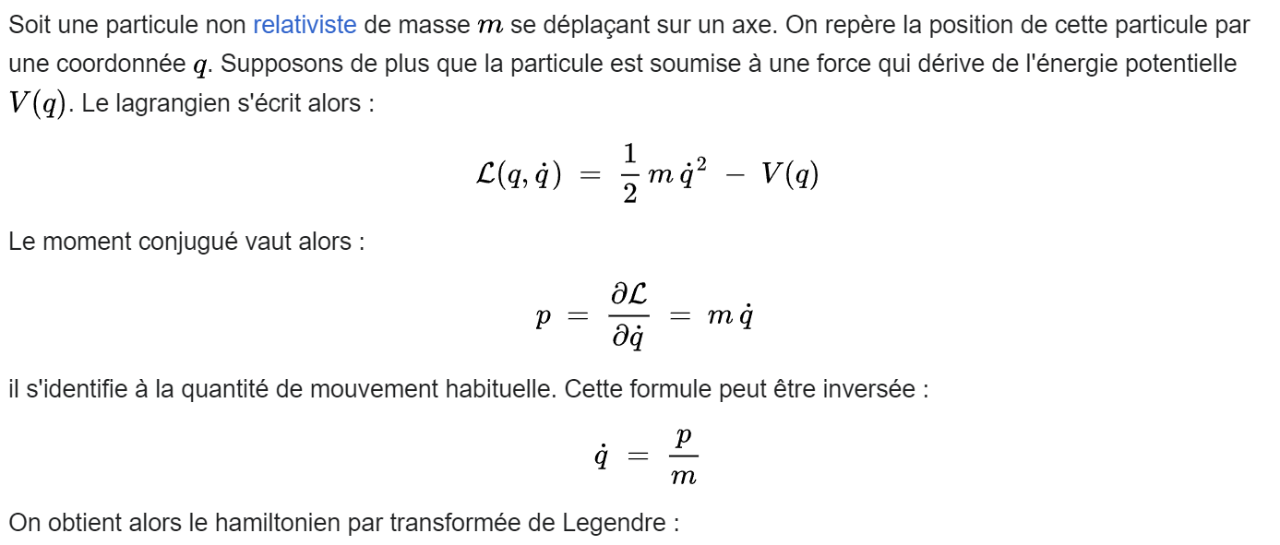
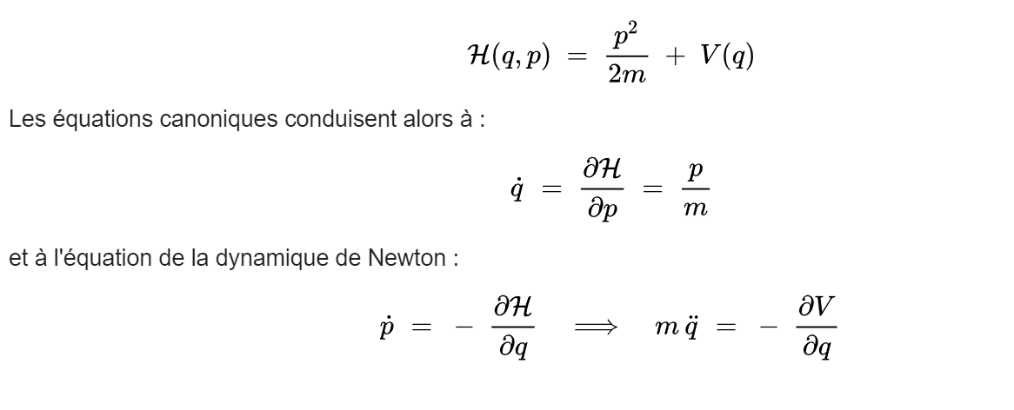

Problème à deux corps
Le problème à deux corps est un modèle théorique important en mécanique, qu'elle soit classique ou quantique, dans lequel sont étudiés les mouvements de deux corps assimilés à des points matériels en interaction mutuelle (conservative), le système global étant considéré comme isolé. Dans cet article, seul sera abordé le problème à deux corps en mécanique classique (voir par exemple l'article atome d'hydrogène pour un exemple en mécanique quantique), d'abord dans le cas général d'un potentiel attractif, puis dans le cas particulier très important où les deux corps sont en interaction gravitationnelle, ou mouvement képlérien, lequel est un sujet important de la mécanique céleste.
L'importance de ce problème vient en premier lieu de son caractère exactement intégrable, contrairement au problème à trois corps et plus. En effet le problème à deux corps, qui possède a priori six degrés de liberté, peut se ramener en fait à la résolution d'un problème à un corps à un seul degré de liberté.
Par ailleurs, les résultats obtenus permettent de rendre compte des trajectoires des planètes dans le système solaire (dans le référentiel héliocentrique) ainsi que celle de leurs satellites naturels ou artificiels, au moins en première approximation. On retrouve alors les lois de Kepler, mis en évidence par l'analyse des observations astronomiques dès le xviie siècle. Ainsi, la situation envisagée est loin d'être purement académique. La première résolution de ce problème a été exposée par Newton, qui a énoncé la loi fondamentale de la mécanique classique : le résultat est annoncé dans les propositions 57 à 65 de ses Principia.
Cet article a pour objet l'exposé et le traitement général du problème à deux corps, avec la démonstration des lois de Kepler et l'étude détaillée des différents types de trajectoires envisageables. La question de la détermination des éléments d'orbite ainsi que les équations de Kepler et de Barker et leurs applications font l'objet d'articles séparés (cf les articles mouvement képlérien, équation de Kepler et éléments d'orbite).

Situation envisagée et notations
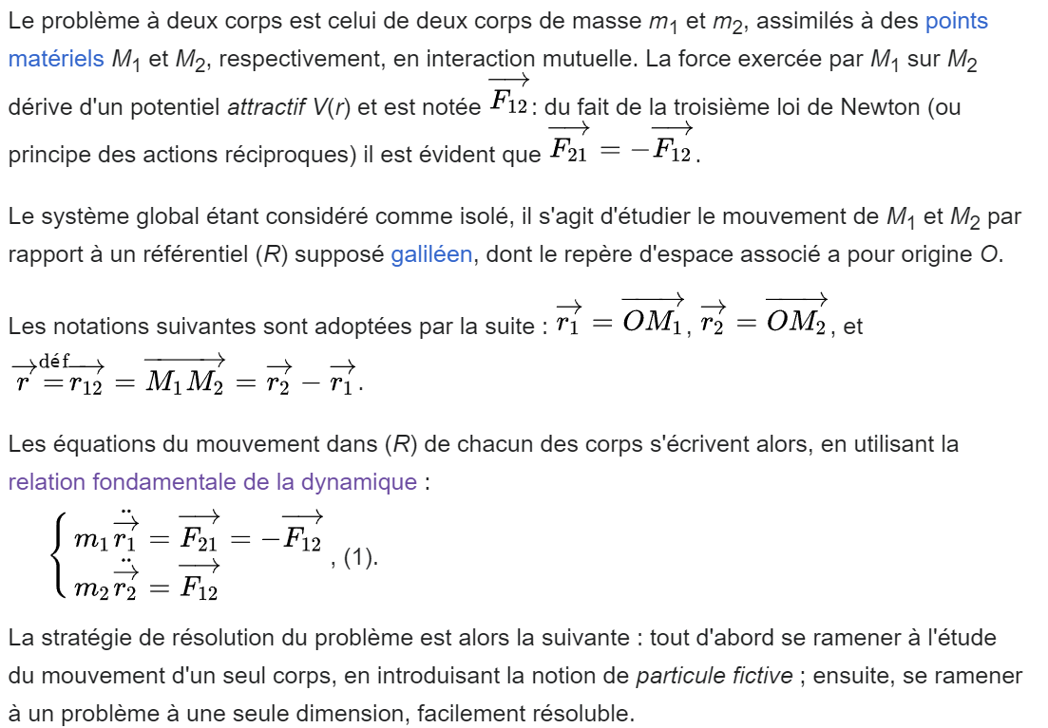

Réduction à un problème à un corps
Le fait que le système soit isolé permet de séparer le mouvement trivial de son centre d'inertie de celui d'un corps par rapport à l'autre et en fait de se ramener à l'étude du mouvement d'une seule particule, dite fictive.

Conservation de la quantité de mouvement - référentiel barycentrique
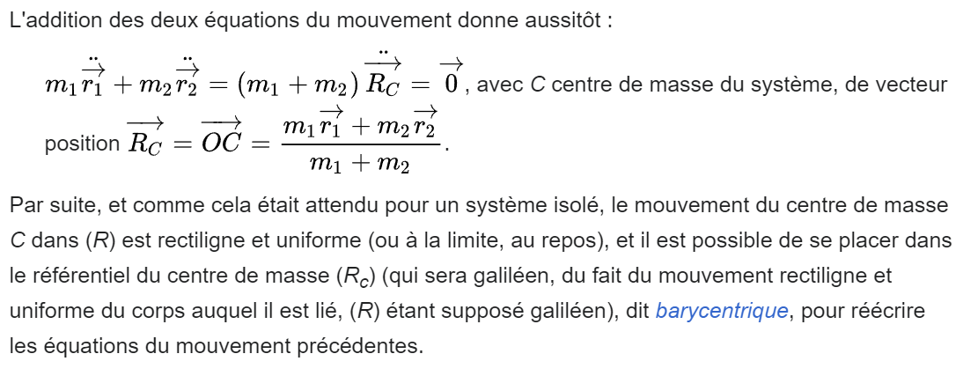

Introduction de la notion de particule fictive
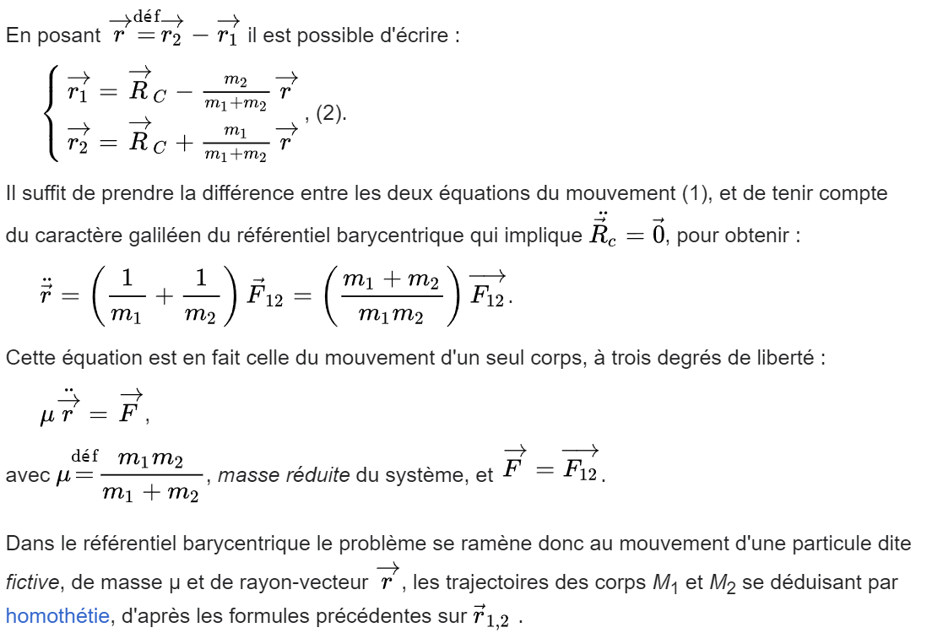
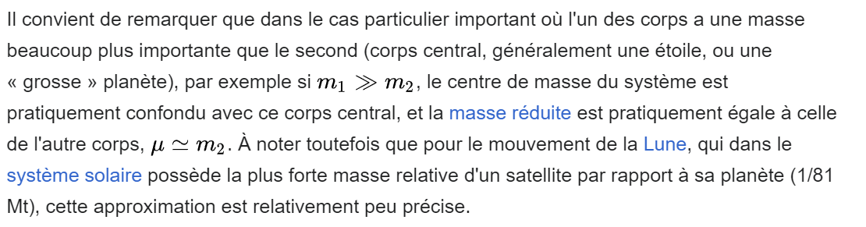

Intégrale première du moment cinétique - Planéité de la trajectoire - Loi des aires
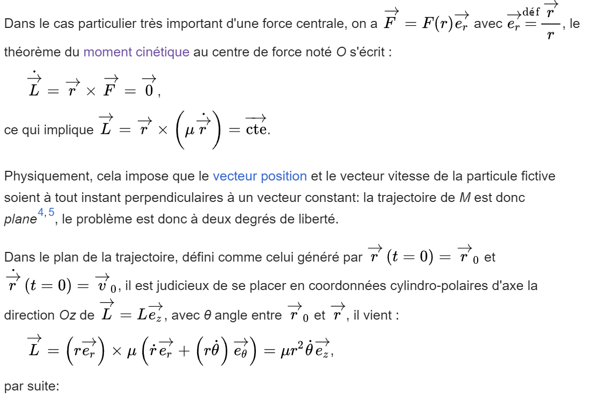
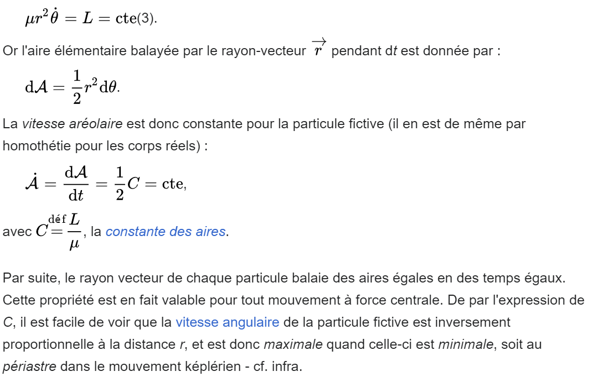
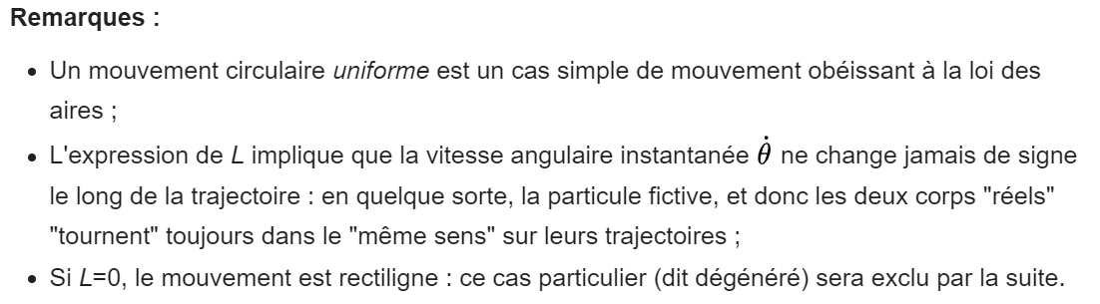

Intégrale première de l'énergie - potentiel effectif
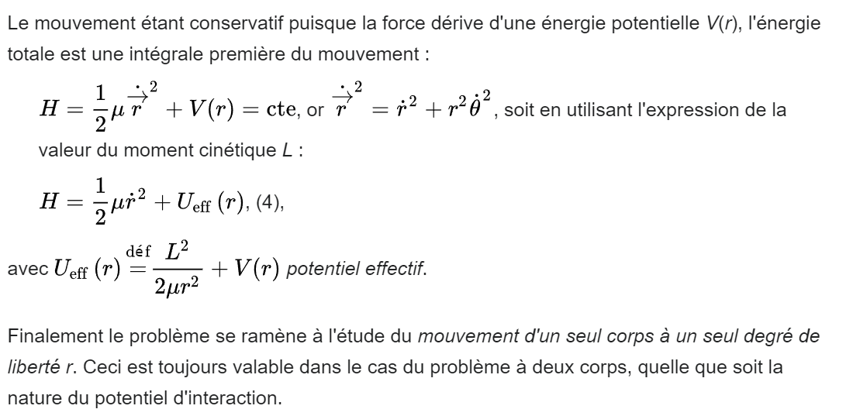

Résolution analytique
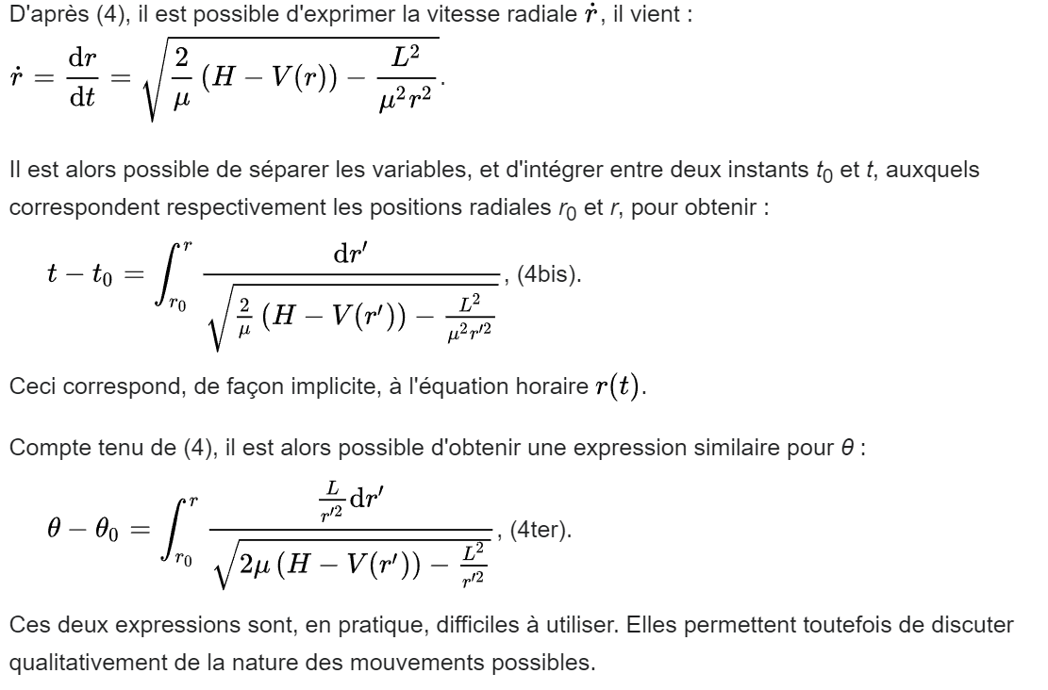


Étude qualitative des mouvements possibles
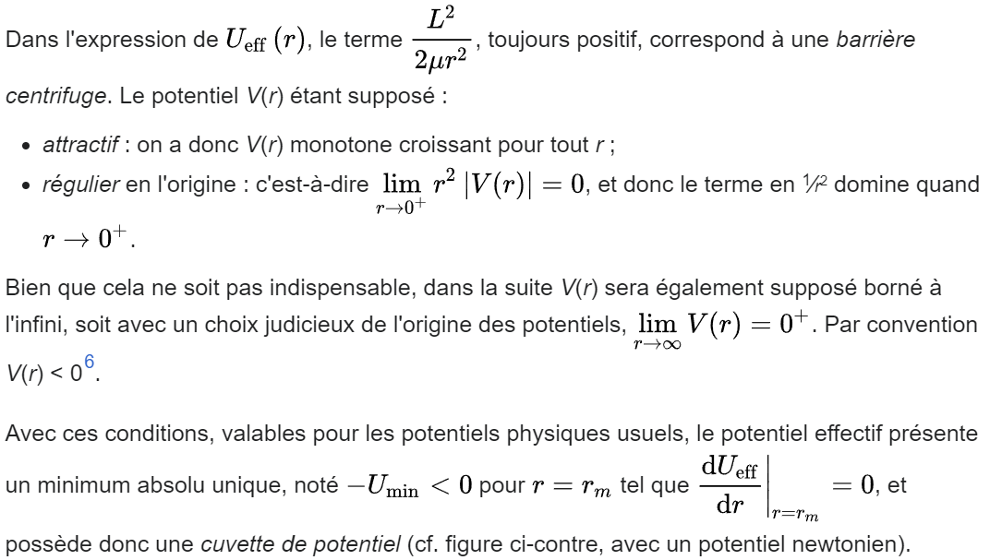
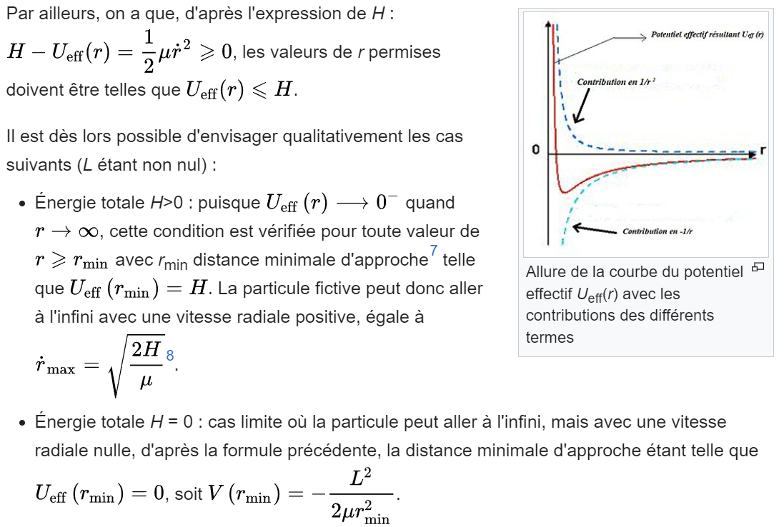
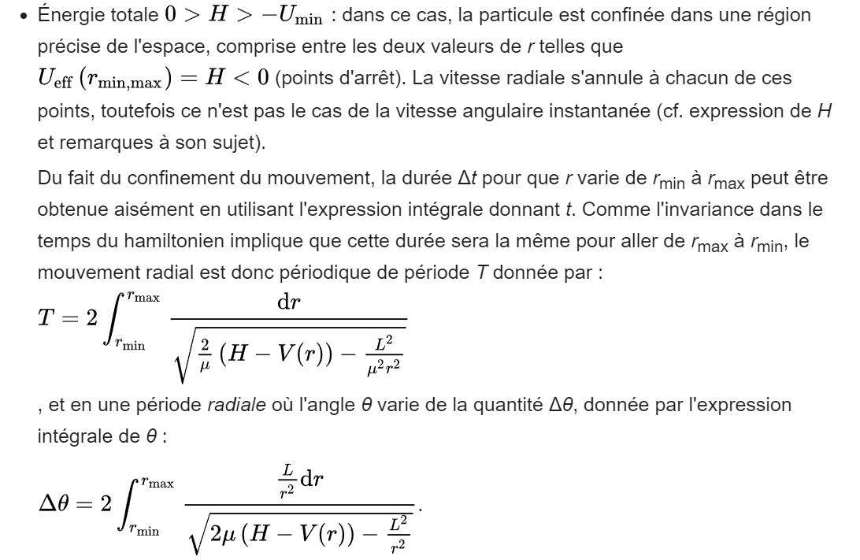
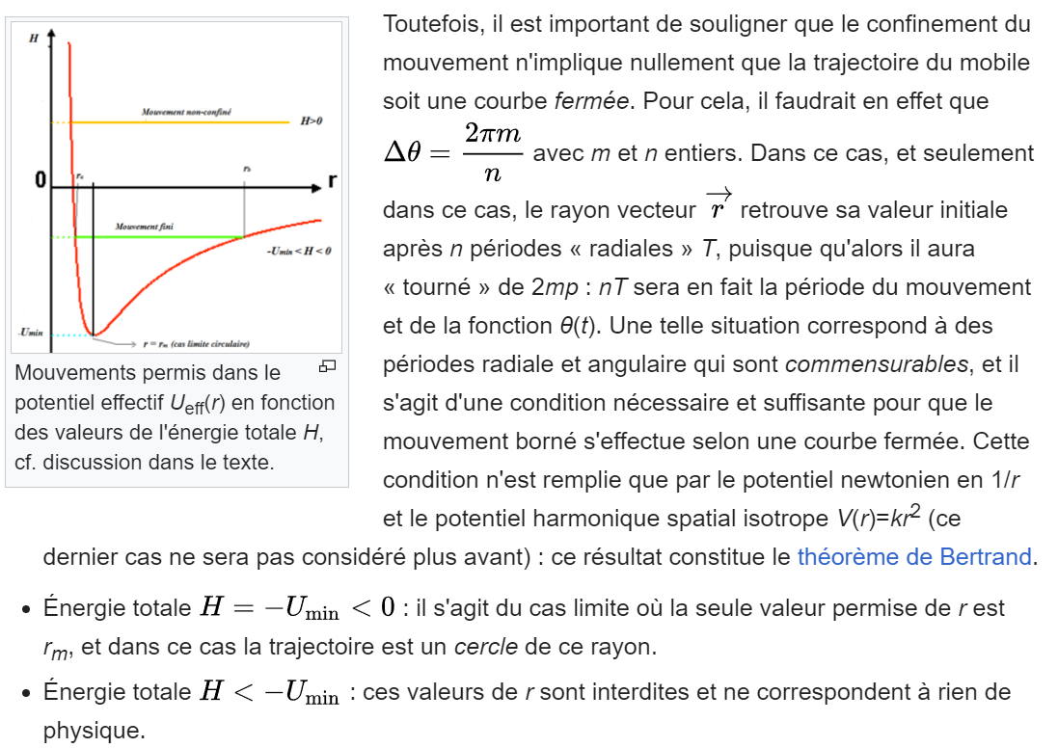
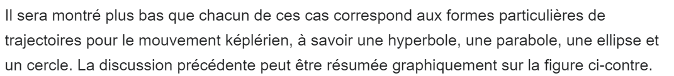

Dégénérescence du mouvement
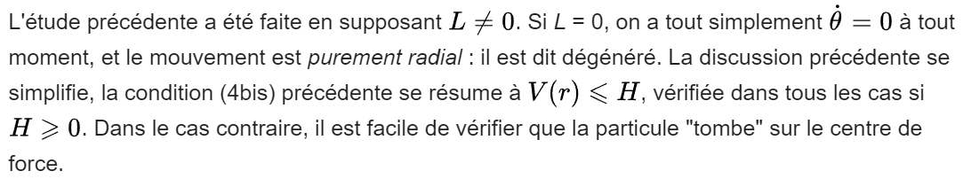

Cas du mouvement képlérien
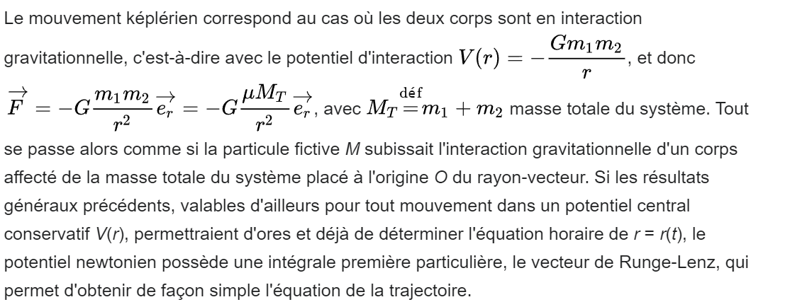

Invariant de Runge-Lenz - équations de la trajectoire

Existence d'une intégrale première additionnelle
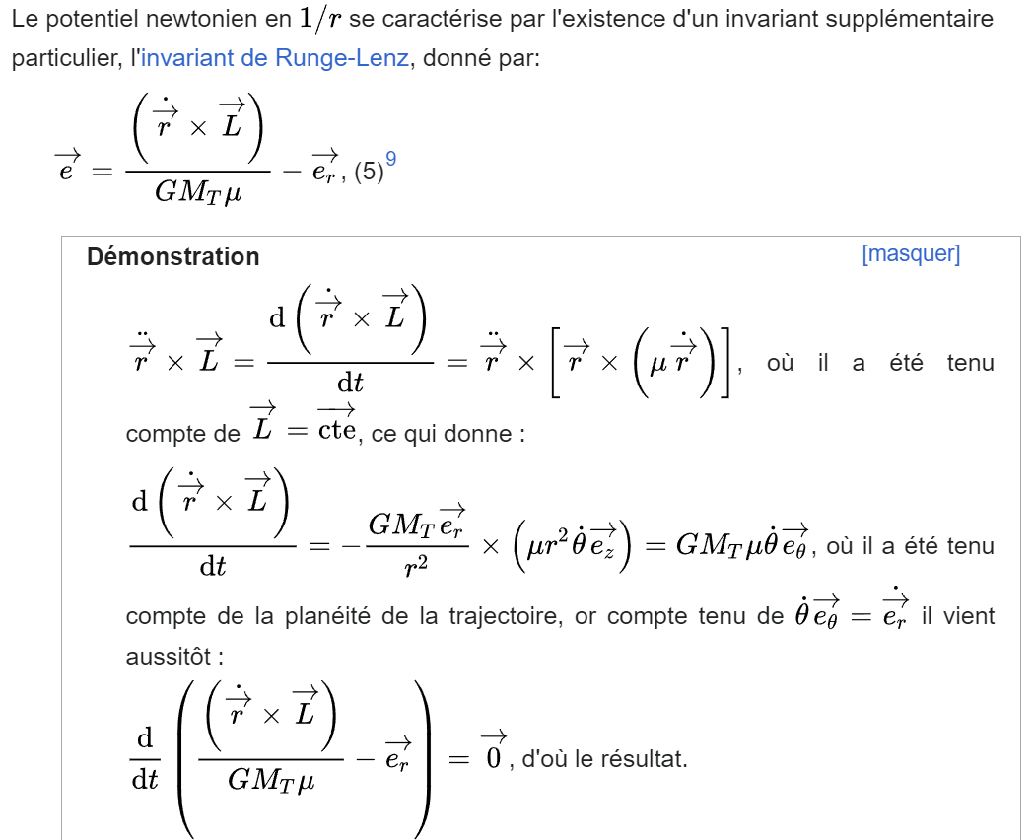


Équation de la trajectoire de la particule fictive
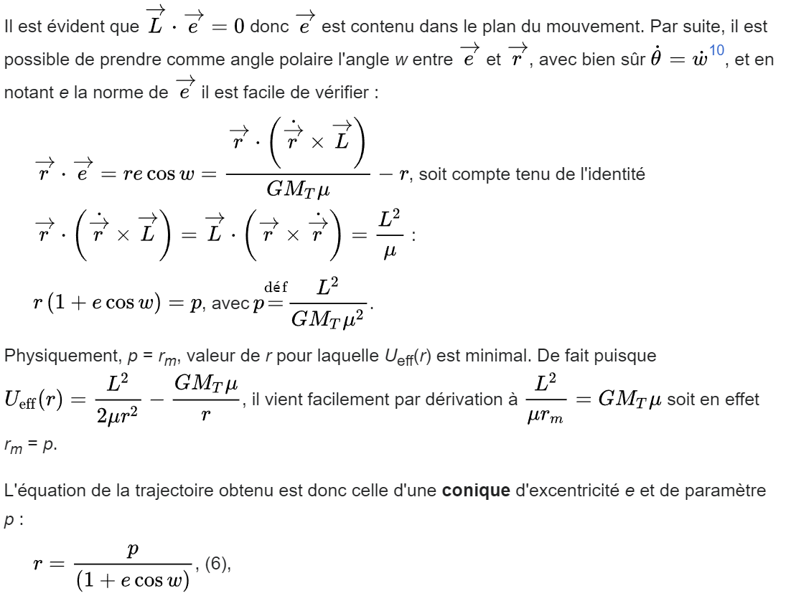
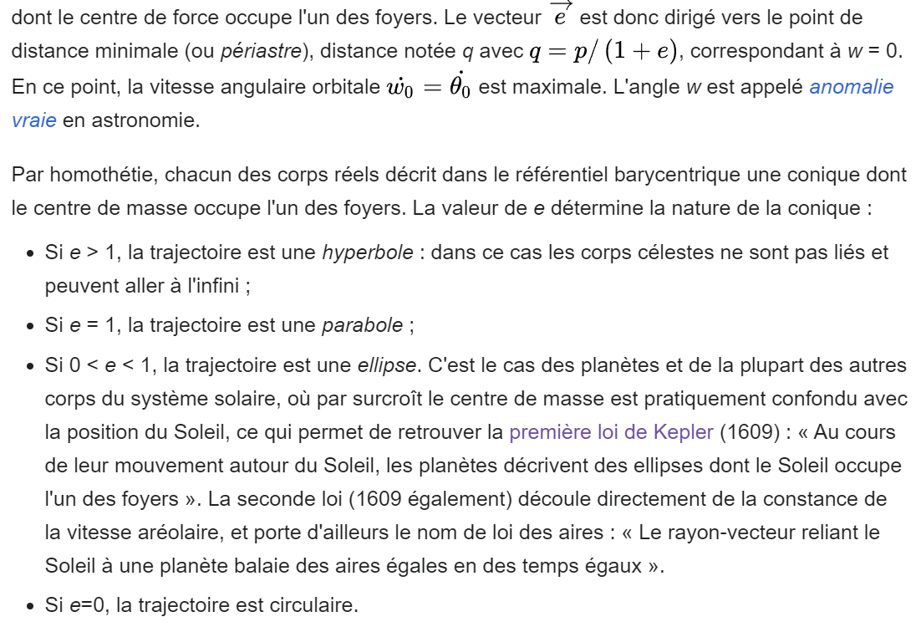


Relation entre l'excentricité et les intégrales premières du mouvement
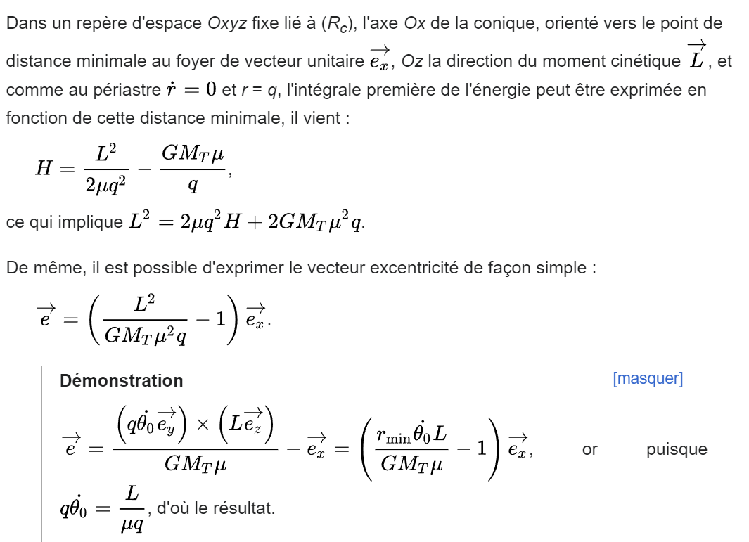
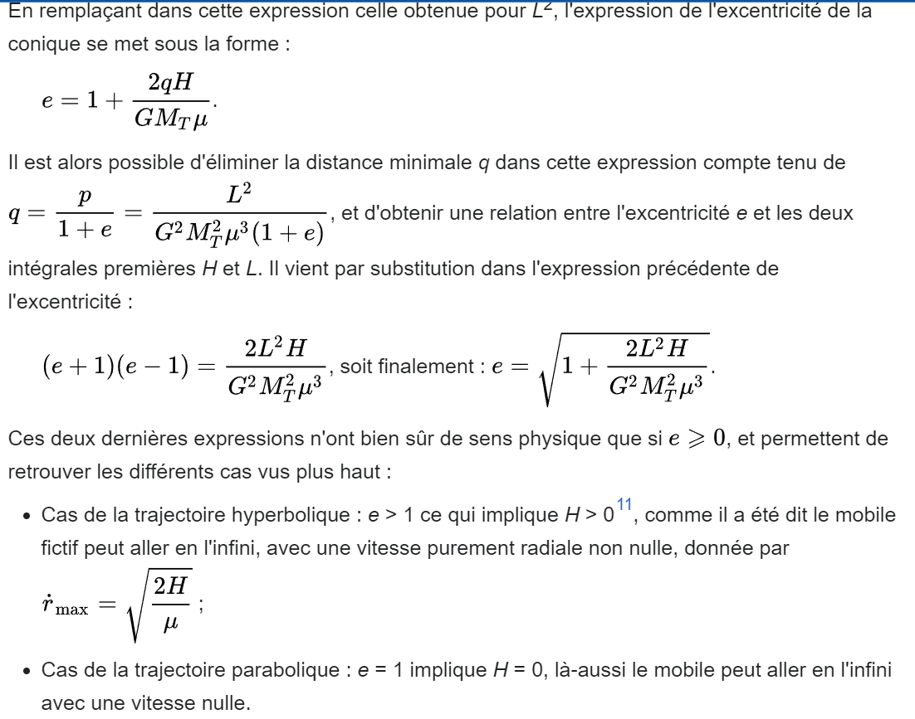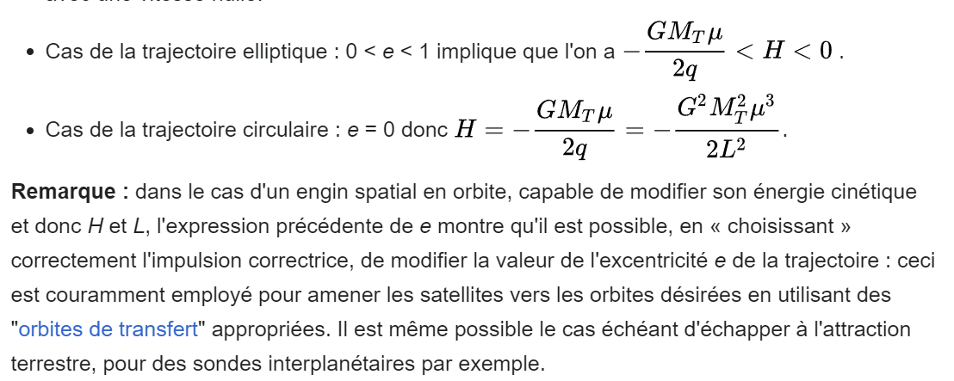

Cas du mouvement elliptique

Principaux paramètres de la trajectoire
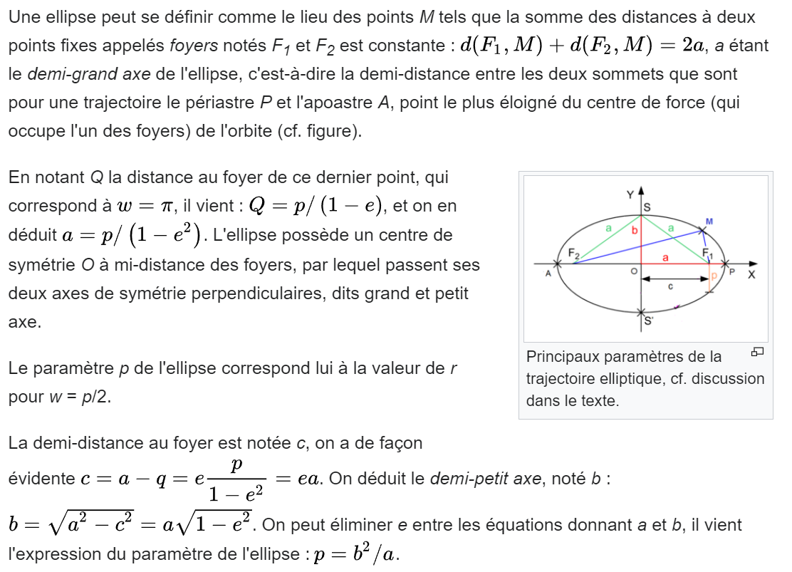

Aspects énergétiques - Équation des forces vives
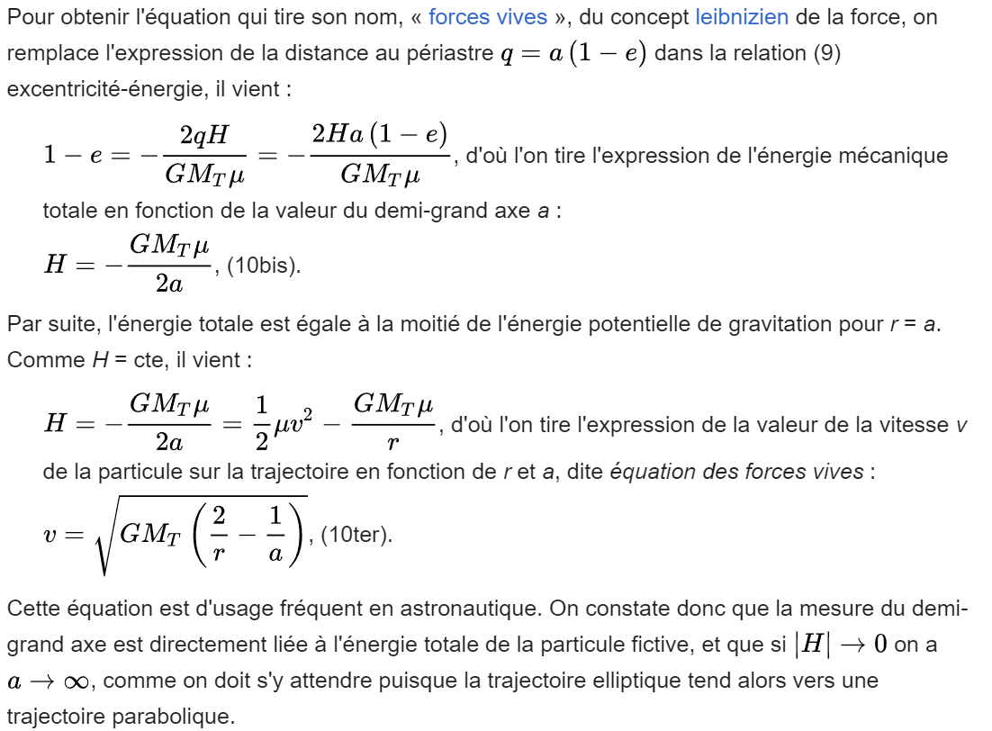


Troisième loi de Kepler
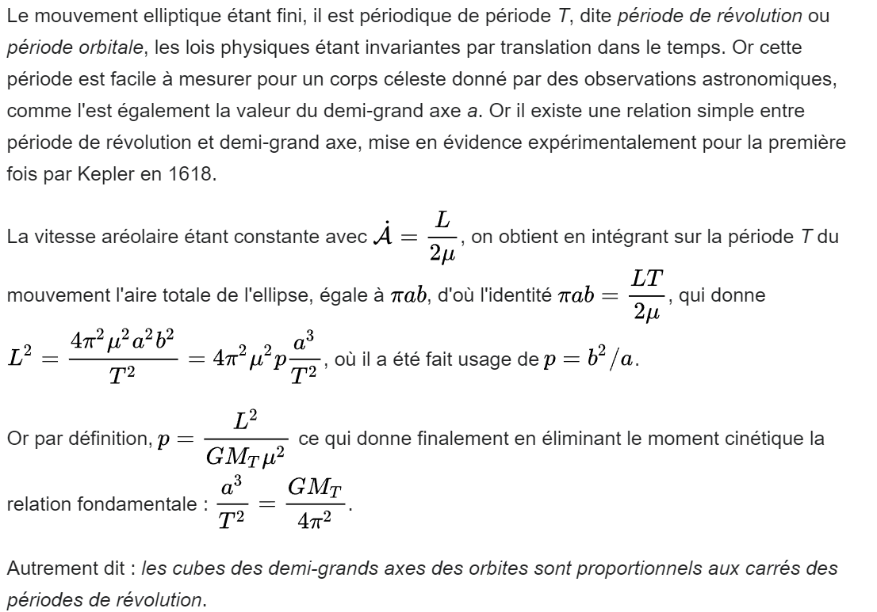
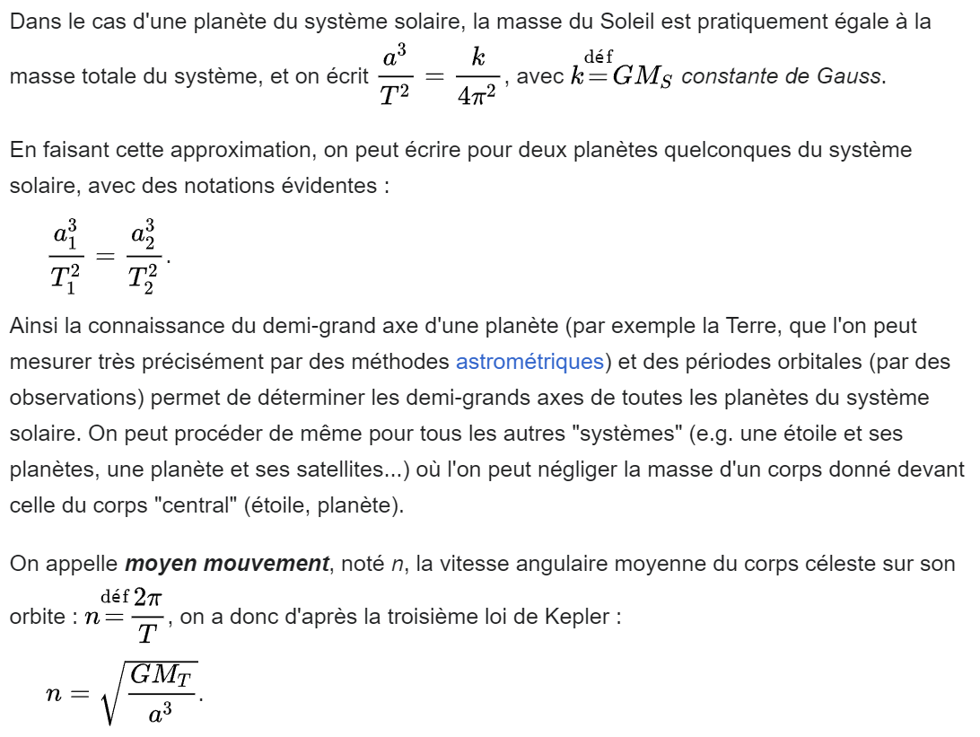


Cas limite de la trajectoire circulaire - vitesse de satellisation minimal
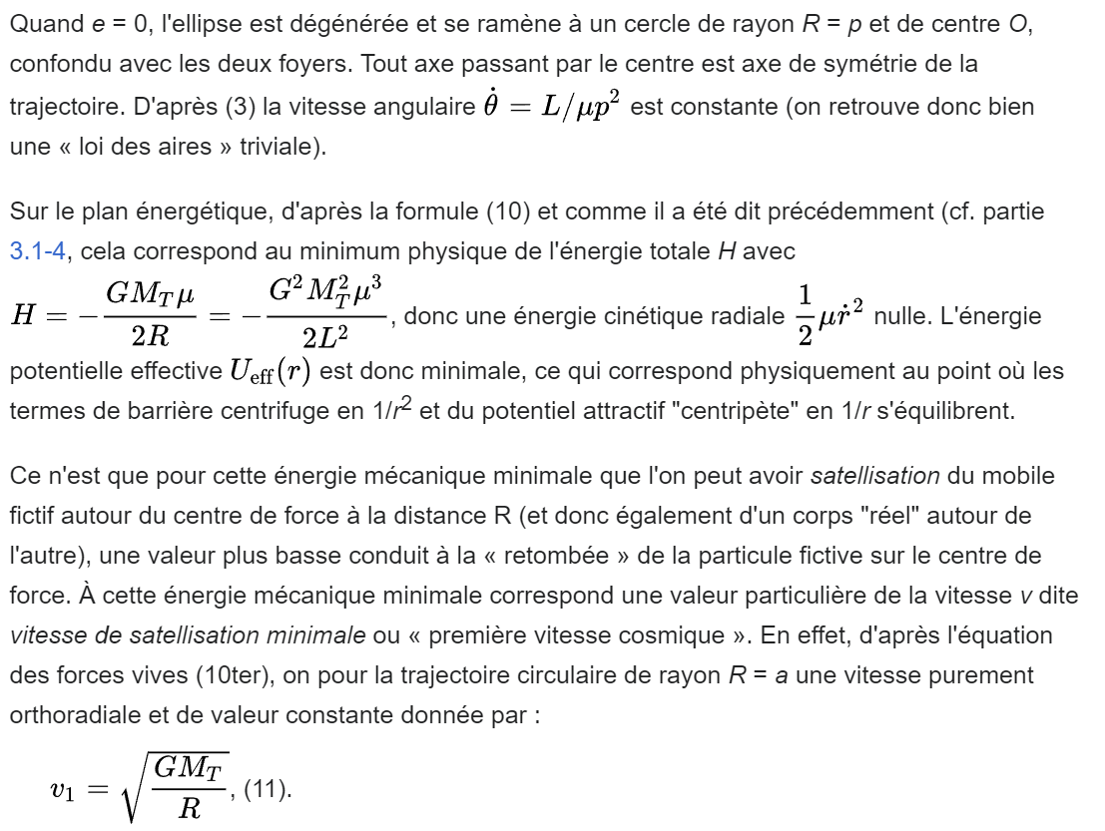
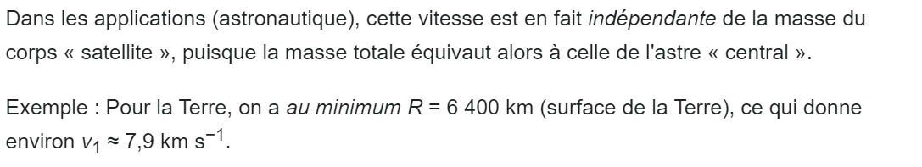

Cas du mouvement parabolique

Principaux paramètres de la trajectoire
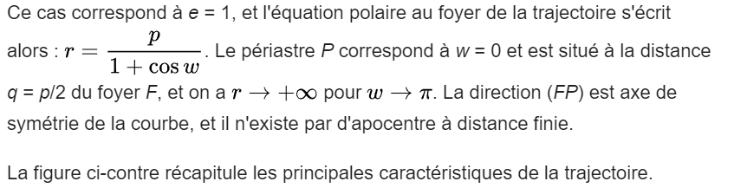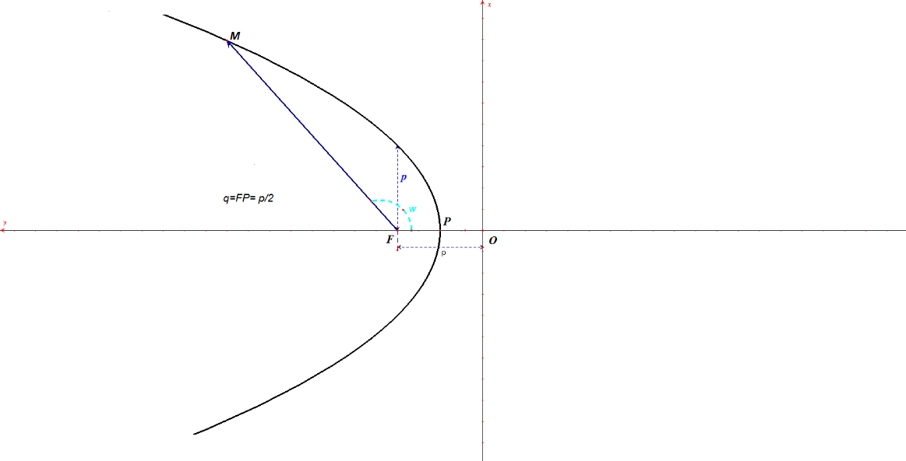

Aspect énergétiques - vitesse de libération
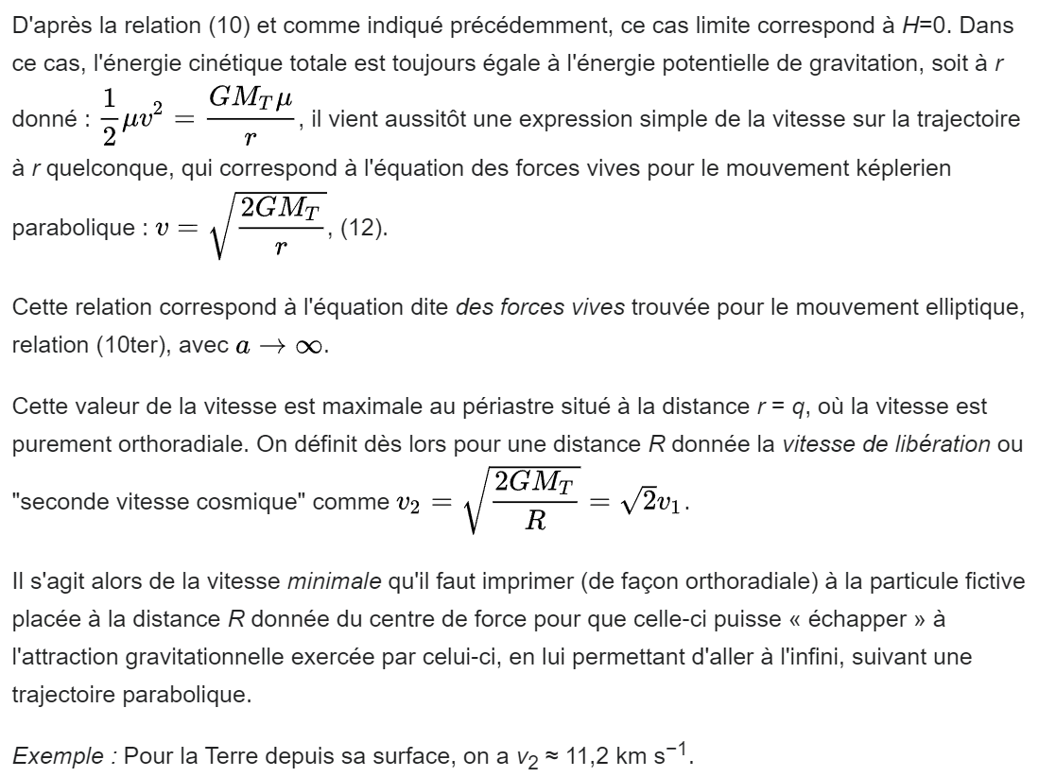

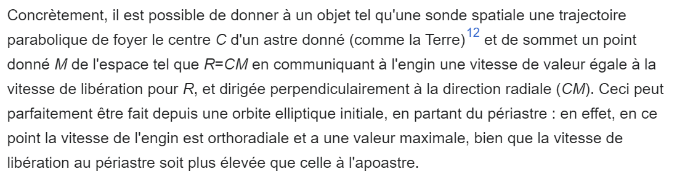

Cas du mouvement hyperbolique

Principaux paramètres de la trajectoire
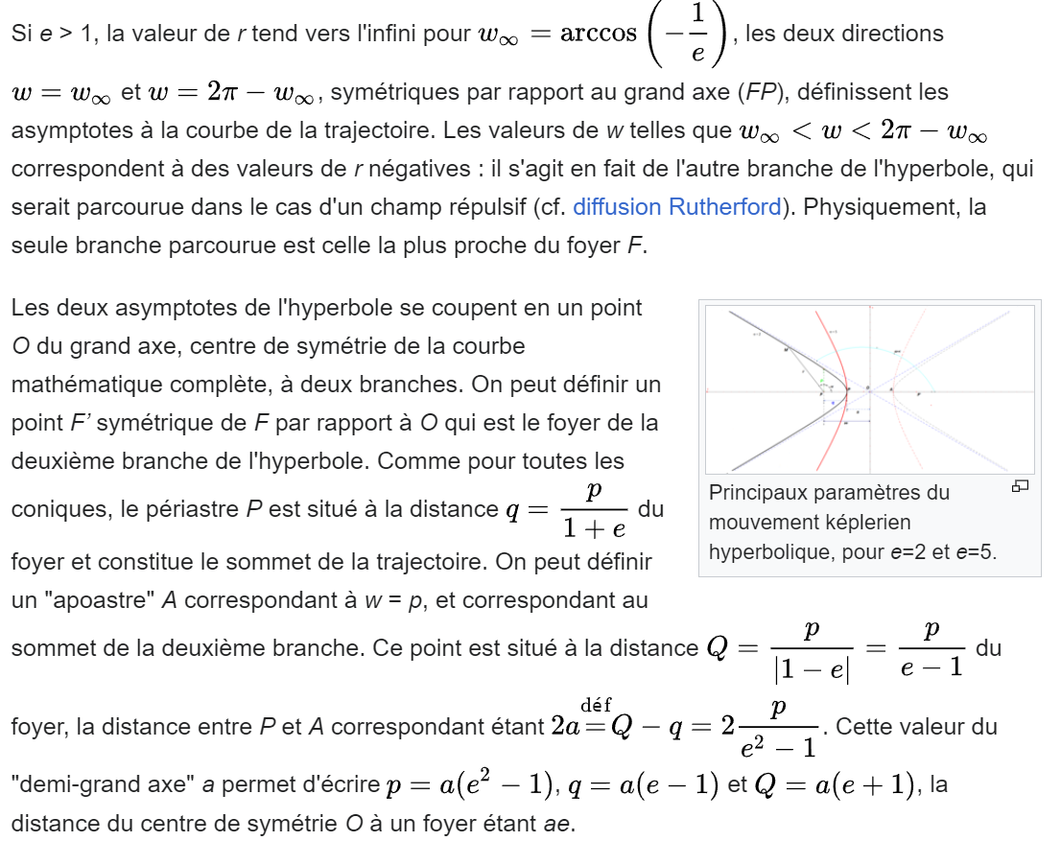

Aspects énergétiques - équation des forces vives
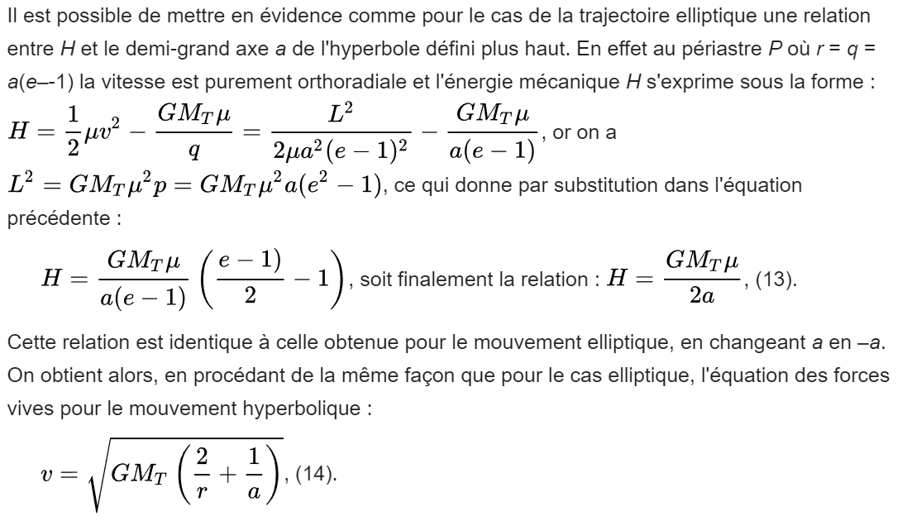

Illustrations

Deux corps de même masse


Un corps de masse plus importante que l'autre


Deux corps de même masse, orbites elliptiques


Un corps de masse plus importante que l'autre en mouvement linéaire


Le problème à trois corps – points de Lagrange
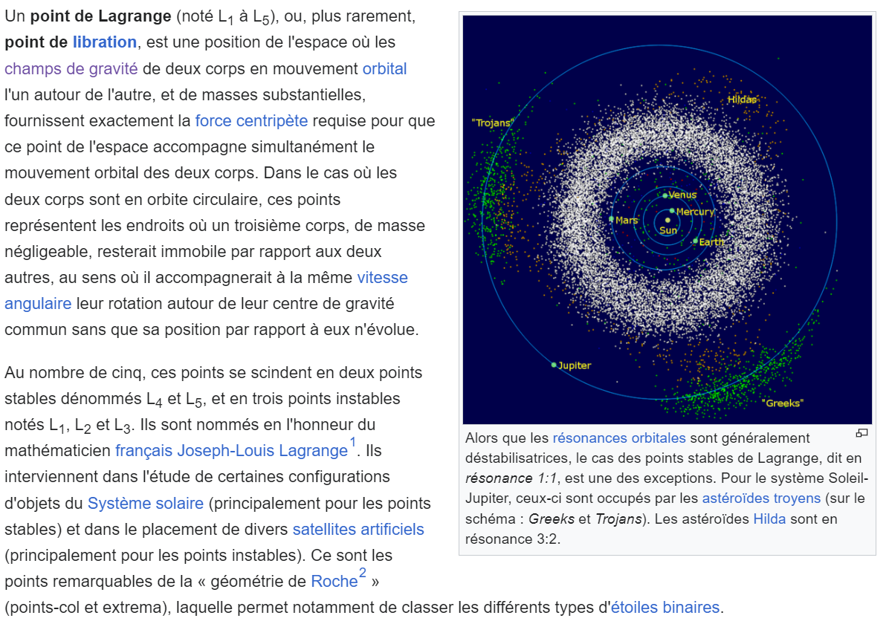
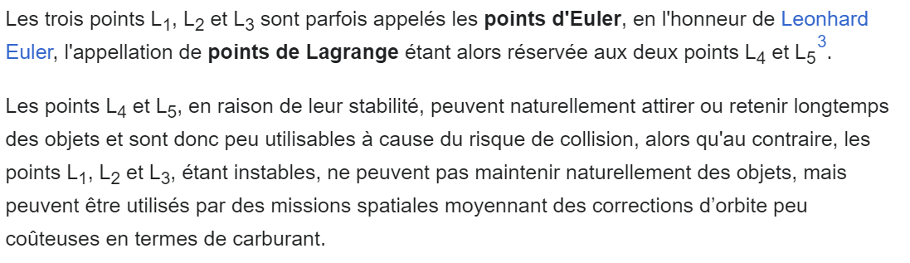

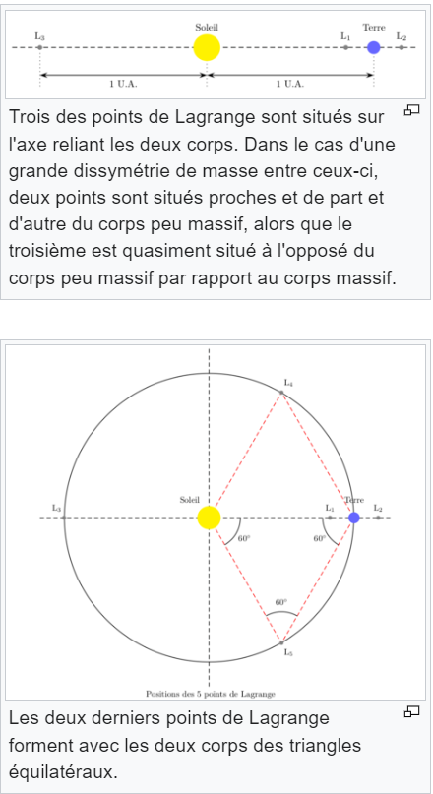
Definition
Un objet de faible masse, situé en ces points, ne bouge plus relativement aux deux autres corps, et tourne de concert avec eux (par exemple une planète et le Soleil). Si on donne en exemple les points de Lagrange du système Soleil-Terre, ces cinq points sont notés et définis comme suit (échelle non respectée) :
- L1 : sur la ligne définie par les deux masses, entre celles-ci, la position exacte dépendant du rapport de masse entre les deux corps ; dans le cas où l'un des deux corps a une masse beaucoup plus faible que l'autre, le point L1 est situé nettement plus près du corps peu massif que du corps massif ;
- L2 : sur la ligne définie par les deux masses, au-delà de la plus petite. Dans le cas où l'un des deux corps a une masse beaucoup plus faible, la distance de L2 à ce corps est comparable à celle entre L1 et ce corps ;
- L3 : sur la ligne définie par les deux masses, au-delà de la plus grande. Dans le cas où l'un des deux corps est notablement moins massif que l'autre, la distance entre L3 et le corps massif est comparable avec celle entre les deux corps ;
- L4 et L5 : sur les sommets des deux triangles équilatéraux, dont la base est formée par les centres de gravité des deux masses en question. L4 étant celui des deux points qui se trouve sur l'orbite l'orbite de la plus petite des masses autour de la grande, et placé le plus en avant dans le sens du déplacement de cette petite masse, et L5 étant lui en retard, symétriquement4. Ces points sont parfois appelés points de Lagrange triangulaires, ou points troyens et grecs, du fait que ce sont les lieux où ont été initialement repérés les astéroïdes troyens du système Soleil-Jupiter. Contrairement aux trois premiers points, ces deux derniers ne dépendent pas des masses relatives des deux autres corps.

Calcul de la position des points de Lagrange
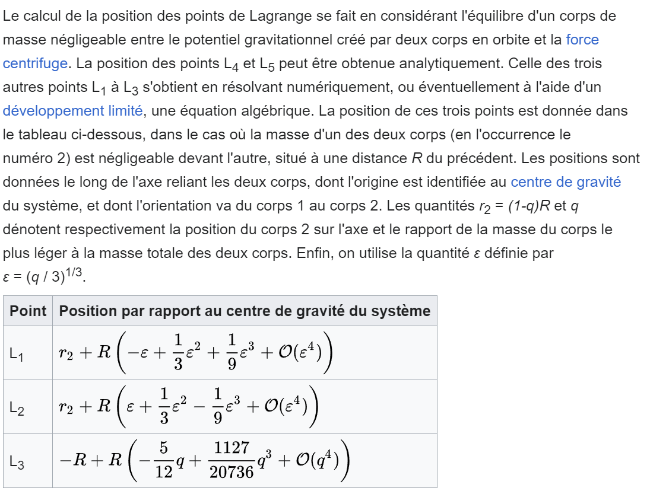

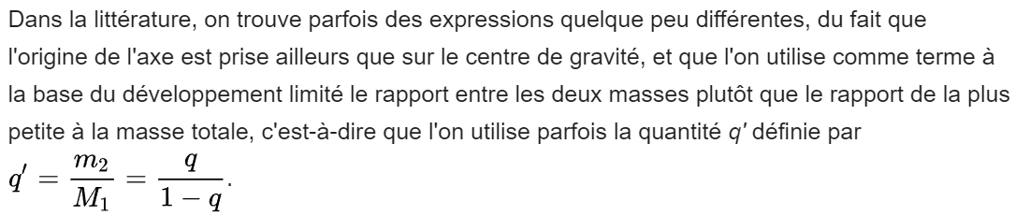

Détail du calcul - introduction
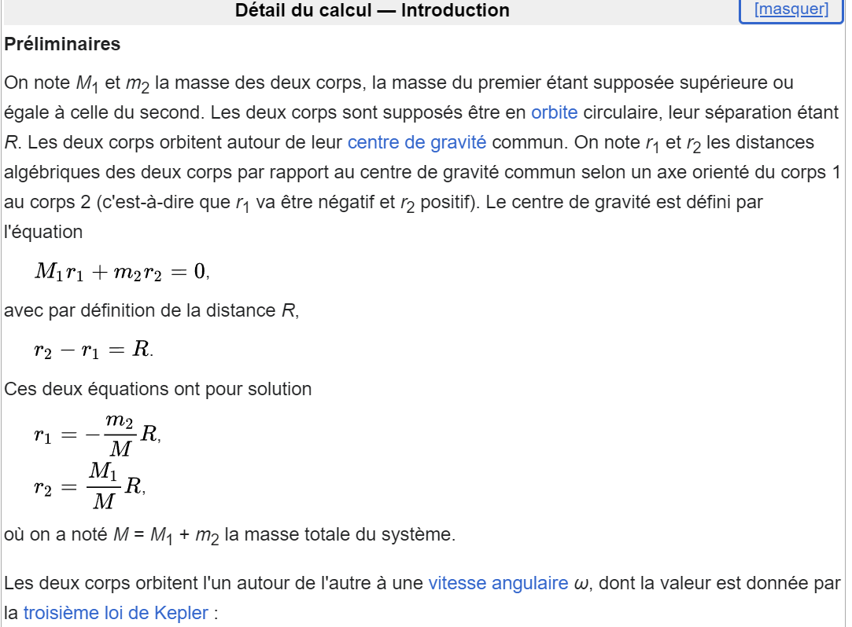
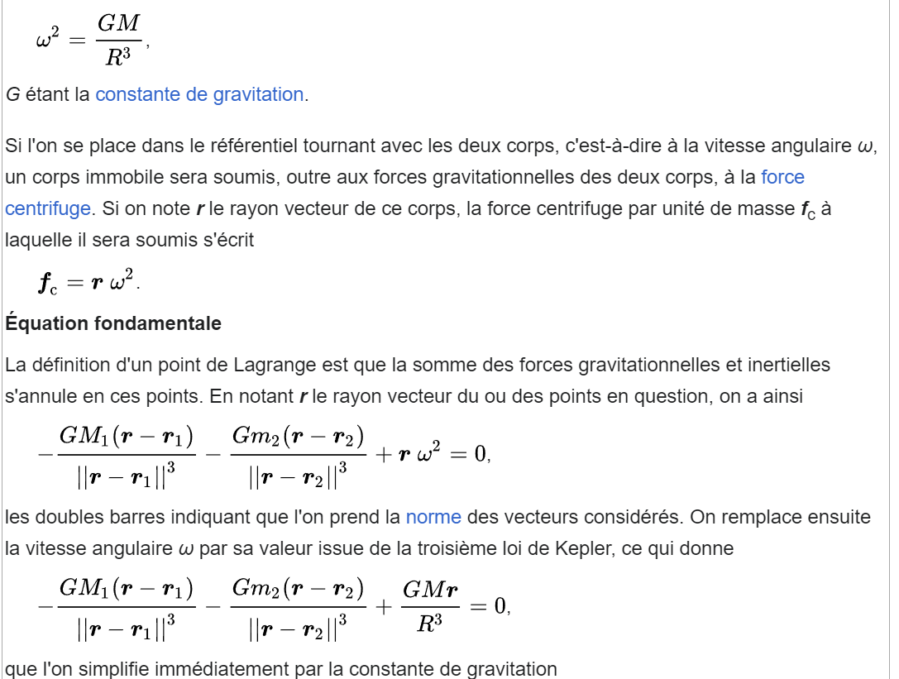
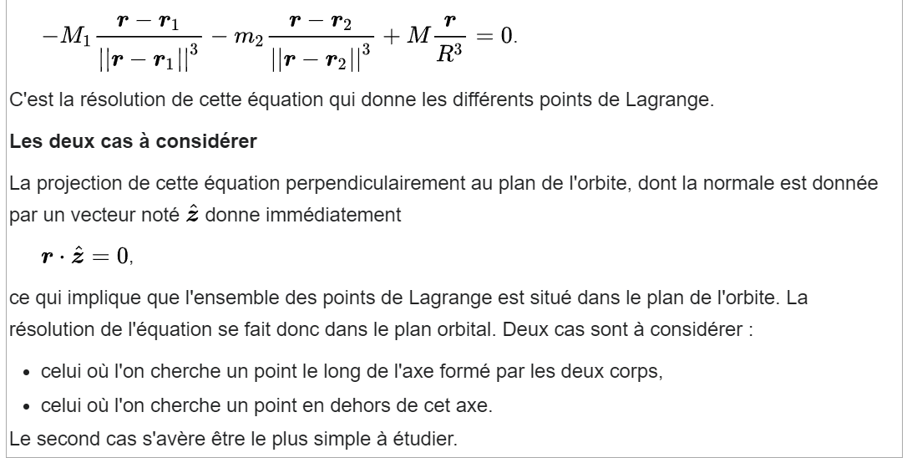

Points L4 et L5
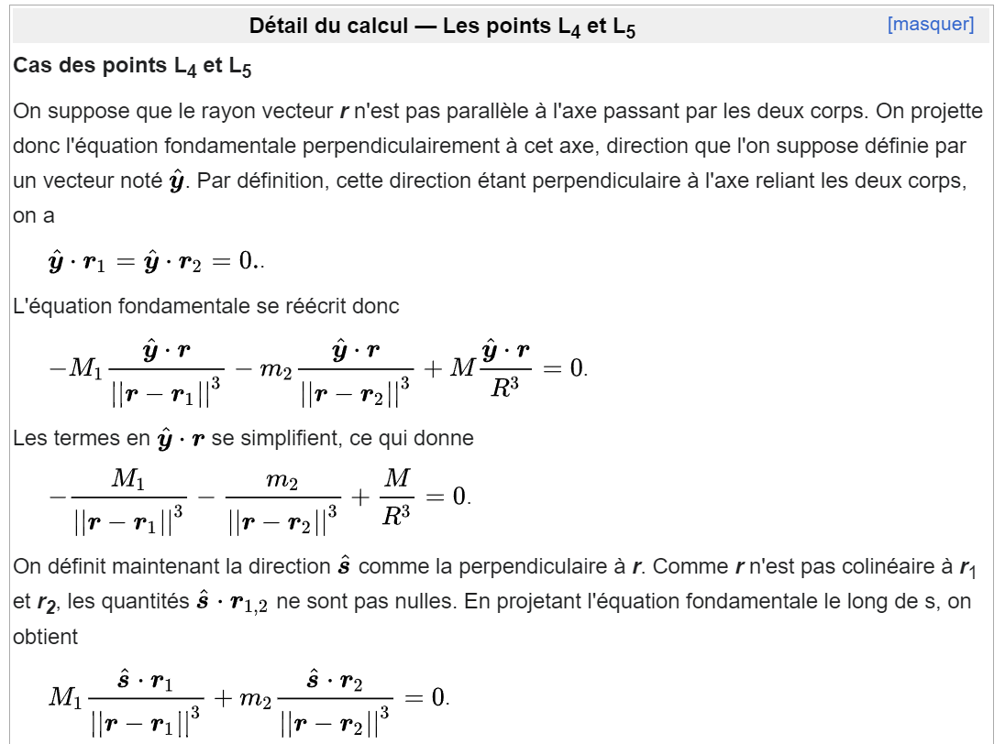
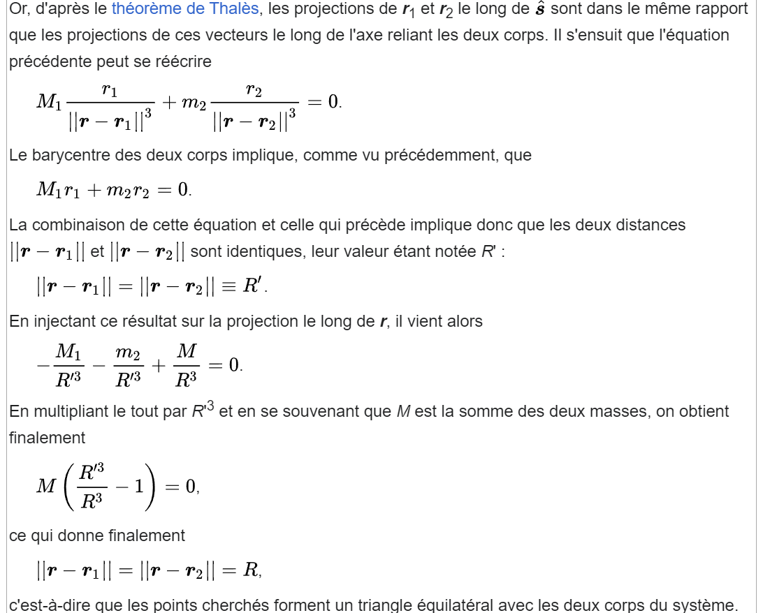
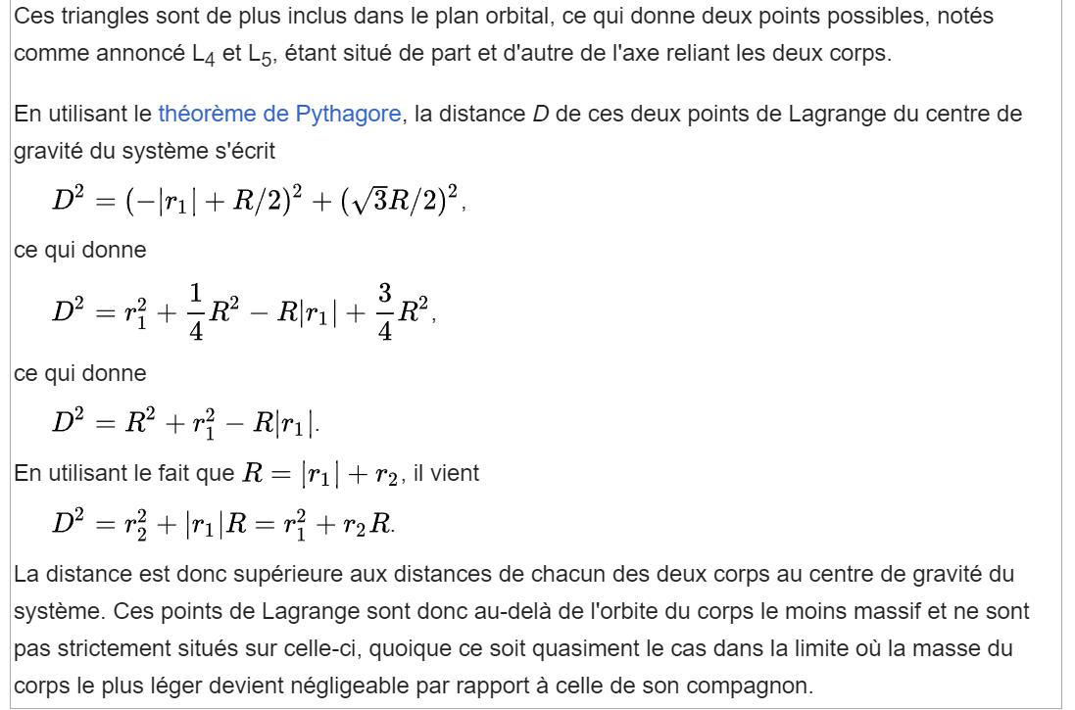

Points L1 et L3
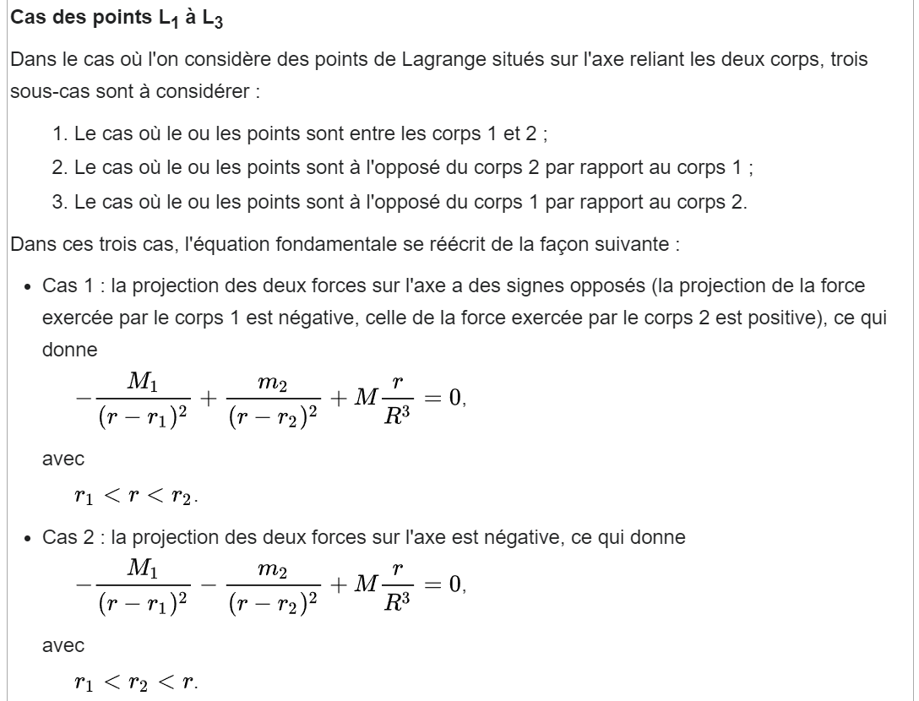
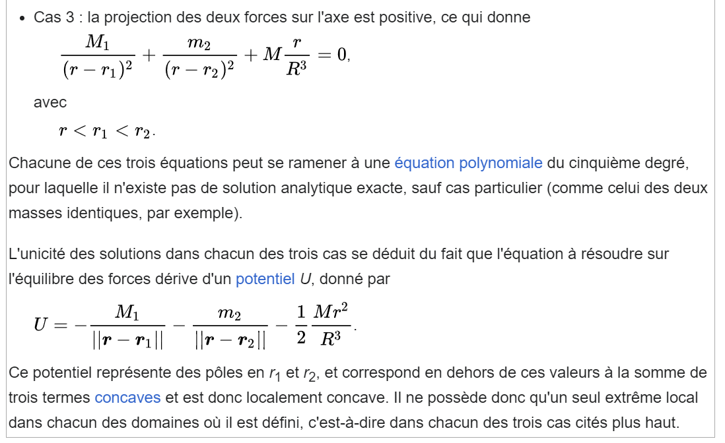

Points L1 et L3 dans le cas ou le rapport de masse est faible
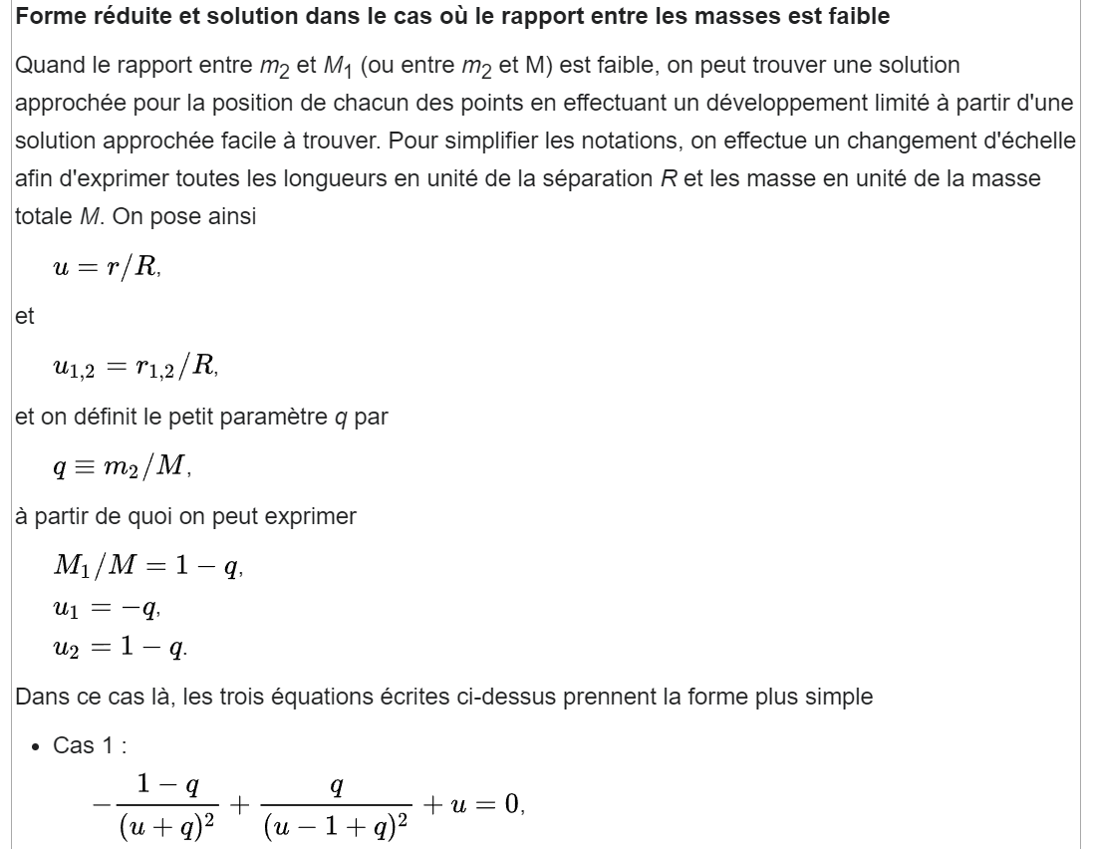
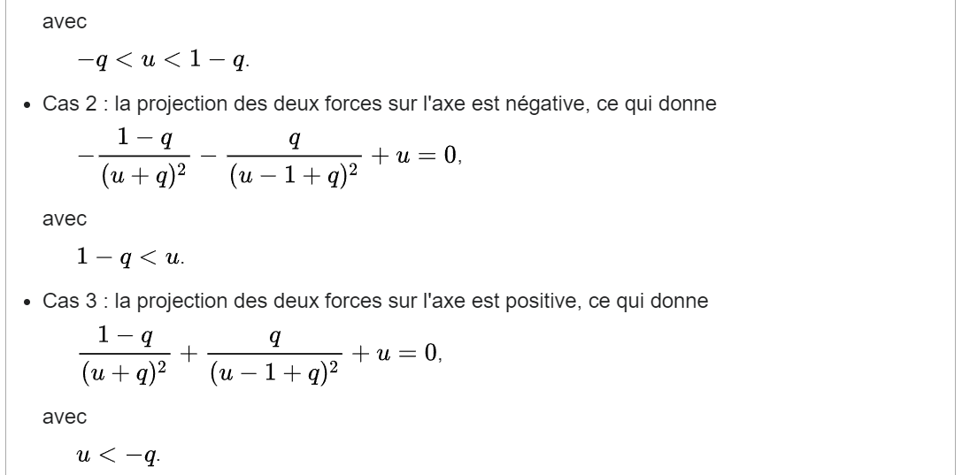
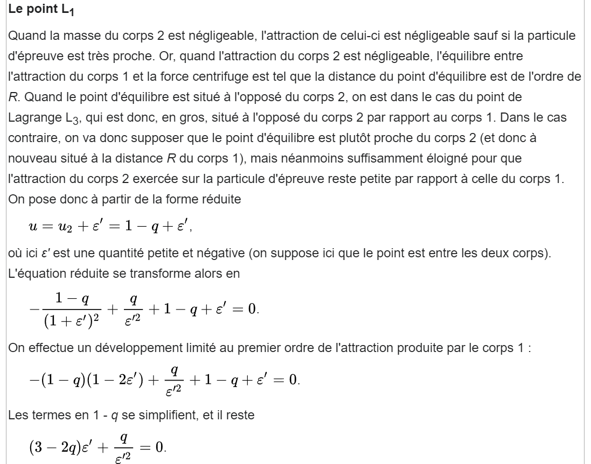
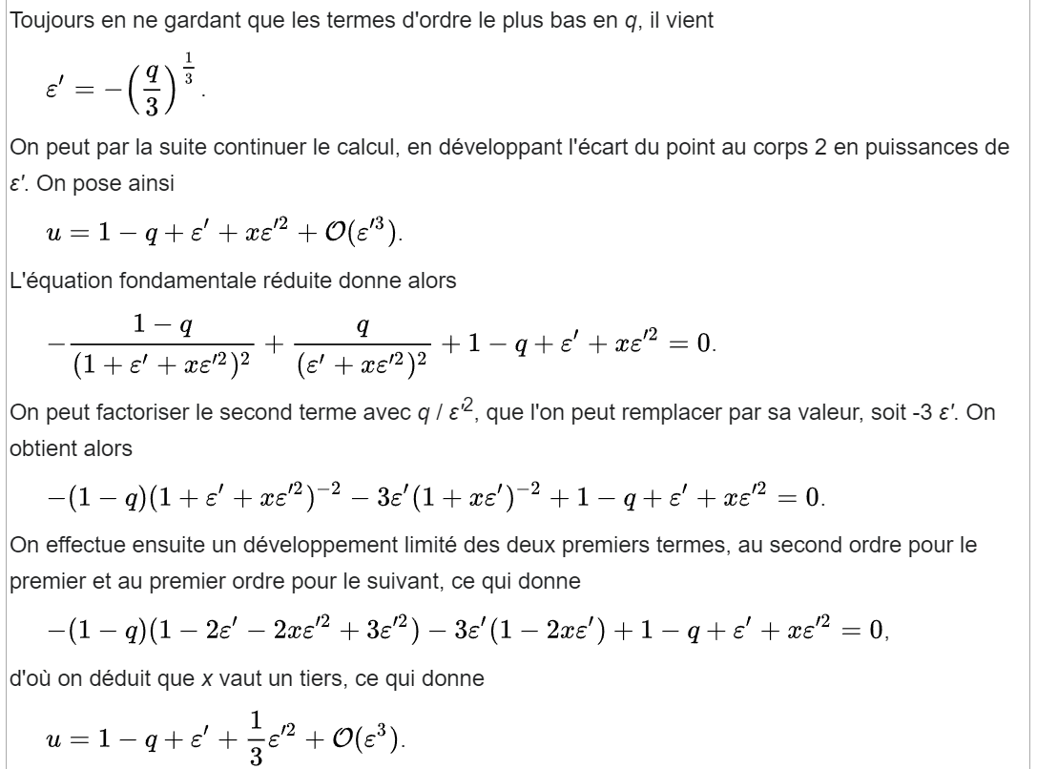
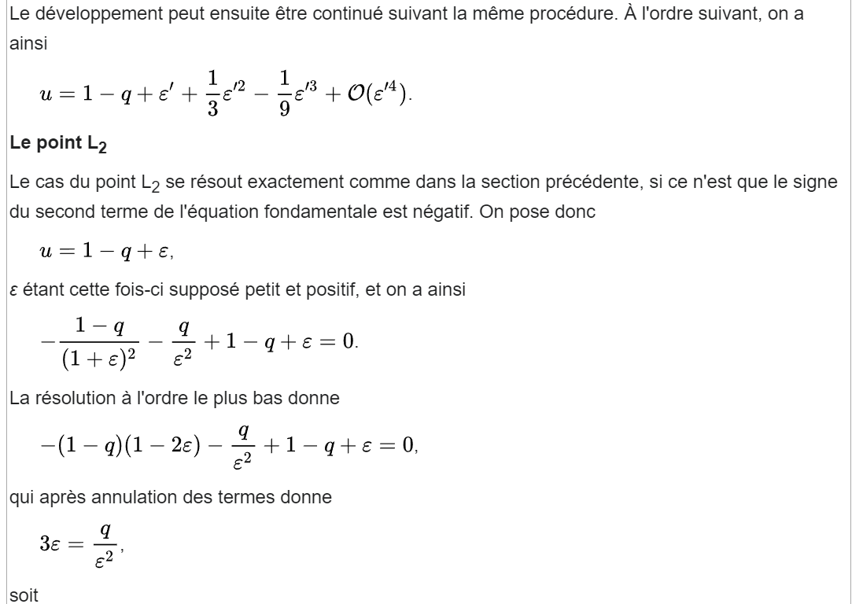
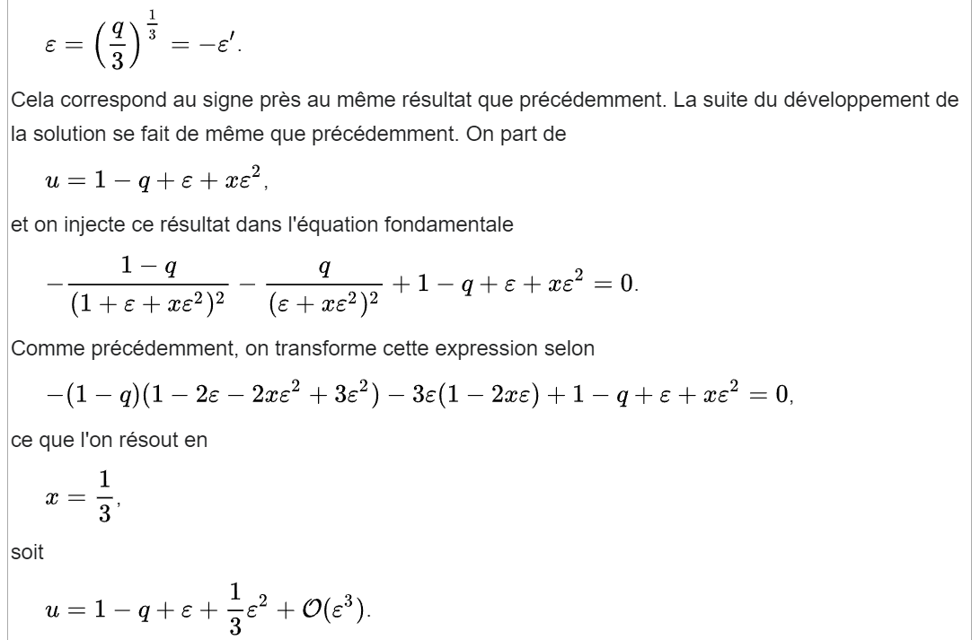
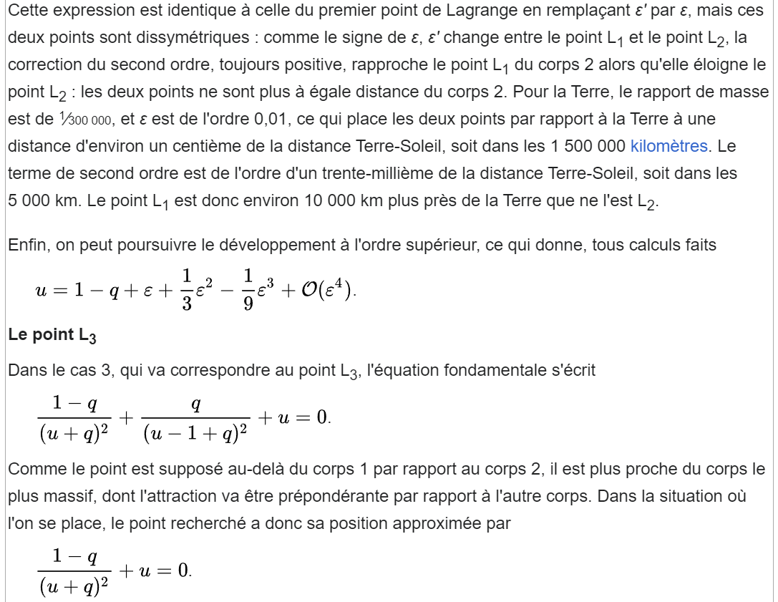
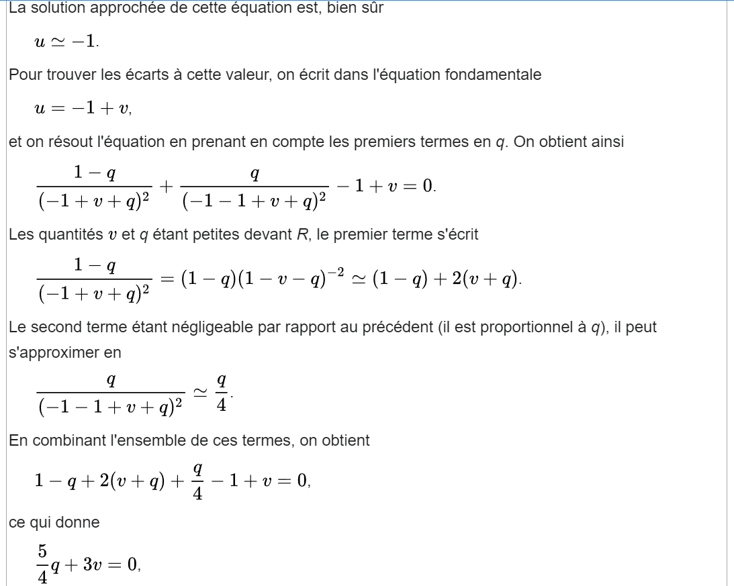
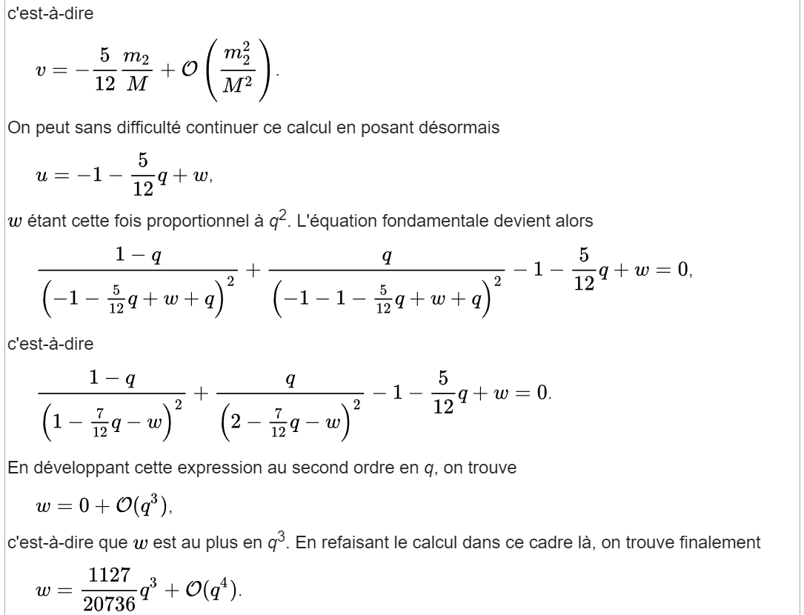
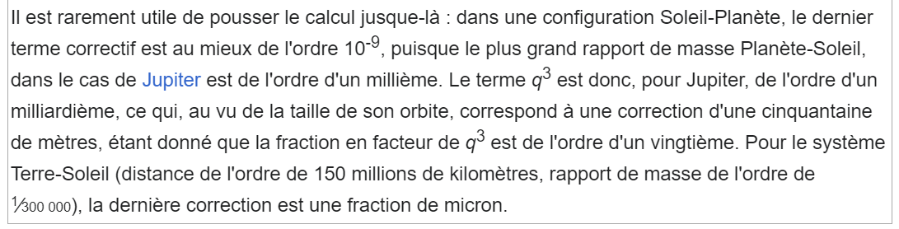

Stabilité
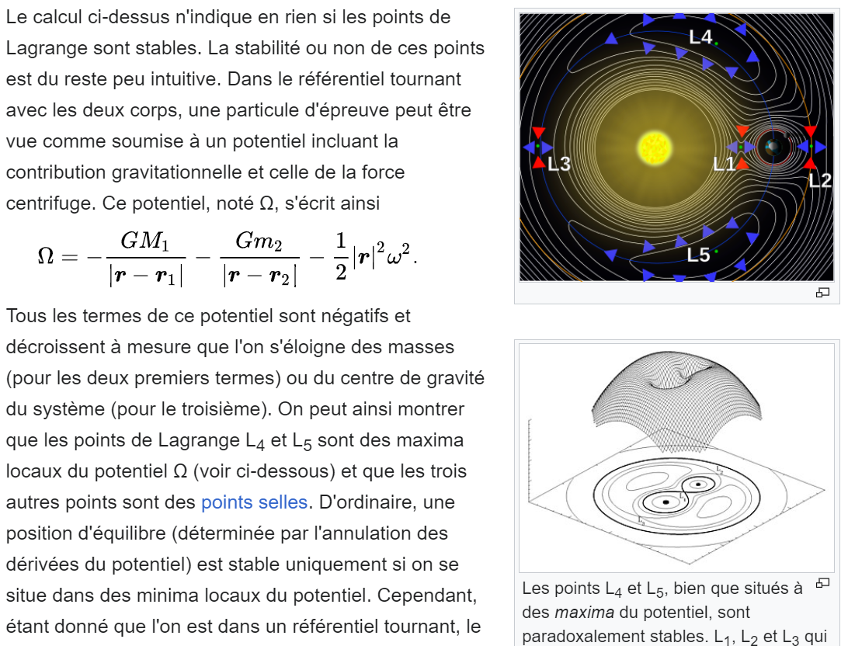
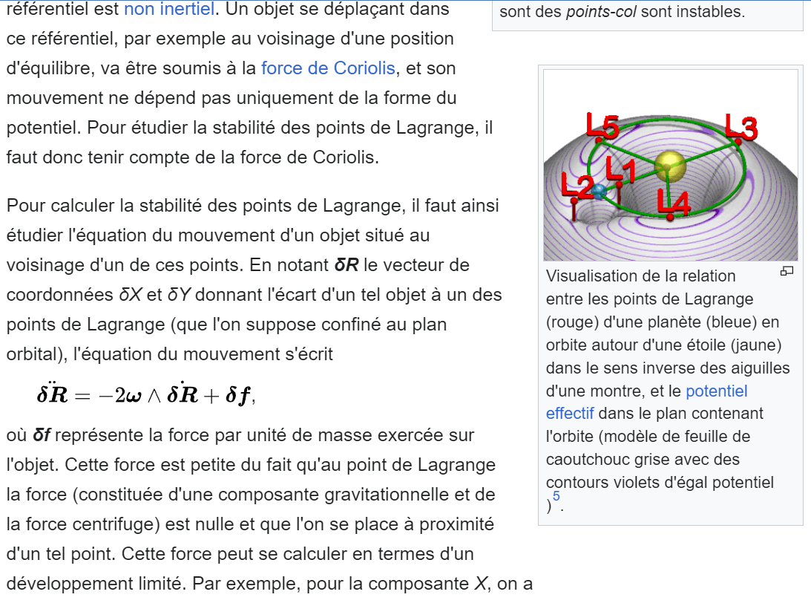

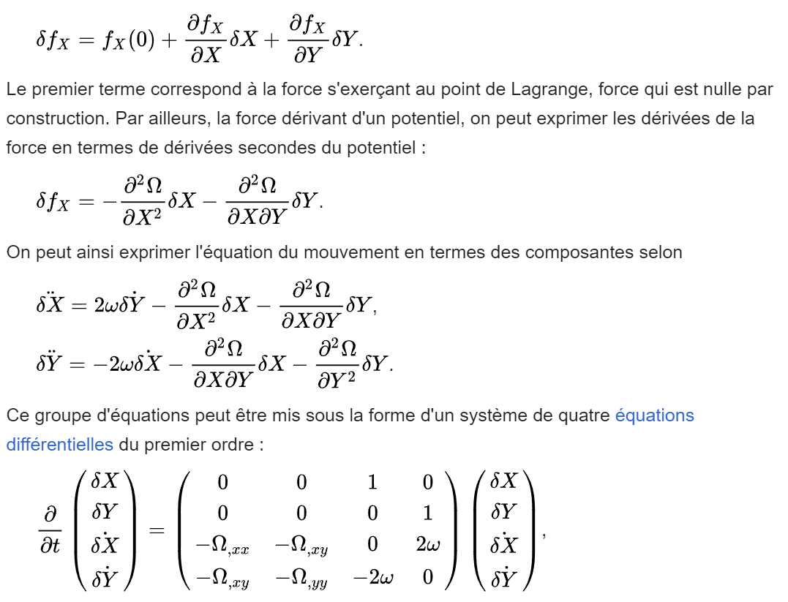
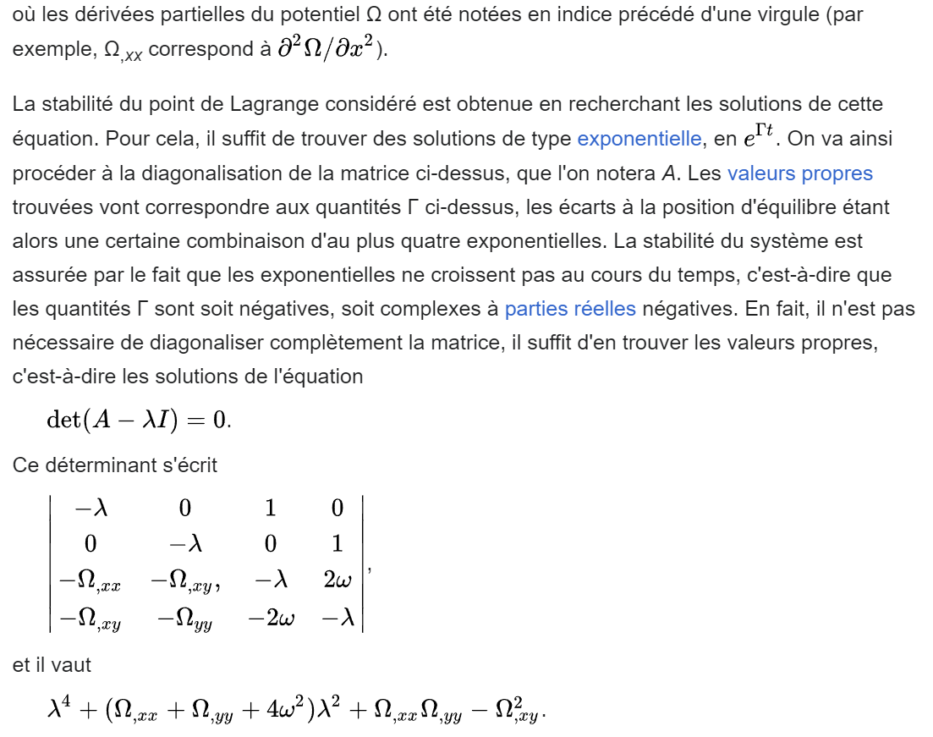
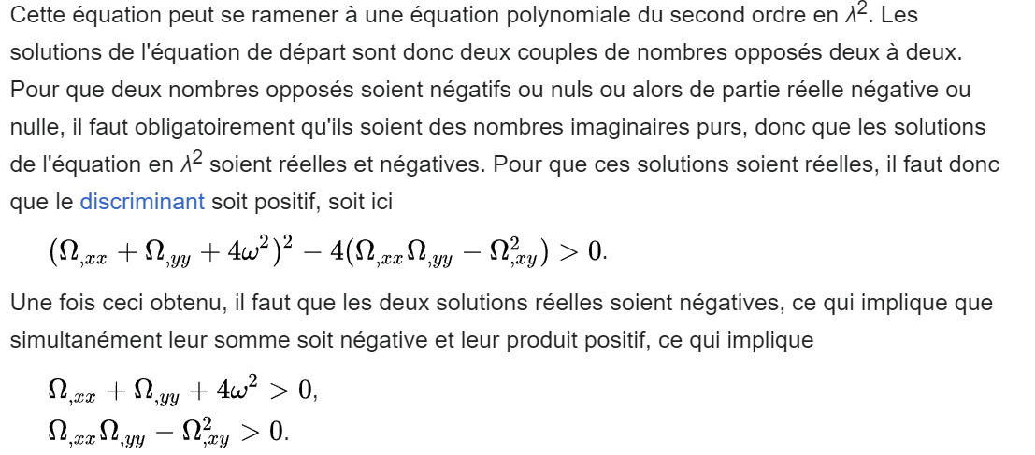
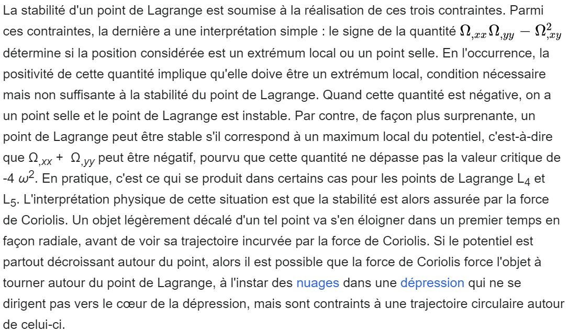

Temps caractéristiques en L1 et L2 pour les systèmes à grande hétérogénéité de masse
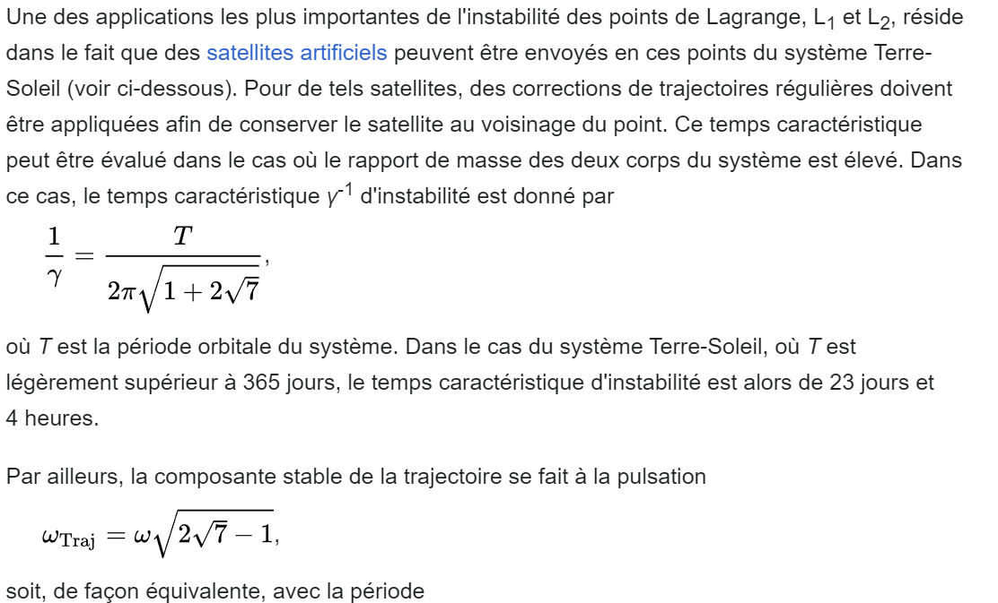
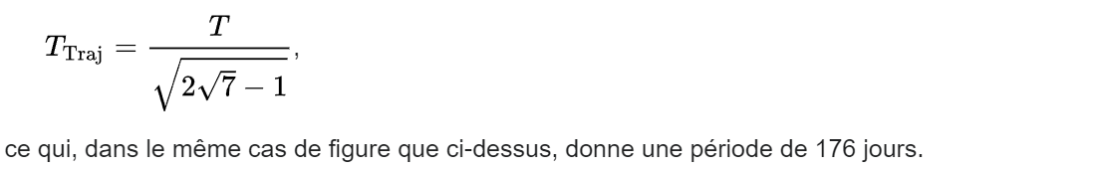

La structure des orbites en présence d'instabilité
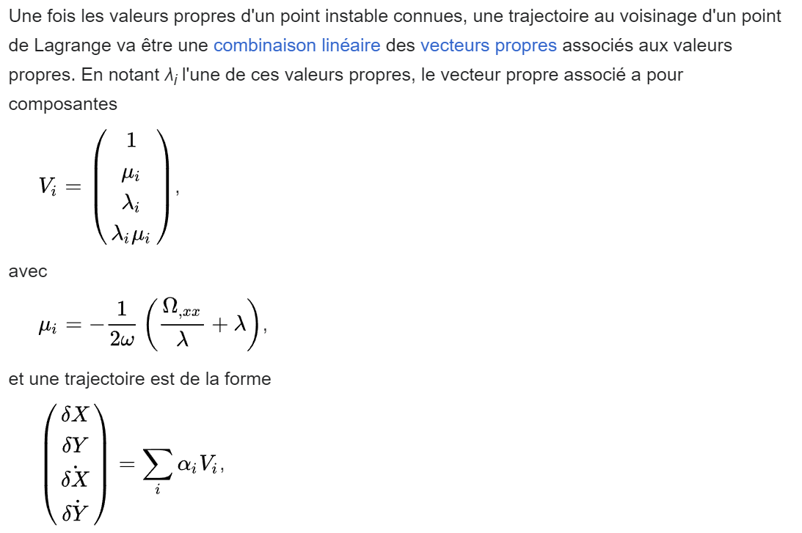
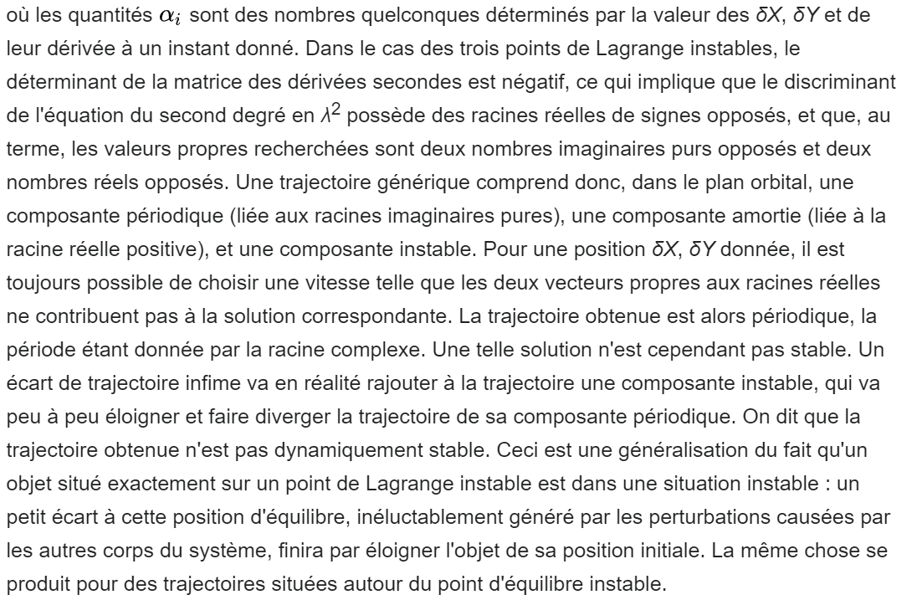

Sphère d’influence d’une planète
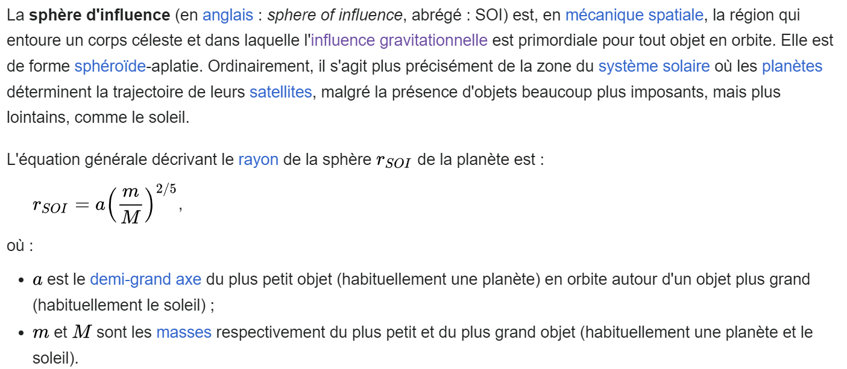
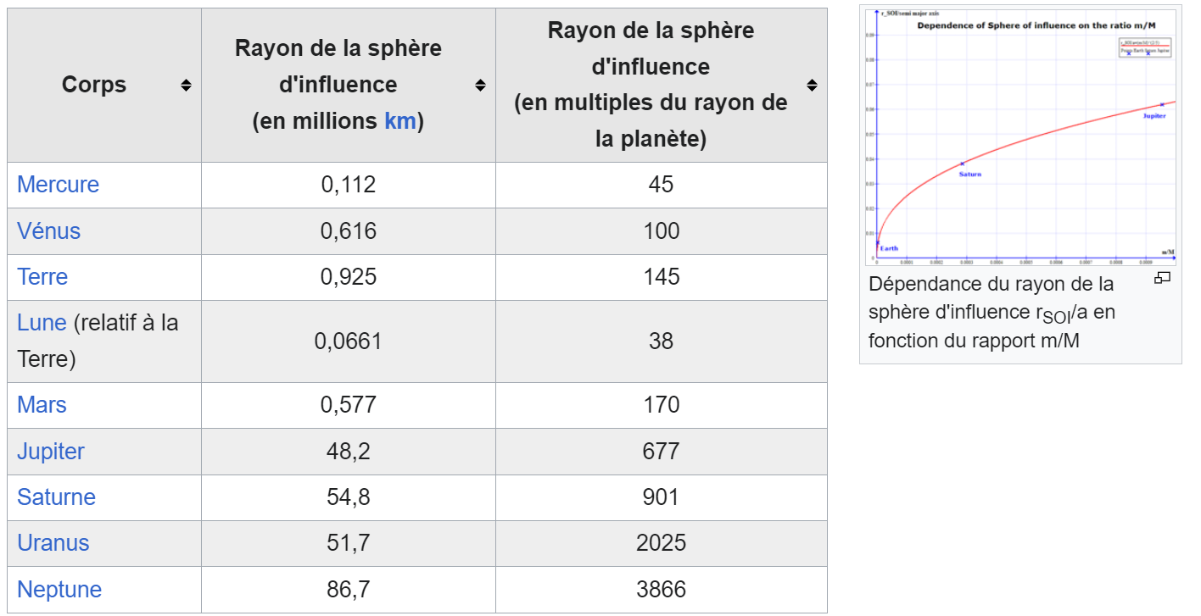
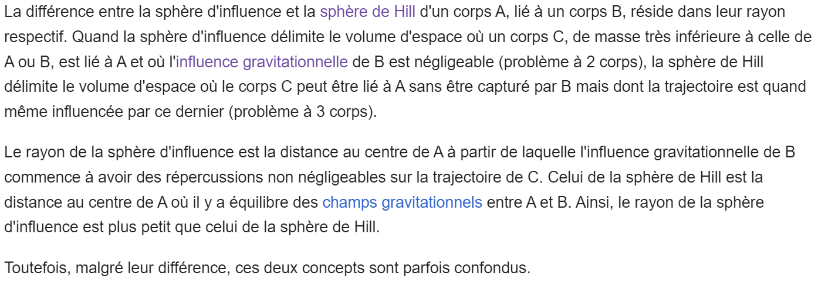


Couplages et résonances
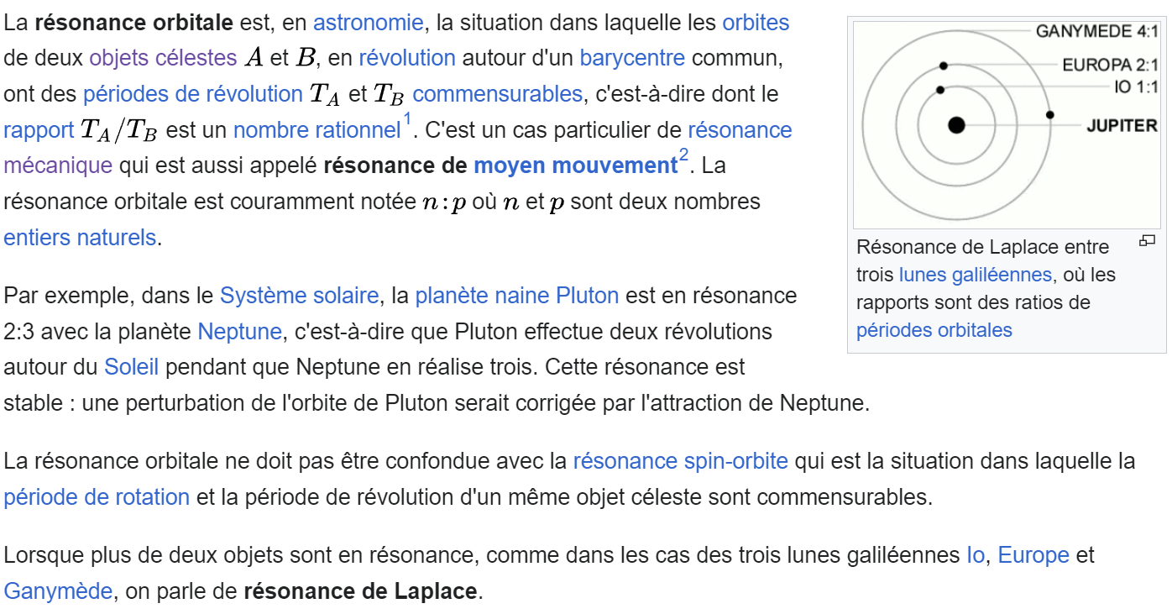

Stabilité des orbites
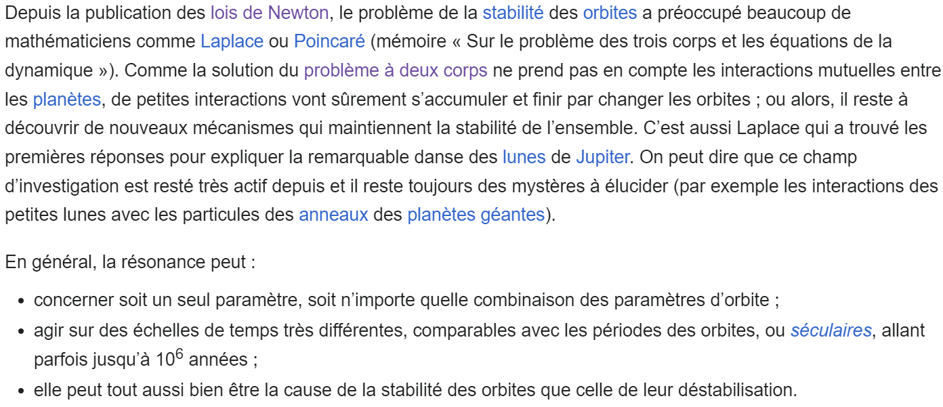

Types de résonance
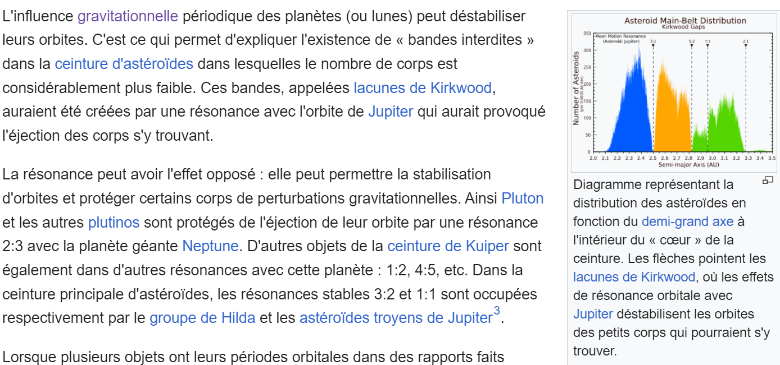
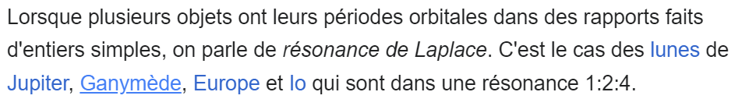
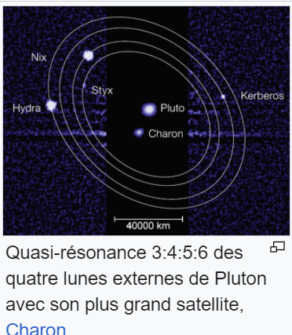

La résonance de Laplace
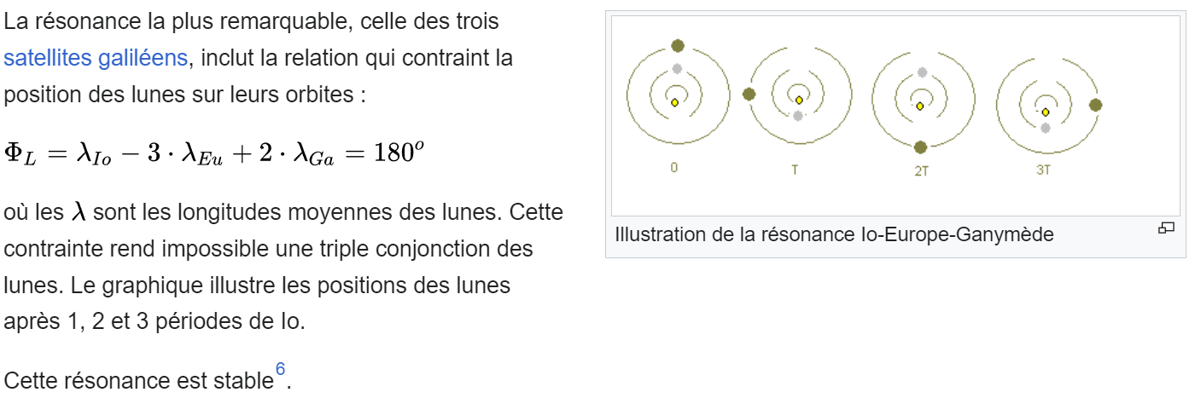

La gravitation : champs et potentiels newtoniens

Expression analytique du travail élémentaire d’une force
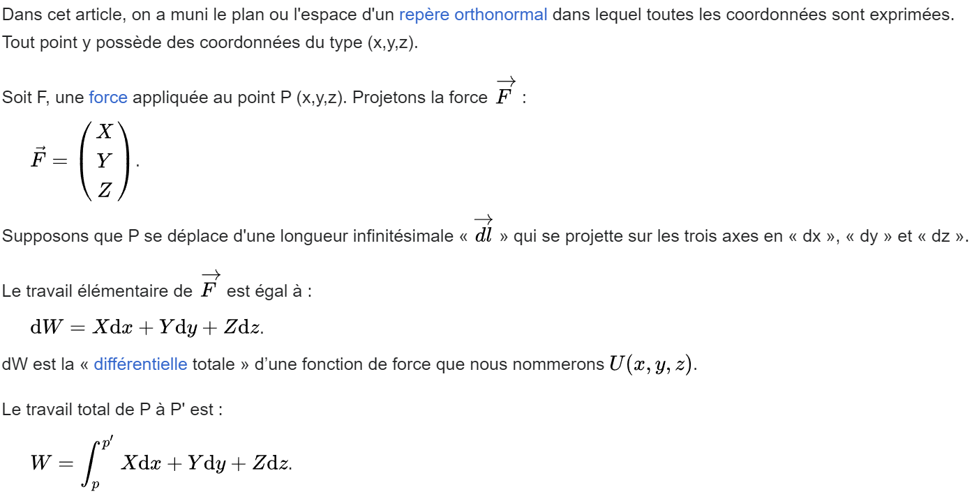

Champ de force
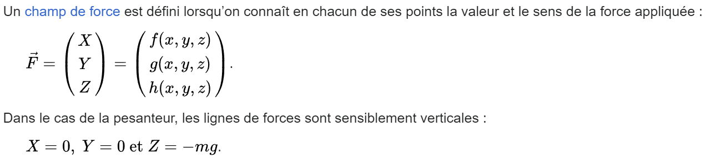

Fonction de force et fonction potentielle
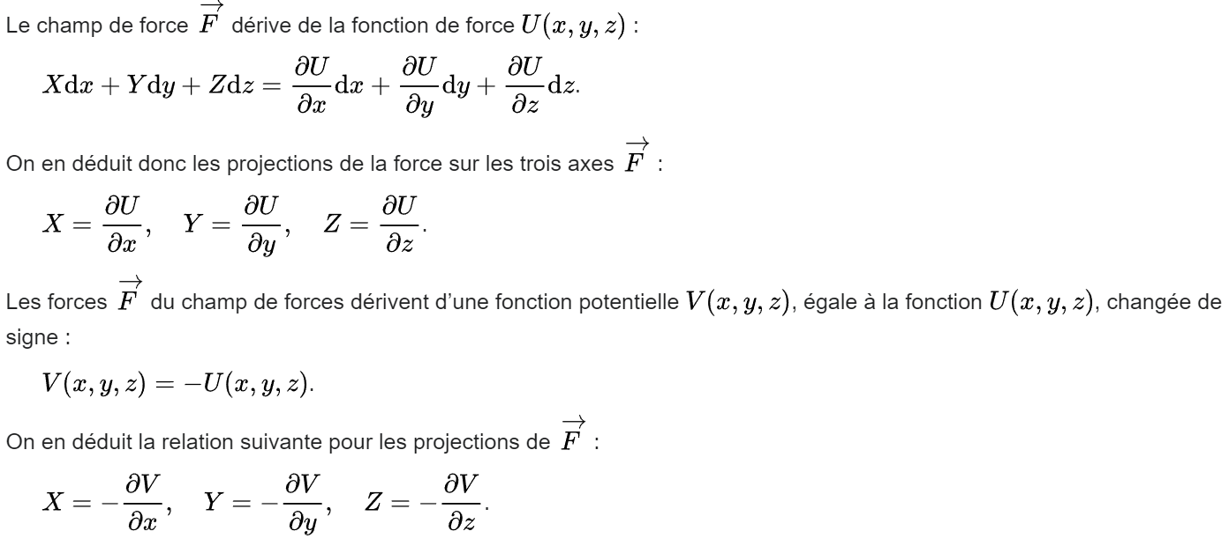

Potentiel gravitationnel
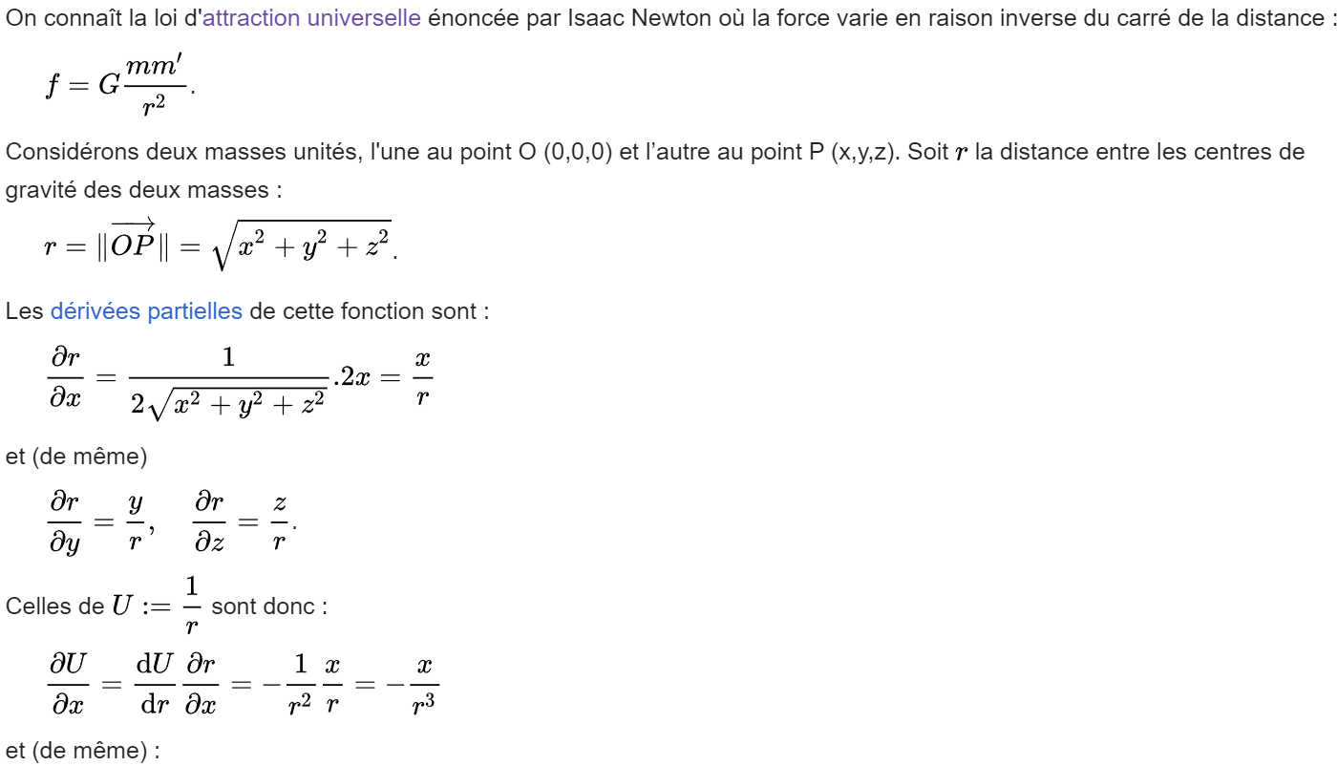
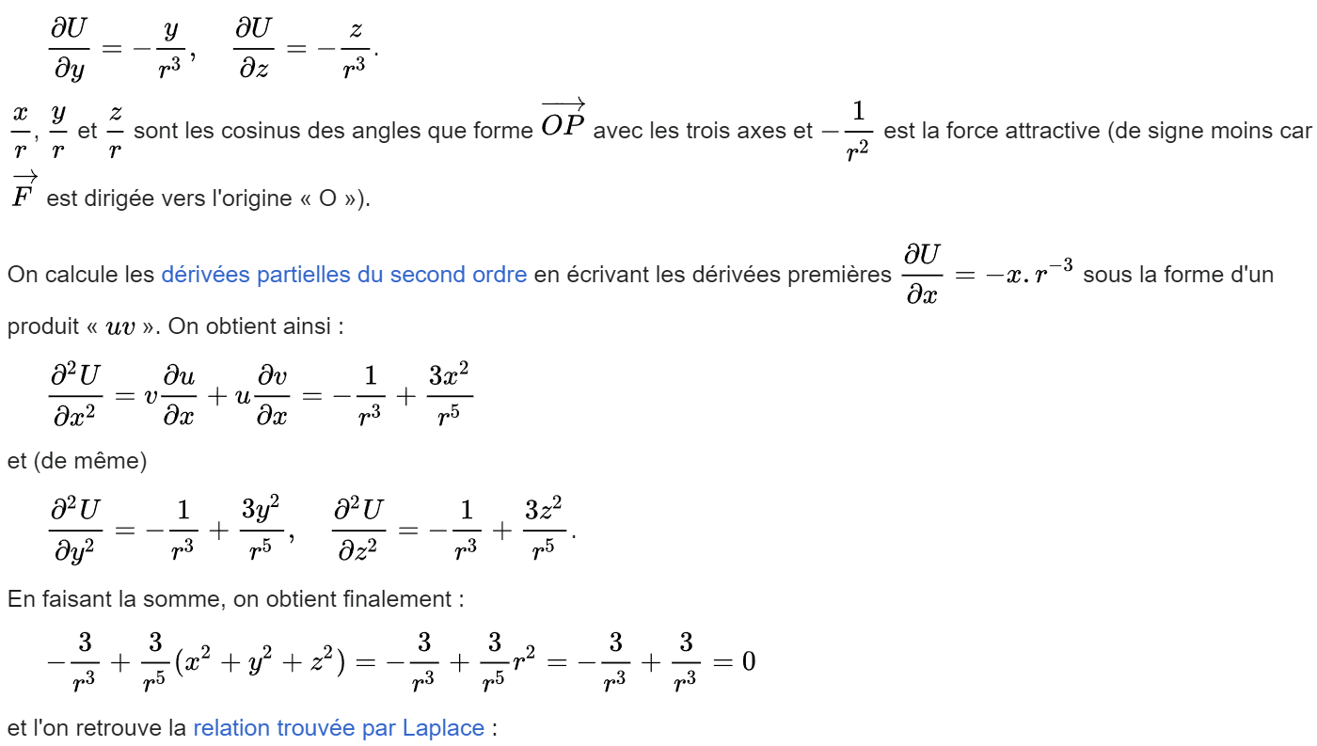
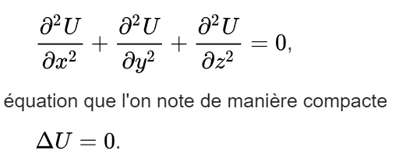

Perturbations

Forces dues à la trainée atmosphérique
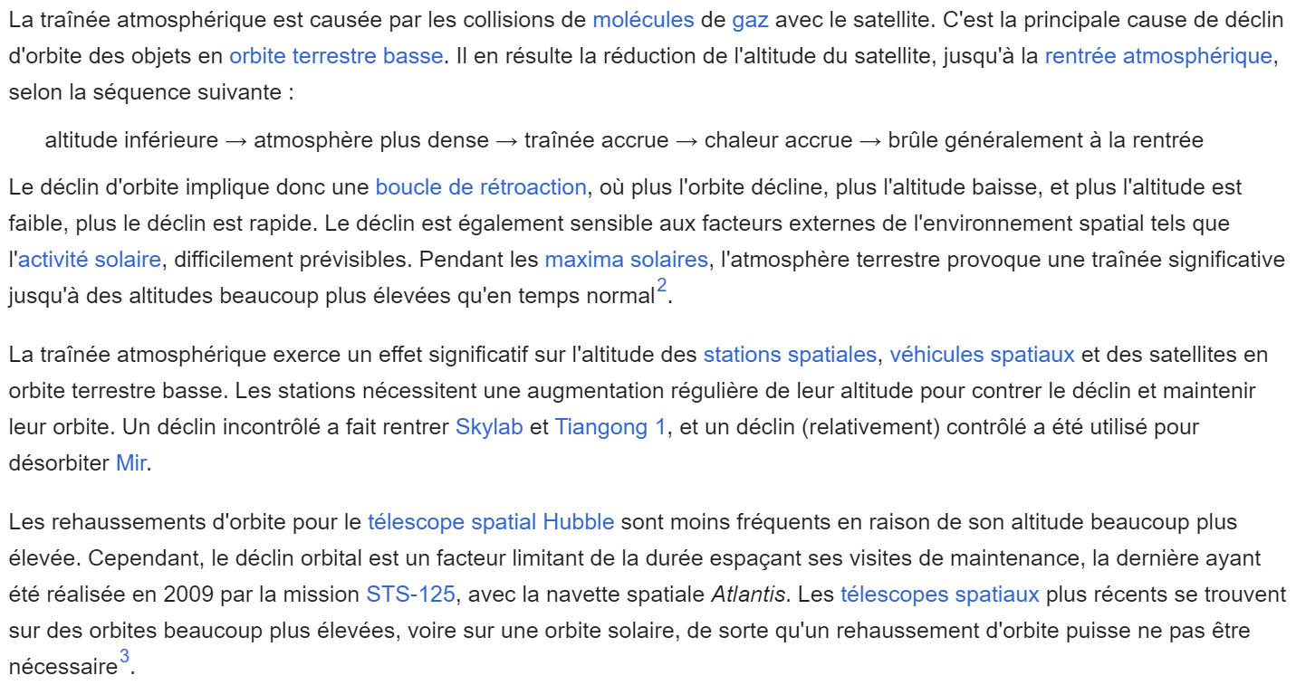
L'atmosphère ténue des corps célestes peut exercer une force de pression sur un satellite. Cela inclut toutes les interactions avec des particules non-chargées, comme les queues de comète, les poussières ou les éjectas. Dans le cas de la Terre, à quelques centaines de kilomètres d'altitude, ce couple peut être le plus important. De la même manière qu'avec le couple dû à la pression de radiation solaire, on calcule la force exercée par la traînée atmosphérique en considérant que le satellite est une collection de N surfaces d'aire Si. On définit de nouveau la normale orientée vers l'extérieur, notée , pour chacune des surfaces. La force s'exerçant sur chaque surface dépend de la vitesse relative du satellite par rapport à l'atmosphère. En première approximation, on considère que cette vitesse relative est égale à celle du satellite, mais en réalité ce n'est pas immédiatement la vitesse du satellite dans le référentiel inertiel, car l'atmosphère n'est pas stationnaire dans celui-ci. L'inclinaison de la ième surface par rapport à la vitesse relative du satellite s'exprime :
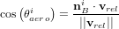
La force aérodynamique s'exerçant sur la ième surface est :
Dans cette équation, ρ est la densité atmosphérique et est le coefficient de trainée. Ce coefficient est déterminé de manière empirique et se situe généralement entre 1.5 et 2.5. Un couple apparaît lorsque la force agissant sur le centre de la pression atmosphérique ne passe pas par le centre de masse. Une estimation de ce couple est donnée par l'équation suivante :
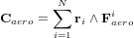
où est le vecteur allant du centre de masse du satellite au centre de pression de la ième surface.
En principe, les couples aérodynamiques peuvent être utilisés pour effectuer un contrôle passif de l'attitude, comme les plumes d'une flèche, et même pour un contrôle actif avec des surfaces amovibles.

Forces dues à la pression de radiation
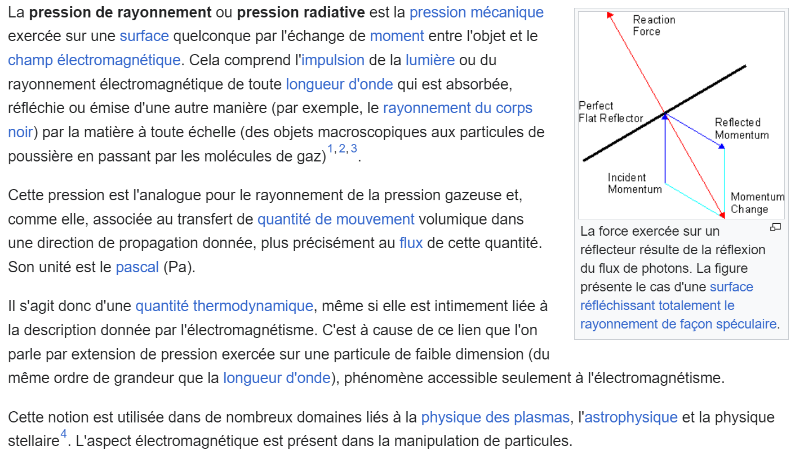

Autres forces agissant sur les satellites de la Terre
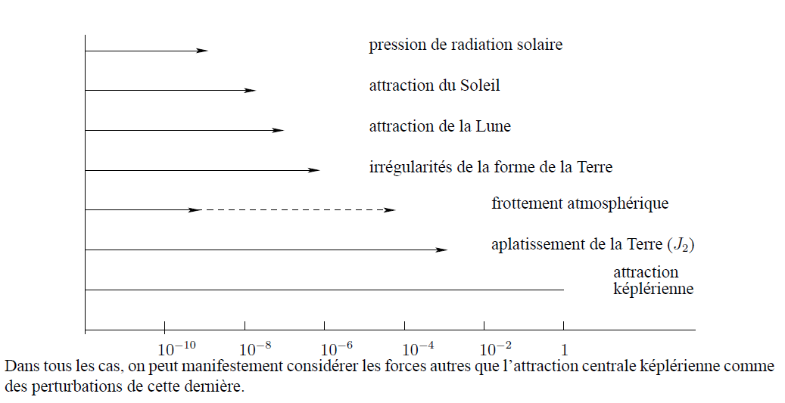

Le mouvement osculateur
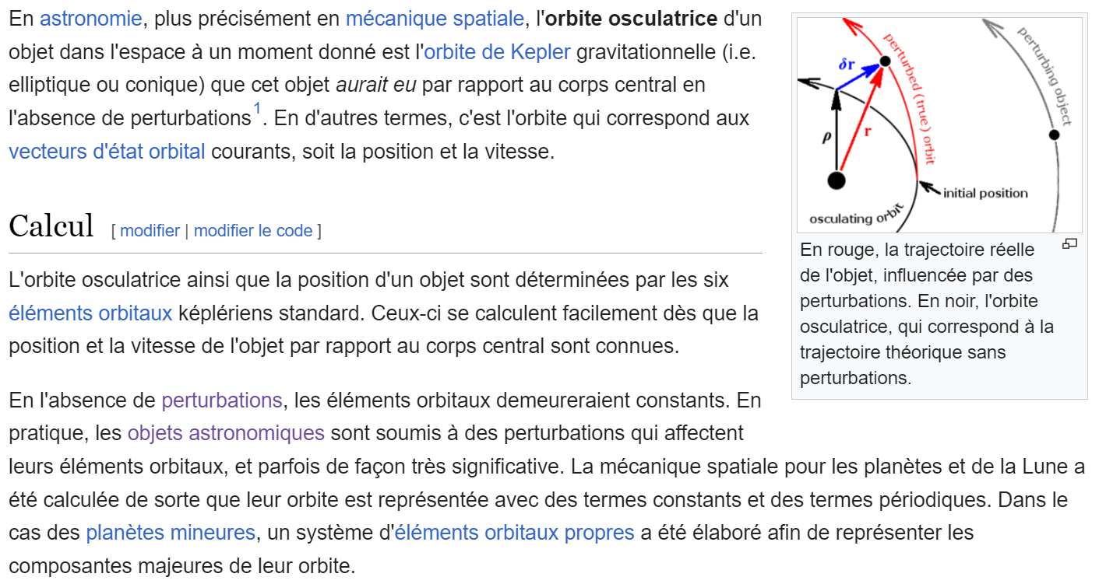

Méthodes de perturbations
Un tel mouvement complexe peut être décomposé schématiquement en composantes. Premièrement, il y a le mouvement hypothétique que le corps suivrait, s'il se déplaçait sous l'effet gravitationnel de l'autre corps seulement. Exprimé en d'autres termes, un tel mouvement peut être vu comme une solution du problème à deux corps, ou d'une orbite képlérienne non perturbée. Ensuite, les différences entre le mouvement non perturbé hypothétique et le mouvement réel du corps peuvent être décrites comme des perturbations, dues aux effets gravitationnels supplémentaires du ou des corps supplémentaires. S'il n'y a qu'un autre corps significatif, alors le mouvement perturbé est une solution du problème à trois corps ; s'il y a plus d'un corps significatif, le mouvement représente un cas du problème à n corps.
Newton à l'époque où il formulait ses lois du mouvement et de la gravitation reconnaissait déjà l'existence des perturbations et les difficultés multiples de leur calcul. Depuis l'époque de Newton, plusieurs techniques ont été développées pour l'analyse mathématique des perturbations ; celles-ci peuvent être divisées en deux grandes classes, les perturbations générales et les perturbations spéciales. Dans les méthodes d'analyse des perturbations générales, les équations différentielles générales du mouvement sont résolues, habituellement par des approximations en séries, pour fournir un résultat exprimé généralement en termes de fonctions algébriques et trigonométriques, qui peut être ensuite appliqué à de nombreux jeux de conditions initiales. Historiquement, les perturbations générales ont été étudiées en premier. Dans les méthodes des perturbations spéciales, des jeux de données, représentant les valeurs des positions, vitesses et accélérations des corps étudiés, sont utilisés en entrée de l'intégration numérique des équations différentielles.
La plupart des systèmes qui mettent en jeu des attractions gravitationnelles multiples ont un corps primaire qui peut être considéré comme dominant pour ses effets gravitationnels (par exemple, une étoile, dans le cas d'une étoile et de sa planète, ou une planète, dans le cas d'une planète et de son satellite). Alors, les autres effets gravitationnels peuvent être traités comme causant des perturbations du mouvement non perturbé hypothétique de la planète, ou du satellite, autour de son corps primaire.
Dans le Système solaire, la majorité de perturbations sont faites de composantes périodiques, de sorte que les corps perturbés suivent des orbites qui sont périodiques ou quasi périodiques sur de longues périodes de temps – par exemple la Lune dans son orbite fortement perturbée, qui est le sujet de la théorie lunaire.
Les planètes causent des perturbations périodiques dans les orbites des autres planètes, un fait qui conduisit à la découverte de Neptune en 1846, en conséquence de ses perturbations de l'orbite d'Uranus.
Les perturbations mutuelles des planètes causent des variations quasi périodiques à long terme de leurs éléments orbitaux. Vénus a actuellement l'orbite avec l'excentricité la plus faible, c'est-à-dire la plus circulaire, de toutes les orbites planétaires. Dans 25000 ans, la Terre aura une orbite plus circulaire (moins excentrique) que Vénus.
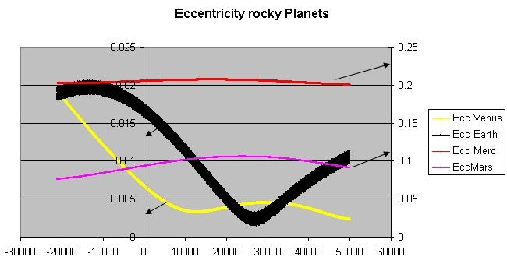Gravity Simulator Graphique de la variation de l'excentricité orbitale de Mercure, de Vénus, de la Terre, et de Mars sur les 50000 prochaines années. Le point 0 de ce graphique est l'année 2007.
Les orbites de beaucoup de petits corps du Système Solaire, tels que les comètes, sont souvent fortement perturbées, principalement par les champs gravitationnels des géantes gazeuses. Alors que beaucoup de ces perturbations sont périodiques, d'autres ne le sont pas, et celles-ci en particulier peuvent donner des mouvements chaotiques. Par exemple, en avril 1996, l'influence gravitationnelle de Jupiter réduisit la période orbitale de la Comète Hale-Bopp de 4206 à 2380 années, un changement qui ne s'annulera pas sur aucune base périodique.
En astrodynamique et dans le cas des satellites artificiels, les perturbations orbitales peuvent être la conséquence de la traînée atmosphérique ou de la pression de radiation solaire.

Le problème des N corps
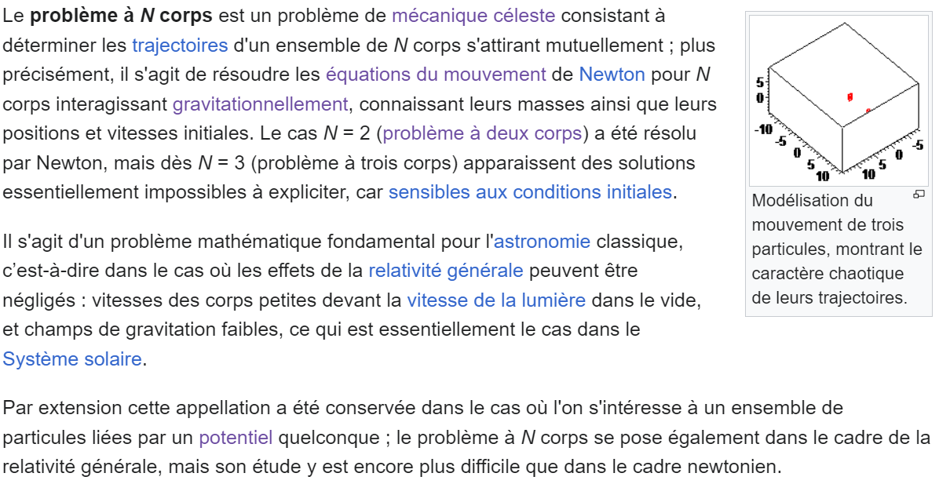

Formulation mathématique
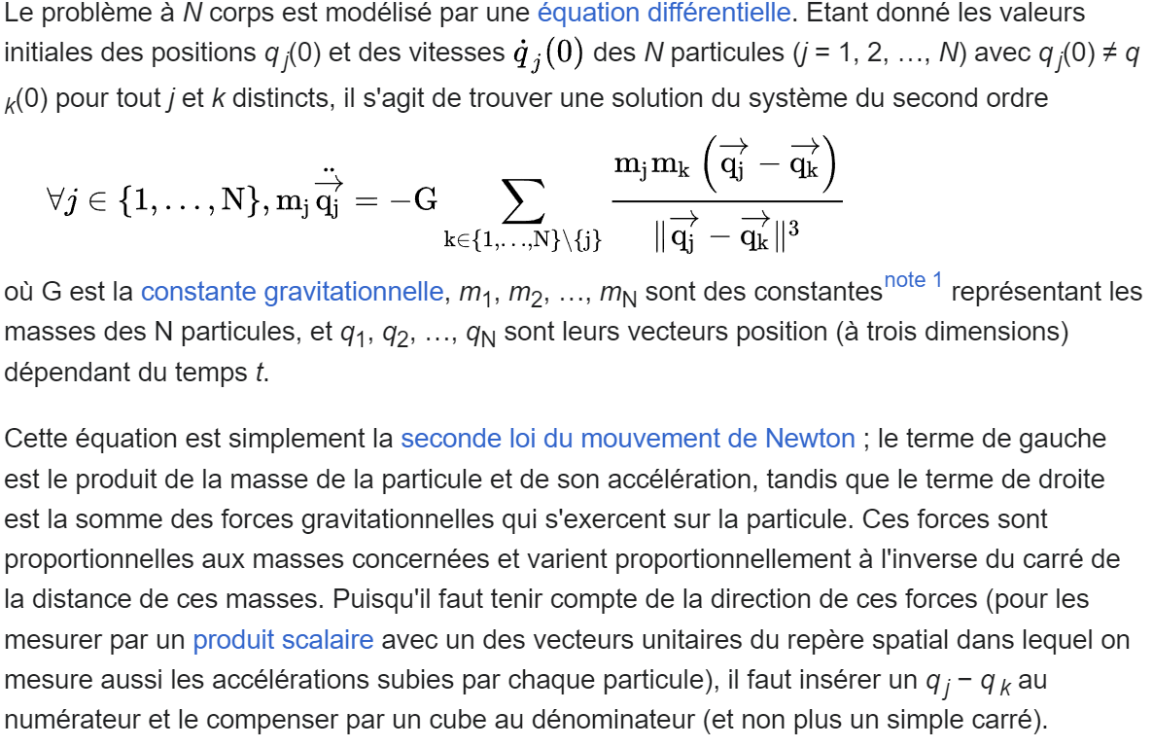
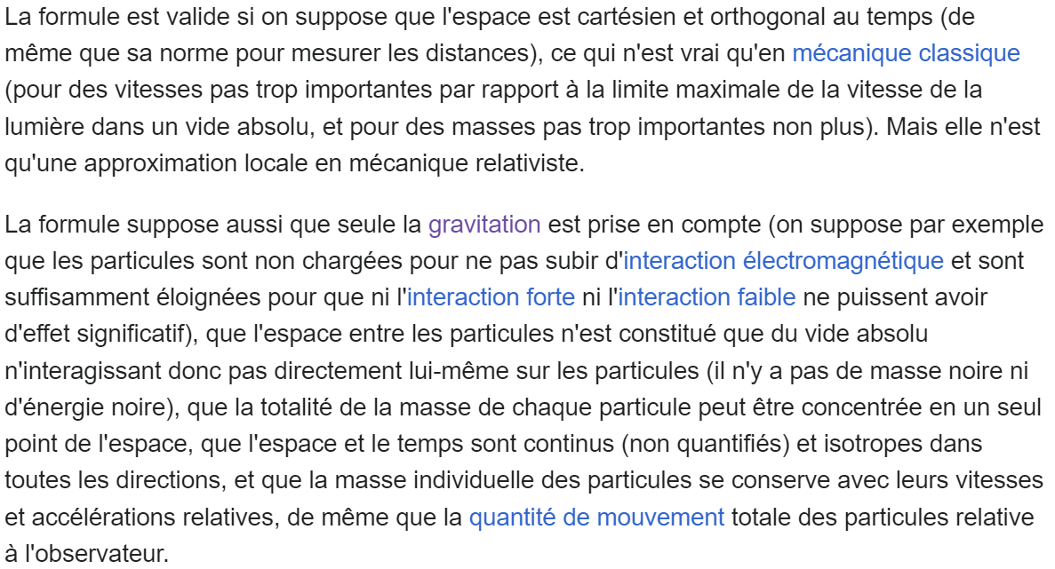


Problème à N corps
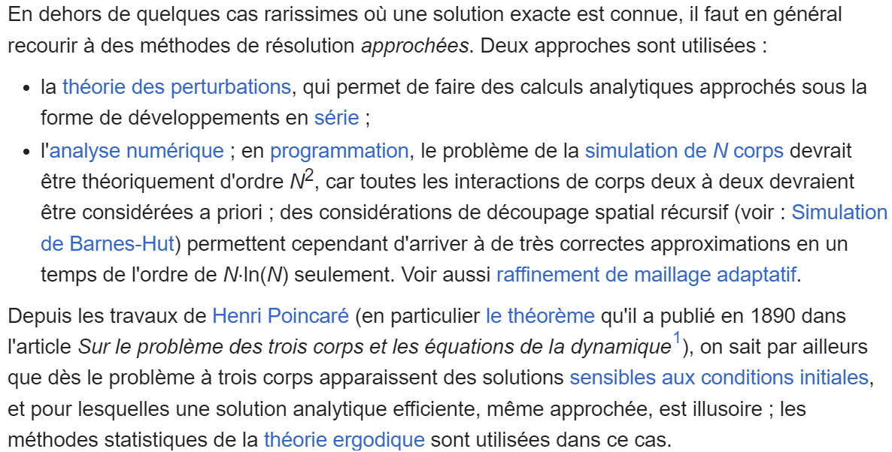

Conjecture de Painlevé
